MINISTERIO DE EDUCACIÓN AUDITORIA INTERNA
CUA No.: 88763

AUDITORIA
Auditoría de la ejecución de forma integrada del Presupuesto de Ingresos y Egresos año 2020, en las areas de Caja y Bancos, Bolsas y Becas de Estudio, Programas de Apoyo, Institutos por Cooperativa, Inventarios y Sueldos Pagados no Devengados en la DIDEDUC Guatemala Occidente
DEL 01 DE ENERO DE 2020 AL 31 DE AGOSTO DE 2020

GUATEMALA, DICIEMBRE DE 2020

INDICE
ANTECEDENTES 1
OBJETIVOS 5
GENERALES 5
ESPECIFICOS 5
ALCANCE 5
INFORMACION EXAMINADA 8
HALLAZGOS MONETARIOS Y DE INCUMPLIMIENTO DE ASPECTOS 11
LEGALES
HALLAZGOS DE DEFICIENCIAS DE CONTROL INTERNO 27
COMENTARIOS SOBRE EL ESTADO ACTUAL DE LOS HALLAZGOS 62
Y RECOMENDACIONES DE AUDITORIAS ANTERIORES
DETALLE DE FUNCIONARIOS Y PERSONAL RESPONSABLE DE LA 63
ENTIDAD AUDITADA
COMISION DE AUDITORIA 64
ANEXOS 65

ANTECEDENTES

Ministerio de Educación
De conformidad con la Ley de Educación Nacional, el Ministerio de Educación, es la institución del Estado responsable de coordinar y ejecutar las políticas educativas, determinadas por el sistema educativo del país.

Dirección Departamental de Educación Guatemala Occidente
De conformidad con el Acuerdo Gubernativo 225-2008, de fecha 12/09/2008, las Direcciones Departamentales de Educación, son las dependencias del Ministerio de Educación que en los departamentos de la República tienen la responsabilidad de proponer las políticas, planes, programas, proyectos y actividades del Ministerio de Educación, entre otras tienen las siguientes funciones:

Planificar, organizar, dirigir, coordinar, y supervisar, las actividades técnicas, administrativas y docentes del departamento a su cargo.
Implementar y consolidar el proceso de desconcentración y descentralización educativa y administrativa hasta el nivel de cada centro educativo, incorporando la participación comunitaria, en su manejo y la responsabilidad por la calidad de los resultados.
Dirigir, organizar, coordinar, y supervisar las actividades para formular el anteproyecto de presupuesto de egresos, plan operativo anual, programación de la ejecución presupuestaria y financiera, incluyendo el fondo rotativo interno de las dependencias del Ministerio de Educación en su jurisdicción, así como las actividades para formular el plan de adquisiciones basado en el plan operativo anual.

Las que asigna el Acuerdo Gubernativo 165-96 de fecha 21 de mayo de 1996, y las que asigne el Despacho Ministerial de acuerdo a la naturaleza de sus funciones; que entre otras se encuentran las siguientes:

Programar los recursos financieros, materiales y humanos necesarios para el cumplimiento de los planes y programas educativos departamentales.
Llevar a cabo las acciones que les correspondan en la adquisición y entrega de los bienes objeto de los programas de apoyo establecidos por el Ministerio de Educación.

De conformidad con el Acuerdo Ministerial No. 2409-2010, de fecha 11/11/2010, Reglamento Interno de las Direcciones Departamentales de Educación, la Dirección Departamental de Educación Guatemala Occidente, para la consecución

de sus objetivos se clasificó en tipo “C”, y tiene como objetivo esencial planificar, dirigir, coordinar y ejecutar las acciones educativas en el área occidente de su departamento.

Presupuesto de Ingresos y Egresos
Presupuesto de ingresos, son todos aquellos ingresos de cualquier naturaleza que se estima percibir o recaudar durante el ejercicio fiscal.

Presupuesto de egresos, son todos aquellos gastos que se estima se devengarán en el período, se traduzcan o no en salidas de dinero efectivo de caja.

Clasificación por Objeto del Gasto
De conformidad con el manual de clasificaciones presupuestarias, constituye una ordenación sistemática y homogénea de los bienes y servicios, las transferencias y las variaciones de activos y pasivos que el sector público aplica en el desarrollo de su proceso productivo. La clasificación es la siguiente:

Grupo 0 Servicios Personales: Comprende la retribución de los servicios personales prestados en relación de dependencia o sin ella y a los miembros de comisiones, juntas, consejos, etc. Incluye aportes patronales, servicios extraordinarios, dietas, gastos de representación, asistencia socioeconómica y otras prestaciones relacionadas con salarios.

Grupo 1: Servicios No Personales: Comprende pagos de servicios que no tienen ninguna relación con los servicios del personal permanente y no permanente del Estado, ya que son hechos a personas físicas o instituciones públicas o privadas, en compensación por la prestación de servicios de carácter no personal o el uso del activo fijo o intangible.

Grupo 2: Materiales y Suministros: Comprende la adquisición de materiales y suministros consumibles para el funcionamiento del Estado, incluidos los que se destinan a conservación y reparación de bienes del activo fijo.

Grupo 4: Transferencias Corrientes: Comprende los gastos correspondientes a transferencias corrientes que no representan la contraprestación de bienes o servicios y cuyos importes no son reintegrados por los beneficiarios.

Becas de Educación Especial
Consiste en un apoyo económico a estudiantes que se encuentren inscritos en centros educativos públicos, cuya condición económica sea vulnerable, basada en ingresos familiares, costo de la canasta básica y número de integrantes del grupo familiar. El destino de la beca será para sufragar gastos relacionados a su condición de discapacidad que fortalezca el proceso educativo del estudiante .

Bolsas de Estudio y becas para pago de Alimentación
Consiste en un aporte económico temporal que el Ministerio de Educación entrega a los alumnos de Educación Media que realizan estudios en establecimientos públicos, con el objeto de ayudar a los estudiantes guatemaltecos de escasos recursos económicos.

Organización de Padres de Familia –OPF-
La Organización de Padres de Familia es una agrupación comunitaria con personalidad jurídica otorgada por el Ministerio de Educación, por medio de las Direcciones Departamentales de Educación integrada por padres de familia de alumnos inscritos en los Centros Educativos de una comunidad determinada, con el fin de administrar y ejecutar los programas de apoyo existentes y los que pudiesen ser creados en el futuro.

Programas de Apoyo
Constituyen una asignación económica que el Ministerio de Educación proporciona a los Centros Educativos Públicos, que cuenten o no con Organización de Padres de Familia, para mejorar las condiciones de aprendizaje de la niñez en cumplimiento de las responsabilidades institucionales y legales debidamente establecidas. Entre los Programas de Apoyo están: alimentación escolar, dotación de útiles escolares, dotación de materiales y recursos de enseñanza (valija didáctica), gratuidad de la educación, remozamiento escolar y otros que sean creados por el Ministerio de Educación en beneficio de la comunidad educativa.

Reparación y mantenimiento
Actividades para restaurar o mejorar la infraestructura de los Centros Educativos Públicos, que consiste en cubierta de lámina, estructura de techo, impermeabilización de losa, puertas, ventanas, piso, canales y bajadas de agua pluvial, cuneta de concreto, pintura en muros interior y exterior, instalaciones sanitarias y sus accesorios, cerco perimetral, entre otros.

Subvención Institutos por Cooperativa
Subvención: Es todo beneficio monetario o en especie que el Estado otorga a una persona individual o jurídica a título gratuito y que esta debe emplear para la actividad o proyecto para la que le fue concedida, cumpliendo los requisitos establecidos por la entidad otorgante de acuerdo a la naturaleza de la subvención. (Artículo 4 del Acuerdo Gubernativo número 55-2016 “Reglamento de manejo de subsidios y subvenciones”).

Instituto de Educación por Cooperativa de Enseñanza: Establecimientos educativos no lucrativos, en jurisdicción departamental y municipal, que responden

a la demanda educacional en los diferentes niveles del subsistema de educación escolar (Artículo 25 del Decreto Legislativo número 12- 91 “Ley de Educación Nacional”).

GUATENÓMINAS
Sistema descentralizado de Nómina y Registro de Personal, que permite la integración de la ejecución financiera de recursos humanos, con los sistemas financieros de la Administración Central. El sistema contempla la revisión mensual y liquidación de nóminas.

Servidor Público
Es la persona que ocupa un puesto en la Administración Pública en virtud de un nombramiento, contrato o cualquier otro vÍnculo legalmente establecido, mediante el cual queda obligada a prestarle servicios o a ejecutarle una obra personalmente a cambio de un salario, bajo la dependencia continuada y dirección inmediata de la propia Administración Pública. Clasificándose de la siguiente manera:

011 Personal Permanente: Comprende las remuneraciones en forma de sueldo los funcionarios, empleados y trabajadores estatales, cuyos cargos aparecen detallados en los diferentes presupuestos analíticos de sueldos.

022 Personal por Contrato: Contempla los egresos por concepto de sueldo base a trabajadores públicos, contratados para servicios, obras y construcciones de carácter temporal, en los cuales en ningún caso los contratos sobrepasarán el periodo que dura el servicio, proyecto u obra; y, cuando éstos abarquen más de un ejercicio fiscal, los contratos deberán renovarse para el nuevo ejercicio.

021 Personal Supernumerario: Contempla los egresos por concepto de sueldo base a trabajadores públicos, contratados para labores con títulos funcionales que por necesidad temporal en las Instituciones Públicas, requieren ser creados únicamente para el ejercicio fiscal.

Auditoría de Gestión
Evalúa el proceso administrativo y operacional, con el fin de determinar si la organización, funciones, sistemas integrados y procedimientos diseñados para el control de las operaciones, se ajustan a las necesidades institucionales y técnicas, para promover la eficiencia, efectividad y economía en la conducción de las operaciones y en el logro de los resultados, así como el impacto de los mismos en la comunidad.

OBJETIVOS GENERALES
Evaluar la razonabilidad, oportunidad y confiabilidad de la información de las áreas de caja y bancos, grupo de gasto 0,1, 2 y 4 e inventarios.

ESPECIFICOS

Verificar que los saldos de las cuentas bancarias, caja fiscal, caja chica y fondos rotativos cumplan con la normativa legal vigente y procedimientos establecidos en el Sistema de Gestión de la Calidad.

Evaluar los gastos efectuados de conformidad con la muestra seleccionada de los grupos de gasto 0, 1, 2 y 4, para constatar que si fueron ejecutados en los renglones que correspondan, realizando pruebas sustantivas y de cumplimiento.

Evaluar el cumplimiento del proceso de pago de becas de educación especial y bolsas de estudio.

Verificar la asignación y controles en la ejecución de los programas de apoyo (útiles escolares, valija didáctica, alimentación y programa de mantenimiento y reparación de edificios escolares).

Verificar los saldos contabilizados y no contabilizados en el SICOIN WEB inventarios y FIN 01.

Verificar el proceso de la subvención otorgada a Institutos por Cooperativa.

Verificar si en los movimientos de personal se efectuaron pago de sueldos pagados no devengados.

Seguimiento a recomendaciones de las auditorias que se relacionen con las áreas a evaluar.

ALCANCE

La auditoría de gestión de la ejecución del presupuesto de ingresos y egresos, en la Dirección Departamental de Educación Guatemala Occidente, de conformidad con el nombramiento 88763-1-2020, comprendió la evaluación de las operaciones administrativas y financieras sobre la muestra selectiva con base a las principales

guías de las nomas ISSAI.GT., de conformidad con la importancia relativa durante el período comprendido del 01 de enero al 31 de agosto de 2020, para lo cual se realizó lo siguiente:

Arqueos de fondos rotativos internos (Ver detalle en anexo 1), verificación del uso del sistema de gestión financiera, corte de formas oficiales autorizados por la Contraloría General de Cuentas.
Verificación de ingresos y egresos, rendición y envíos fiscales, caja fiscal, caja chica y bancos.
Arqueo de cupones de combustible. Ver anexo 2.
Se revisaron 10 renglones presupuestarios, de los cuales se seleccionaron 6 de los grupos de gasto 1 y 4 del grupo de gasto 2. De los renglones presupuestarios seleccionados se verificaron únicamente los programas 1 y
5. Siendo de revisión obligatoria los renglones presupuestarios 113 telefonía y 262 combustibles y lubricantes.
Se efectuó revisión de los procedimientos administrativos y de ejecución de los programas ejecutados bajo el renglón 416 becas de estudio en el interior y 431 transferencias a instituciones de enseñanza.
Revisión de la certificación emitida por el departamento de Recursos Humanos del personal docente 011 y 021 que se encuentra asignado en la Dirección Departamental de Educación.
Revisión del procedimiento utilizado por la Dirección Departamental de Educación para el monitoreo y trabajo asignado al personal que asistió de forma presencial y de quienes realizan teletrabajo.
Revisión de la certificación emitida por los Supervisores Educativos del personal docente y administrativo de tres establecimientos educativos confrontados con la nómina emitida del Sistema de nómina y registro de personal GUATENÓMINAS para verificar que el personal correspondiera a estos establecimientos educativos oficiales. Ver anexo 3.
Se verificó la documentación que soporta las liquidaciones de 5 Organizaciones de Padres de Familia –OPF- de las transferencias realizadas de alimentación escolar, útiles escolares, valija didáctica y gratuidad. (Ver anexo 4).
Debido a que para el año 2020, no hubo ejecución del programa de “Mantenimiento y reparación de edificios escolares” con fuente 11 “Ingresos Corrientes”, del renglón presupuestario 435 “Transferencias a Instituciones de Enseñanza”, se optó por revisar el programa “Mantenimiento y remozamiento de la infraestructura educativa de centros educativos públicos, con recursos financieros provenientes de financiamiento externo”, fuente 52 “Préstamos Externos”, a cargo de la Dirección de Planificación Educativa
–DIPLAN-, razón por la cual, las deficiencias encontradas se dieron a conocer a la DIPLAN, por medio de nota de auditoría DIPLAN 88763-1-2020 de fecha de recepción 09/12/2020, para su conocimiento y acciones

correctivas que correspondan, para lo cual, se verificó la documentación de 5 establecimientos educativos, beneficiados con el programa mantenimiento y remozamiento de la infraestructura educativa de centros educativos públicos, con recursos financieros provenientes de financiamiento externo y visita a dos de estos para realizar la verificación física de lo ejecutado. (Ver anexo 5).
Se verificó la documentación de la subvención otorgada a 5 institutos de enseñanza por cooperativa y de estos en 2 se solicitó certificación de la cantidad de alumnos inscritos y si cumplieron con la rendición de la caja fiscal. (Ver anexo 6).
Revisión de 5 expedientes de beneficiarios de bolsas de estudio y 5 expedientes para aplicación de becas para estudiantes con discapacidad, verificando su proceso de adjudicación.
Se constataron las acciones que ha realizado la DIDEDUC, con respecto a la regularización del saldo del bien no contabilizado.
Se verificaron los movimientos administrativos del 01 de enero al 31 de agosto de 2020; así como el reporte R00806709 “Empleados Bloqueados”, ambos generados del sistema de GUATENÖMINAS. Así como la selección de 5 expedientes de personal a quién se le efectuó bloqueo de salario y 5 expedientes de movimiento administrativo.
No se realizó seguimiento a la auditoria anterior, derivado a que el mismo fue realizado en forma conjunta a los informes emitidos durante el año 2019 en la DIDEDUC Guatemala Occidente. El resultado del seguimiento fue dado a conocer en informe CUA 80301-1-2020.

No obstante, el alcance fue limitado debido a los siguientes aspectos.

De conformidad con lo manifestado por la Jefe del Departamento Financiero el CUR de gasto No. 856 de fecha 14 de febrero 2020, se encontraba en custodia de la Empresa Eléctrica, situación que limitó realizar la verificación del mismo.
No se logró constatar la razonabilidad del combustible de acuerdo al rendimiento de vehículos oficiales derivado a que las bitácoras de viaje están extraviadas y hasta el momento se encuentra en proceso la habilitación de nuevos folios. En algunos casos no se logró constatar la razonabilidad de asignación de combustible a vehículos particulares debido a que no se logró establecer la distancia del recorrido. Únicamente fue localizada la solicitud y autorización de combustible limitando la verificación del recorrido ya que no se tenía la ruta de la comisión. Así también se limitó el alcance de auditoria derivado a que algunas solicitudes de vehículos no indican plenamente el lugar de la comisión.

No se logró verificar los expedientes de personal administrativo de la DIDEDUC derivado a que los expedientes seleccionados, se encontraban en revisión del contralor delegado por la Contraloría General de Cuentas.
Derivado a que la DIDEDUC no presentó los controles implementados para verificar la asistencia de alumnos beneficiados con bolsas de estudio, becas para alumnos con capacidades especiales e institutos por cooperativa, no se puede aseverar la razonabilidad de la asignación de los fondos. Asimismo, no se puede establecer la deserción de los estudiantes ya que los establecimientos educativos aún se encontraban en proceso de elaboración de cuadros. No está de más indicar que de dos solicitudes enviadas a Supervisión Educativa para la emisión de certificación de la cantidad de alumnos inscritos solo un Supervisor Educativo atendió la misma. Cabe mencionar que derivado al Estado de Calamidad decretado por la pandemia del Covid-19, no fue posible realizar visitas de campo a los establecimientos educativos beneficiados con los programas de apoyo; subvenciones a institutos de enseñanza por cooperativa; así mismo no se hicieron pruebas de cumplimento de los alumnos beneficiados con bolsas de estudio y becas para estudiantes con discapacidad.
En el caso de las bolsas de estudio y becas para estudiantes con discapacidad, al 31 de agosto de 2020, no se verificó el pago, debido a que fue realizado en fechas posteriores al periodo de evaluación. Acuerdo Ministerial 2373-2020 de fecha 21 de agosto de 2020.
De las 14 Organizaciones de Padres de Familia únicamente 7 de ellas presentaron la documentación; una fuera de tiempo y otra no presentó facturas contables; las 5 restantes, tienen diferencias por no presentar documentos contables que justifiquen el gasto realizado en algunos programas. Derivado a que no se visitaron establecimientos educativos no se pudo constatar los precios de acuerdo al mercado de la localidad.
En la verificación de una muestra de 5 expedientes de movimiento de personal por alguna acción generada (suspensión del IGSS, fallecimiento, abandono de labores, entre otros.) y 5 expedientes de bloqueo de salario no fueron presentados 2 expedientes de movimiento de personal y 1 de bloqueo de salario. Asimismo, por no evidenciarse que los 5 movimientos de personal ya habían sido notificados no se pudo establecer si se había culminado el proceso administrativo para proceder a recuperar los fondos por la vía económica-coactiva.

INFORMACION EXAMINADA

La Dirección Departamental de Educación Guatemala Occidente, para el control y seguridad de sus operaciones presupuestarias usa el Sistema de Contabilidad Integrada -SICOIN WEB- y para los registros y operaciones financieras utiliza

hojas movibles autorizadas por la Contraloría General de Cuentas, y la cuenta monetaria aperturada en el Banco de Desarrollo Rural -BANRURAL- registrada con el No. 3616001154 denominada: Fondo Rotativo Interno DIDEDUC Guatemala Occidente. Dicha dependencia del Ministerio de Educación se encuentra registrada ante la Contraloría General de Cuentas, con el número de cuentadancia D2-69-1.

Cuadro 1
Dirección Departamental de Educación Guatemala Occidente Presupuesto ejecutado por renglones según muestra
Del 01 de enero al 31 de agosto de 2020 (Cifras expresadas en Quetzales)

Renglón | Programa | Descripción | Vigente | Ejecutado | % Ejecución | Muestra revisada
111 | 1 | Energía eléctrica | 73,254.00 | 37,591.81 | 51 | 8,707.08
113 | 1 y 5 | Telefonía | 246,303.00 | 129,753.78 | 53 | 14,750.00
122 | 1 | Impresión, encuadernación y reproducción | 76,000.00 | 73,988.00 | 97 | 73,988.00
151 | 1 | Arrendamiento de edificios y locales | 537,600.00 | 358,400.00 | 67 | 44,800.00
165 | 1 | Mantenimiento y reparación de medios de transporte | 35,000.00 | 11,896.63 | 34 | 11,896.63
197 | 1 | Servicios de vigilancia | 228,000.00 | 120,000.00 | 53 | 40,000.00
241 | 5 | Papel de escritorio | 53,500.00 | 26,968.50 | 50 | 11,891.50
262 | 1 y 5 | Combustibles y lubricantes | 160,000.00 | 118,950.00 | 74 | 118,950.00
267 | 1 | Tintes, pinturas y colorantes | 170,522.00 | 128,668.00 | 75 | 19,440.00
291 | 1 | Útiles de oficina | 45,397.00 | 22,894.19 | 50 | 7,288.60
T O T A L |  |  | 1,625,576.00 | 1,029,110.91 |  | 351,711.81
Fuente: SICOIN WEB

Cuadro 2
Dirección Departamental de Educación Guatemala Occidente Entrega de recursos para los programas de apoyo que cuentan con
Organizaciones de Padres de Familia –OPF-, niveles preprimario y primario Del 01 de enero al 31 de agosto de 2020
(Cifras expresadas en Quetzales)

Cantidad de establecimientos | Modalidad |  | Programas de apoyo |  |  |  | Total Examinado
 |  | Alimentación Escolar |  | Útiles Escolares | Valija Didáctica | Gratuidad
5 | Con OPF | 961,800.00 |  | 65,315.00 | 10,560.00 | 25,680.00 | 1,063,355.00

Cuadro 3
Dirección Departamental de Educación Guatemala Occidente Movimientos administrativos revisados
Período examinado del 1 de enero al 31 de agosto de 2020

No. | Descripción | Total
1 | Ascenso | 3
2 | Destitución | 1
3 | Fallecimiento | 13
4 | Finalización suspensión disciplinaria | 6
5 | Invalidez | 1
6 | Jubilación | 27
7 | Remoción | 1
8 | Renuncia | 4
9 | Rescisión de contrato | 4
10 | Suspensión disciplinaria | 3
 | TOTAL | 63
Fuente: GUATENÓMINAS

Cuadro 4
Dirección Departamental de Educación Guatemala Occidente Empleados bloqueados reporte R00806709

No. | Descripción | Total
1 | Empleados verificados | 65
 | TOTAL | 65

HALLAZGOS MONETARIOS Y DE INCUMPLIMIENTO DE ASPECTOS LEGALES

Hallazgo No.1
Sueldos pagados no devengados Condición
En la Dirección Departamental de Educación Guatemala Occidente, de los movimientos de personal comprendidos en el período del 01 de enero al 31 de agosto 2020, se detectaron 8 casos del renglón presupuestario 011 y del reporte R00806709 empleados bloqueados, se tienen 29 casos del renglón presupuestario 011, 2 casos de personal 021 y 1 caso de personal 031; los cuales, de acuerdo a la fecha de la acción, los bloqueos de sueldos y registro de movimientos han sido inoportunos, generando sueldos no devengados y que los mismos no han sido reintegrados a la presente fecha por la cantidad aproximada de Q. 287,547.50 de los empleados que se detallan en anexo 7.

Criterio
Decreto Número 101-97, del Congreso de la República, Ley Orgánica del Presupuesto, Artículo 76. Retribuciones y servicios no devengados, establece: “No se reconocerán retribuciones personales no devengadas ni servicios que no se hayan prestado”.

Decreto 11-73, Ley de Salarios de la Administración Pública, en el artículo 16 indica: Inalterabilidad del Salario. El monto fijado para cada puesto en concepto de salario o sueldo no puede ser disminuido ni alterado en el curso del ejercicio fiscal de que se trate salvo en los casos expresamente previsto en esta ley o cuando la asignación haya sido hecha por error. En estos casos, las cantidades pagadas en exceso deben ser recuperadas por la vía administrativa o por la vía económica-coactiva, sin perjuicio de deducir a los culpables las demás responsabilidades legales que correspondan.

Decreto Número 17-73, del Congreso de la República, Código Penal, Indica: Artículo 264, Casos Especiales de Estafa, numeral 20. quien cobrare sueldos no devengados, servicios o suministros no efectuados.

Instructivos: “Reintegros de salarios cobrados no devengados”, código RHU-INS-14 y “Bloqueo de salarios y conformación de expedientes de acciones o movimientos de personal para los renglones 011 personal permanente y 022 personal por contrato”, código RHU-INS-15 ambos del Sistema de Gestión de la Calidad del Ministerio de Educación.

Causa
Aviso tardío de las acciones por parte de directores de establecimientos educativos y/o Supervisores Educativos a la Sección de Gestión y Desarrollo de Personal de la DIDEDUC Guatemala Occidente y falta de diligencia de la Subdirección de Nómina al operar de forma inoportuna los movimientos de personal.

Efecto
Menoscabo a los intereses del Ministerio de Educación y del Estado, al pagar sueldos que no corresponden.

Recomendación
Que el Director Departamental de Educación Guatemala Occidente, realice lo siguiente:

- Gire instrucciones por escrito a la Jefa del Departamento de Recursos Humanos, a efecto instruya y de seguimiento para que el personal encargado cumpla con lo indicado en los Instructivos: "Reintegros de sueldos cobrados no devengados", código RHU-INS-14 y Registro de Movimientos y Acciones de Personal para los Renglones 011 “Personal Permanente” y 022 “Personal por Contrato” código RHU-INS-01.
- Gire instrucciones por escrito a la Jefa del Departamento de Recursos Humanos, para que revalide la cantidad de Q.287,547.50
- Deduzca responsabilidades y sancione administrativamente y que en derecho corresponda al personal que no cumplió con el procedimiento establecido, originando con ello los pagos de sueldos no devengados.
- Gire instrucciones escritas a la jefa del Departamento de Recursos Humanos, a efecto complete los procesos administrativos correspondientes, de agotar estos deberá solicitar el apoyo a la Dirección de Asesoría Jurídica a efecto proceda por la vía legal a recuperar los fondos asignados de más, hasta finiquitar dichos casos en el Sistema de GUATENÓMINAS.

Comentario de los Responsables
Los responsables no se manifestaron al respecto.

Comentario de Auditoría
No obstante las pruebas que fueron presentadas por el personal responsable con antelación a la presentación de resultados por auditoría interna, rebajaron el saldo según el Sistema de Nómina, Registro de Servicios Personales, Estudios y/o Servicios Individuales y otros Relacionados con el Recurso

Humano GUATENÓMINAS, ya que los reintegros de algunos docentes habían sido operados; sin embargo, no descarta que al 11/12/2020 aún se encuentran 40 casos pendientes de reintegro y/o que el mismo sea operado en el sistema, por lo que el hallazgo se confirma.

Hallazgo No.2
Sueldos devengados no pagados Condición
En la Dirección Departamental de Educación Guatemala Occidente, de los movimientos de personal comprendidos en el período del 01 de enero al 31 de agosto 2020, se detectaron 2 casos de movimientos de personal del renglón presupuestario 011, que, de acuerdo a la fecha de la acción, se han realizado los bloqueos de salario respectivos; sin embargo, no se ha generado nómina adicional para el pago posterior a la fecha de la acción, por la cantidad aproximada de Q.13,909.11. Ver anexo 8.

Criterio
De conformidad con el Decreto No. 1748 Ley de Servicio Civil, en su artículo 70. Principios Generales. Todo servicio o trabajo que no deba prestarse gratuitamente en virtud de ley o sentencia debe ser equitativamente remunerado. Los servidores públicos comprendidos en los servicios de oposición, y sin oposición deben ser remunerados con base en un sistema que garantice el principio de igual salario por igual trabajo, prestado en igualdad de condiciones, eficiencia y antigüedad.

Decreto No. 1441 Código de Trabajo, en su artículo 88. Salario o sueldo es la retribución que el patrono debe pagar al trabajador en virtud del cumplimiento del contrato de trabajo o de la relación de trabajo vigente entre ambos. Salvo las excepciones legales, todo servicio prestado por un trabajador a su respectivo patrono debe ser remunerado por este. El cálculo de esta remuneración, para el efecto de su pago, puede pactarse:
- Por unidad de tiempo (por mes, quincena, semana, día u hora);
- Por unidad de obra (por pieza, tarea, precio alzado o a destajo); y
- Por participación en las utilidades, ventas o cobros que haga el patrono; pero en ningún caso el trabajador deberá asumir los riesgos de pérdidas que tenga el patrono.

Causa
Falta de diligencia por parte del personal responsable del pago correspondiente e incumplimiento a la normativa vigente.

Efecto
Repercute en demandas interpuestas por los afectados ante el Ministerio de Trabajo, por incumplimiento al pago del salario; asimismo, provoca que no se tenga control en el pago del personal docente y administrativo y que no se cumpla con la normativa vigente y objetivos institucionales del Ministerio.

Recomendación
Que el Director Departamental de Educación Guatemala Occidente, gire instrucciones por escrito a la Jefa del Departamento de Recursos Humanos a efecto instruya a la analista de Gestión de Personal que tiene a cargo a los docentes señalados a efecto de seguimiento al trámite de pago hasta que este se haya realizado en su totalidad.

Comentario de los Responsables
De conformidad con el oficio No. GDP-RRHH-0535-12-2020 de fecha 08 de diciembre 2020, firmado por la Analista de Gestión de Personal, indica literalmente lo siguiente: “…son pagos del año 2019 que no se ha realizado el pago correspondiente, como se indicó en el oficio GDP-RRHH-0748-11-2020, que se hacía saber que los encargados del pago de salarios es el Departamento de Nómina –DIREH- y que es responsabilidad de cada servidor público verificar y dar aviso que le hace falta algún pago, si no fue generado un salario devengado no pagado no fue incumplimiento ni negligencia de la Sección de Gestión y Desarrollo de Personal.

Los docentes: Mildred Elizabeth Coy Sacbaja, realizó su solicitud de pago de nómina adicional personalmente en el Departamento de Nómina –DIREH-, recibida el 20/01/2020, por Ángel Cordero y nuevamente se hizo la solicitud de pago aquí en nuestra sección y fue recibida el 03/12/2020… Y el profesor Edgar Josué Larios Roldan indica que también realizo su pago de nómina adicional en el mes de mayo, pero no cuenta con su copia y nuevamente se mando la solicitud de pago aquí en nuestra sección y fue recibida el 03/12/2020 … En espera que el Departamento de Nómina realice el pago correspondiente…”

Comentario de Auditoría
Los comentarios y pruebas presentadas confirman la condición observada, no obstante, no es responsabilidad de la sección de Gestión y Desarrollo de Personal el pago de salarios devengados no pagados, por ser los docentes parte de su jurisdicción es necesario dar el seguimiento correspondiente, por tal razón el hallazgo se confirma.

Hallazgo No.3
Bolsas de estudio otorgadas de forma improcedente Condición
En la Dirección Departamental de Educación Guatemala Occidente, por el período comprendido del 01 de enero al 31 de agosto 2020, de acuerdo a la muestra seleccionada de 5 expedientes de alumnos bolsitas, se determinó que 3 de ellos no cumplieron con la edad para iniciar la escolaridad establecida y 1 es alumno repitente y no cumplió con la edad para aplicar. Ver anexo 9.

Criterio
De conformidad con el Acuerdo Gubernativo 827-97 de fecha 02 de diciembre de 1997, Reglamento de Becas para estudiantes de Educación Media establece en el Capítulo II, Descripción del Programa de Becas Artículo 4. El programa de Becas funcionará por medio de dos modalidades: a) Bolsas de Estudios: es aquella modalidad en la que el becario recibe del Estado una asignación mensual en dinero… El Artículo 7, establece: "Las Direcciones Departamentales de Educación presentarán al Departamento de Servicio Social de la Dirección de Bienestar Estudiantil y Educación Especial las propuestas, para que previo dictamen técnico (estudio socioeconómico y documentación solicitada) procedan a realizar las adjudicaciones de becas y bolsas de estudio. Así también el artículo 9 indica que los requisitos para optar a participar en el concurso de selección de Becas son: a) Podrán participar en el Concurso los estudiantes de alto rendimiento académico de escasos recursos económicos plenamente comprobados, que vivan en la localidad, sede del plantel, previa calificación de la Dirección de Bienestar Estudiantil y Educación Especial. b) Haber aprobado todas las asignaturas del último grado cursado. c) No ser alumno repitente. d) Estar comprendido entre las edades de 12 a 16 años para iniciar estudios en el Ciclo de Educación Básica y de 15 a 18 años para iniciar estudios en el Ciclo Diversificado…"

Causa
Falta de cumplimiento a la legislación vigente aplicable y falta de diligencia por parte de los miembros del Comité de Bolsas de Estudio, quienes intervienen en el proceso de selección y adjudicación de bolsas de estudio.

Efecto
Como resultado existe deficiente rendición de cuentas, por el incumplimiento a la normativa legal vigente, así también, se está vedando el beneficio a jóvenes que si cumplen con los requisitos establecidos.

Recomendación
Que el Director Departamental de Educación Guatemala Occidente, gire instrucciones escritas a la Subdirectora de Fortalecimiento a la Comunidad Educativa, a efecto instruya al Jefe del Departamento de Administración de Programas de Apoyo y este a su vez al comité encargado de la adjudicación de las becas (bolsas de estudio), para que en futuras oportunidades cumplan con verificar los requisitos establecidos en el Acuerdo Gubernativo 827-97. Asimismo, se emitan los lineamientos por escrito, que permitan consensuar el criterio en cuanto a la fecha de solicitud relacionada con la edad máxima que debe tener el aspirante, socializando dicha información al personal involucrado en el proceso.

Asimismo, deberá proceder a realizar la verificación al resto de alumnos beneficiados a efecto de detectar más casos de incumplimiento a los requisitos establecidos.

Comentario de los Responsables
De conformidad con el oficio DAP ASUBFOCEDDEGO-Oficio No. 208-2020 de fecha 1 de diciembre e 2020, firmado por la Encargada del Programa de Bolsas de Estudio con visto bueno del Jefe del Departamento de Administración de Programas de Apoyo, indica literalmente lo siguiente: “En respuesta al posible hallazgo … Se realiza el presente oficio.

- Como corolario a la problemática, en el PRA-INS-16 Instructivo de Bolsas de Estudio indica ciertamente que entre los requisitos para optar a la beca de Estudio debe oscilar entre las edades de 12 a 16 años para básico y de 15 a 18 para diversificado. Sin embargo no está reglamentado si la edad cuenta al cumplirlos durante el año en que se otorga la beca, entonces se tiene el caso que cumplen en mayo por ejemplo y está entregando conforme los requisitos de edad pero al cumplir años queda sin estar dentro del parámetro por lo que se agradece la observación y se consultará y analizará para determinar los lineamientos adecuados dada la población que atendemos de escasos recursos cuya finalidad es apoyarlos para que logren sus metas y, es un estímulo para continuar y muchas veces es el hijo mayor quien impulsará y apoyará a sus hermanos en el caso de los graduandos en un futuro cercano como es el caso de aldeas de San Juan y de San Raymundo. También el caso de los alumnos huérfanos, por lo anterior el comité se inclina a elegirlos.

- Se dieron situaciones atípicas con la pandemia que nos trajo como consecuencias el retraso en los procesos y por el deseo de cumplir con el programa y abarcar la totalidad de los estudiantes, y el coordinar a distancia el seguimiento y orientación al comité por la situación vivida en la pandemia se

tomaron únicamente los expedientes que entregaron en el mes de enero y ya no se solicitaron nuevos expedientes para poder tener una posibilidad mejor de elección.

- Algunos estudiantes pueden estar en el rango establecido para básicos y obtener la beca con 16 años y al continuar con ella por la fecha de su nacimiento quedar fuera del rango, ya que no se especifica, si es en el momento en que se eligen o en determinado grado o si no cuenta para los revalidados.

- Al realizar el análisis de los estudiantes se comprobó lo siguiente:

1. Expedientes de los siguientes alumnos beneficiados con bolsas de estudio

- ALEXANDER DE JESÚS AGUILAR NERIOS. Es un alumno revalidado que ya tenía beca anteriormente.

- CÉSAR MOISES CERMEÑO CHÁVEZ. Es un alumno con promedio de 87 pts. Padres separados, la mamá gana Q 600.00. Tiene un hermano que es especial lo que inclinó para apoyarle para que continuara sus estudios.

- VERÓNICA CONSUELO RAMÍREZ RUÍZ. Es un alumno con promedio de 94 pts. Padres separados, la mamá gana Q 1,200.00.

- KEVIN JOSUÉ MARTÍNEZ VÁSQUEZ Es un alumno con dificultad al elegir su carrera de perito, no pudo continuarla y aprovecho e estudiar en a la cual no continuó ya venía apadrinado en años anteriores Padres separados, la mamá gana Q 1,000.00. Tiene un hermano que es especial lo que inclinó para apoyarle para que continuara sus estudios. INTECAP la madre es ama de casa madre soltera, la directora intervino porque son varones que desean ser maestros y no se le quiso discriminar...”

Comentario de Auditoría
Las pruebas de descargo presentadas y los comentarios vertidos no desvirtúan que los 4 alumnos descritos en anexo 9 no hayan cumplido con el requisito de la edad máxima para iniciar el nivel básico y/o diversificado considerando las fechas de nacimiento, contraviniendo lo establecido en el Acuerdo Gubernativo 827-97 de fecha 02 de diciembre de 1997, Reglamento de Becas para estudiantes de Educación Media, por tal razón el hallazgo se confirma.

Hallazgo No.4
Kilometraje asignado en comisiones no se apega a distancia real. Condición
En la Dirección Departamental de Educación Guatemala Occidente, por el período comprendido del 01 de enero al 31 de agosto 2020, de acuerdo a la muestra seleccionada de expedientes para asignación y autorización de combustible, se establecieron 12 casos en los que el kilometraje consignado en las solicitudes de vehículos (base para la asignación de combustible) no se apega a la distancia real al lugar de comisión generando la asignación de combustible de más por la cantidad de Q.2,950.00. Ver anexo 10 y 11.

Criterio
De conformidad con el Acuerdo Gubernativo 106-2016 de fecha 30 de mayo de 2016, Reglamento general de viáticos y gastos conexos indica en el artículo 18 Asignaciones por kilómetro recorrido … El recorrido de los vehículos se comprobará con el medidor de distancias de los mismos o en su defecto, por una tabla autorizada por el Ministerio de Comunicaciones, infraestructura y Vivienda. Cuando en el cumplimiento de una comisión se utilicen vehículos de cuatro (4) ruedas propiedad de las personas comisionadas, se reconocerá dos quetzales con sesenta centavos (Q2.60) por cada kilómetro recorrido, el cual cubre desgaste, servicio de mantenimiento, combustibles, lubricantes y otros gastos similares.

El Acuerdo Ministerial No. 627-2014 de fecha 10 de abril de 2014, Reglamento para la Administración de Vehículos y uso de combustible del Ministerio de Educación, establece en el artículo 16 Asignación de combustible para vehículos particulares. El uso de combustible en vehículos particulares para comisiones oficiales, únicamente se puede hacer con la autorización del director de la Unidad Ejecutora.

Causa
Reporte de distancias incongruentes ya que no se toman en cuenta el kilometraje desde la sede y falta de instrumento para medición de distancias en áreas rurales.

Efecto
Falta de cumplimiento ante la legislación aplicable, falta de calidad del gasto al asignar combustible por kilómetros no recorridos, deficiente rendición de cuentas por no utilizar los recursos con criterios de probidad, eficacia, eficiencia, transparencia, economía y equidad.

Recomendación
Que el Director Departamental de Educación Guatemala Occidente:

  - Gire instrucciones escritas a las personas encargadas de visar el recorrido de los Técnicos de Servicios de Apoyo, enlace entre supervisores educativos y Encargada de Servicios Generales cada quién en su área, a efecto verifiquen las liquidaciones de combustible y se detecten oportunamente estos recorridos improcedentes, asignando el combustible de acuerdo al kilometraje real.
  - Derivado a que no se presentaron pruebas suficientes y competentes que demuestren o justifiquen el recorrido reportado, las personas responsables, deberán proceder a realizar el respectivo reintegro por la cantidad de Q.2,950.00, a la cuenta No. GT82CHNA01010000010430018034 “Tesorería Nacional, Depósitos Fondo Común -CHN-.
  - Derivado a que las condiciones señaladas fueron determinadas a través de muestra, es necesario que verifiquen el resto de expedientes para autorización de combustible a efecto de determinar más casos como los señalados.

Comentario de los Responsables
De conformidad con el oficio No. 054/2020 Ref. JVVCM/cmf de fecha 09 de diciembre de 2020, firmado por el Supervisor Educativo Juan Waldemar Cabrera Méndez, el cual indica literalmente lo siguiente: “… en relación al kilometraje que reporto en mis informes mensuales de gasolina de los meses de abril y mayo. Durante esos dos meses realicé varias visitas a establecimientos oficiales para hacer monitoreo y dar información y orientación sobre las modalidades a directores y docentes implementadas en el presente ciclo escolar debido a la Pandemia. En el reporte que presenté sumé los kilómetros recorridos para el mismo establecimiento en repetidas ocasiones por lo cual se hizo el reporte de esa manera.

Solicito tomar en consideración que no siempre el punto de salida fue la Sede de la Supervisión Educativa, sino que de un establecimiento me trasladaba a otro…”

De conformidad con el oficio No. DDEGO-SAF-SERVICIOS GENERALES-39-2020-IQ de fecha 08 de diciembre 2020, firmado por la Encargada de Servicios Generales a.i, indica literalmente lo siguiente: “…Los casos mencionados fueron trasladados a las personas responsables indicados en el posible hallazgo, para la explicación correspondiente, derivado a que esta unidad solamente tiene la función de resguardo y entrega de combustible.
- En el caso de los Técnicos de Campo de esta DIDEDUC, el jefe inmediato deberá realizar la revisión correspondiente del kilometraje reportado ya que dicha

persona es quien autoriza la entrega del combustible.
- En el caso de los profesionales de la franja de Supervisión, la jefa inmediata, la Licda. Victoria Yac jefe de asistencia Pedagógico, es quien recibe los informes, revisa y autoriza el kilometraje de Supervisión Educativa, para luego ser trasladado a la unidad de Servicios Generales mediante oficio, únicamente para la entrega de vales de combustible…”

Comentario de Auditoría
De acuerdo a las pruebas de descargo presentadas por el Técnico de Servicios de Apoyo, se consideraron algunas distancias reportadas lo que redujo la diferencia a
Q. 2,950.00 por considerarse pruebas suficientes y competentes, sin embargo, para el resto de recorridos no se presentaron pruebas de descargo; los comentarios vertidos por el Supervisor Educativo Juan Waldemar Cabrera Méndez Supervisor Educativo 01-01-10, contradice sus comentarios, ya que existen establecimientos educativos que están reportados más de una vez el mismo mes, cuando indica que sumó todos los recorridos para el mismo establecimiento; así también, reportó el establecimiento educativo donde se encuentra su sede, reportó una sola actividad y fecha en la visita realizada, la distancia de su sede a la DIDEDUC Guatemala Occidente no es la reportada por la INTERNET, evadiendo con ello los controles establecidos para la asignación del combustible. Derivado de lo anterior el hallazgo se confirma.

Hallazgo No.5
Multa de tránsito impuesta a vehículo oficial Condición
En la Dirección Departamental de Educación Guatemala Occidente, por el período comprendido del 01 de enero al 31 de agosto 2020, de conformidad con las consultas realizadas en los sistemas de la Policía Nacional Civil, EMETRA y EMIXTRA, se determinó que el vehículo oficial con placa O-542BBS tiene una multa impuesta con fecha 24/06/2020 por exceso de velocidad, por la cantidad total de Q.325.97.

Criterio
De conformidad con la Ley de tránsito Decreto número 132-96 de fecha 18 de diciembre de 1996 establece en el artículo 30. Infracciones de tránsito. Constituyen infracciones en materia de tránsito la inobservancia, incumplimiento y violación de las normas establecidas en esta ley y sus reglamentos, salvo el caso de acciones u omisiones tipificadas como faltas o delitos. Cuando la infracción no esté específicamente contemplada, se sancionará con amonestación o multa, conforme lo norma esta ley; y se impondrán sanciones tantas veces como se

cometan infracciones, aun cuando se trate de la misma persona o vehículo. Así también el artículo 32. Amonestación y multas. La autoridad de tránsito impondrá, según lo norme el reglamento, amonestación y/o multas a las personas, conductores y propietarios de vehículos que no observen, violen o incumplan las disposiciones de esta ley y sus reglamentos; especialmente respecto al lugar, oportunidad, forma, modo y velocidades para circular en la vía pública…

El Decreto 273-98 de fecha 22 de mayo de 1998 establece en el artículo 111. Señalización respecto a la velocidad. La autoridad correspondiente fijará, empleando la señalización necesaria, las limitaciones de velocidad específicas que correspondan a las características del tramo de la vía. En defecto de señalización específica, se observará la señalización genérica, según lo establecido en los artículos 112, 113 y 114 del presente Reglamento. El artículo
112. Velocidades máximas en el área urbana. En ámbitos urbanos se establecen las siguientes velocidades máximas:
- En autopistas, 90 kilómetros por hora.
- En vías rápidas, 80 kilómetros por hora.
- En arterias principales, 60 kilómetros por hora.
- En arterias secundarias, 50 kilómetros por hora.
- En caminos y vías locales, 40 kilómetros por hora; y,
- En vías residenciales de circulación controlada y zonas escolares.

El Acuerdo Ministerial No. 627-2014 de fecha 10 de abril de 2014, Reglamento para la Administración de Vehículos y uso de combustible del Ministerio de Educación, establece en el artículo 10. Responsabilidad de los conductores, Los conductores quedan obligados a velar por el buen uso, control y mantenimiento mecánico y limpieza del vehículo, responder personalmente por accidentes causados por imprudencia, impericia y negligencia comprobadas y serán responsables por las multas de tránsito que sean impuestas por la violación a las Leyes del país…

De conformidad con el Sistema de Gestión de la Calidad, en el instructivo solicitud y mantenimiento de vehículos oficiales SER-INS-02 en el inciso C.7.3 Control de Póliza de Seguro de Vehículos y Multas. La actividad 1 indica que el Jefe de Transporte/Encargado de Servicios Generales/Jefe o coordinador del área encargada periódicamente verificará la existencia de multas a los vehículos, utilizando los medios de consulta disponibles y registra en el control interno la existencia, si hubiera. Si existe una multa al vehículo, solicita el pago a la persona que conducía el vehículo cuando fue multado, por medio de un oficio, indicándole que tiene diez (10) días hábiles para presentar la boleta del pago realizado, de lo contrario, inicia un proceso administrativo por negligencia.

Causa

Falta de cumplimiento a la normativa legal vigente por parte del conductor y falta de control por la encargada de Servicios Generales al no brindar el seguimiento respectivo.

Efecto
Como resultado, al no contar con el control de remisiones se genera acumulación de las mismas y se corre el riesgo que el infractor no se haga responsable del pago de la misma.

Recomendación
Que el Director Departamental de Educación Guatemala Occidente, establezca la responsabilidad del conductor que realizó la comisión a efecto proceda a realizar el pago respectivo de la multa impuesta por exceso de velocidad. Asimismo, deberá girar instrucciones por escrito a la Encargada de Servicios Generales a.i a efecto cumpla con su responsabilidad de verificar mensualmente en las páginas de las Municipalidades que se encuentren en línea, para determinar la responsabilidad del conductor y solicitar el pago de las mismas.

Comentario de los Responsables
De conformidad con el oficio No. DDEGO-SAF-SERVICIOS GENERALES-39-2020-IQ de fecha 08 de diciembre 2020, firmado por la Encargada de Servicios Generales a.i indica literalmente lo siguiente: “…Dicho vehículo está asignado al Licenciado Hugo Leonel Aquino Abrego- Director Departamental de Educación Guatemala Occidente, quien lo utiliza para comisiones oficiales propias del puesto como tal. Por lo que se le comunico de dicha multa, quien procederá a realizar el pago respectivo. Mismo que fue notificado por oficio No. DDEGO-SAF-SERVICIOS GENERALES-43-2020-IQ…”

Comentario de Auditoría
Derivado a las pruebas de descargo presentadas y a los comentarios vertidos por la Encargada de Servicios Generales a.i, no desvirtúan que la multa al 11 de diciembre de 2020, aún no se ha cancelado y el saldo reportado es por la cantidad de Q.328.11, razón por la cual el hallazgo se confirma.

Hallazgo No.6
Falta de control en entrega de textos y guías impresas Condición
En la Dirección Departamental de Educación Guatemala Occidente, por el período comprendido del 01 de enero al 31 de agosto 2020, en la verificación física de las guías y textos de educación intercultural registrados con cargo al renglón 122 impresión, encuadernación y reproducción, se determinó que no se tiene control de la existencia del material ya que de acuerdo a los documentos presentados se estableció una diferencia de menos de 156 guías valoradas en Q. 2,102.88 y textos entregados de más de acuerdo a la impresión realizada, por la cantidad de 1581; asimismo, se observó una casilla firmada y sellada con fecha de entrega sin la cantidad de guías entregadas.

Criterio
De conformidad con el Acuerdo 09-03, Normas Generales de Control Interno Gubernamental, emitidas por la Contraloría General de Cuentas, establecen en la norma: 1.6, Tipos de Controles: establece que es responsabilidad de la máxima autoridad de cada entidad pública, establecer e implementar con claridad los diferentes tipos de control que se relacionen con los sistemas administrativos y financieros. En el Marco Conceptual del Control Interno Gubernamental, se establecen los distintos tipos de control interno que se refiere a: Control Interno Administrativo y Control Interno Financiero, y dentro de estos, el control previo, concurrente y posterior.

Causa
Descontrol en el momento de realizar la entrega de materiales a Supervisión Educativa.

Efecto
Los datos consignados en las constancias de entrega del material no son confiables lo que repercute monetariamente a los intereses del estado ya que no existe certeza que los materiales entregados sean los impresos según el gasto efectuado.

Recomendación
Que el Director Departamental de Educación Guatemala Occidente, gire instrucciones escritas al Jefe de Entrega Educativa a efecto proceda a verificar a detalle sus constancias, determinando la razonabilidad en los controles implementados, de persistir el faltante, deberá proceder a realizar el reintegro

correspondiente a la cuenta No. GT82CHNA01010000010430018034 “Tesorería Nacional, Depósitos Fondo Común -CHN-, dando aviso al Departamento Financiero a efecto se realice el registro contable correspondiente.

Comentario de los Responsables
De conformidad con el oficio No. DDEGO-STP-EE/PEI-OFICIO No. 008-2020, de fecha 11 de diciembre del 2,020, firmado por la Jefe de Entrega Educativa a.i, indica literalmente lo siguiente: “…Del folio No. 13212 el asunto relacionado a: Falta de control en entrega de textos y guías impresas, donde se indica que se observó una casilla firmada y sellada con fecha de entrega sin la cantidad de guías entregadas, por lo que se solicitó dicha información al respectivo Supervisor Educativo Lic. Vinicio Arnulfo Nájera Cardona del sector de Ciudad Quetzal, San Juan Sacatepéquez quien la proporcionó y de acuerdo al formato de Distribución de Manual de Educación Intercultural para docentes y Texto de Educación Intercultural para jóvenes, correspondiente al Nivel de Educación primaria, se hizo la respectiva anotación en la casilla correspondiente, por lo que queda completa y subsanada dicha información.

Se adjunta el respectivo formato con la anotación indicada.

Comentario de Auditoría
No obstante las pruebas presentadas por los responsables ya incluyen la cantidad de guías entregadas en la constancia de entrega, no desvirtúa que la misma haya sido consignada sin ningún tipo de control más aún si se toma en cuenta que los textos suman más de los impresos según CUR de gasto. Derivado a que las pruebas presentadas no son suficientes y competentes el hallazgo se confirma.

Hallazgo No.7
Facturas de energía eléctrica con moras Condición
En la Dirección Departamental de Educación Guatemala Occidente, por el período comprendido del 01 de enero al 31 de agosto 2020, según CUR de gasto No. 2825 de fecha 28/05/2020, por la cantidad de Q.8,707.00 el cual incluye las facturas serie BZ No. 182405853, 182405852 y 182403778 por la cantidad de Q.10,597.15, Q.1,825.28 y Q.3,401.28 respectivamente correspondientes al consumo del mes de enero 2020, tienen incluidas moras por la cantidad total de Q. 97.83.

Criterio
De conformidad con el Decreto 25-2018 Ley del presupuesto general de ingresos del Estado para el ejercicio fiscal 2019 el cual cobra vigencia en el año 2020, establece en el artículo 9. Pago de servicios, así como de cuota de seguridad social. Los servicios de energía eléctrica, agua potable, telefonía, … deberán ser pagados oportunamente por la Entidades de la Administración Central, Descentralizadas y Empresas Públicas, con cargo a su propio presupuesto de egresos. La autoridad superior de cada entidad será responsable del cumplimiento de tales obligaciones.

Causa
Falta de control interno, incumplimiento a la normativa legal vigente, así como falta de diligencia por parte del personal encargado de la Dirección Departamental para realizar oportunamente los trámites para realizar el pago.

Efecto
El personal encargado no asuma su responsabilidad lo cual provoca el pago inoportuno y gastos innecesarios por el personal responsable.

Recomendación
Que el Director Departamental de Educación Guatemala Occidente, gire instrucciones por escrito a la Jefe del Departamento Financiero y solicite la cuenta corriente a fin de establecer si se realizó el pago de moras con fondos del Estado en los meses posteriores, de confirmar dicha condición, o que aún las moras forman parte de un saldo arrastrado, deberá proceder a solicitar el reintegro por la cantidad de Q.97.83 a la persona responsable de tramitar el pago en su momento, quién deberá realizar el depósito a la cuenta No. GT82CHNA01010000010430018034 “Tesorería Nacional, Depósitos Fondo Común –CHN-, posterior deberá realizar el proceso contable respectivo.

Comentario de los Responsables
De conformidad con el oficio No. 329-2020 REF. DF/SAF/DDEGO/CC/cm de fecha 11 de diciembre de 2020, firmado por la Jefa del Departamento Financiero con el visto bueno del Director Departamental de Educación Guatemala Occidente, indica literalmente lo siguiente: “Según CUR de gasto 2825 se indica que el encargado de servicios generales Cristian García no entrego la papelería para el pago de energía eléctrica de funcionamiento de la Dirección Departamental mes de enero, esto causo el corte de energía eléctrica de uno de los servicios que se pagan, en EGSSA indica la cantidad del pago, se envía cheque con Cristian García quién hasta el mes de mayo entrega el soporte del cheque… Asimismo, se determina que Cristian García se apersono a la EGSSA para realizar el pago de reconexión y moras caso contrario no hubieran reconectado el servicio.”

Comentario de Auditoría
Derivado a los comentarios vertidos y pruebas de descargo presentadas, no desvirtúan la condición señalada, ya que según lo manifestado por la Jefe del Departamento Financiero contraviene a las pruebas presentadas por su persona ya que el pago de energía eléctrica del mes de febrero y marzo 2020 incluyen el saldo de la mora, y las pruebas presentadas limitan a auditoria a establecer que a la presente fecha ese saldo se esté arrastrando o haya sido absorbido con fondos del Estado, por tal razón el hallazgo se confirma.

HALLAZGOS DE DEFICIENCIAS DE CONTROL INTERNO

Hallazgo No.1
Servicios de mantenimiento para vehículos oficiales realizados en agencia Condición
En la Dirección Departamental de Educación Guatemala Occidente, por el perÍodo comprendido del 01 de enero al 31 de agosto 2020, en la revisión del CUR de gasto No. 1990 de fecha 29/04/2020, por la cantidad de Q.11,896.63 se efectuó el pago a Cofiño Stahl por el mantenimiento de los vehículos oficiales placa O-542BBS Frontier, O-498BBR Hilux y O-636BBT Hilux, cuando los vehículos tienen más de 7 años de uso y ya no tienen vigente su garantía.

Criterio
De conformidad con el Acuerdo 09-03, Normas Generales de Control Interno Gubernamental, emitidas por la Contraloría General de Cuentas, establecen en la norma: 4.17 EJECUCIÓN PRESUPUESTARIA La máxima autoridad de cada ente público, con base en la programación física y financiera, dictará las políticas administrativas para lograr la calidad del gasto, con criterios de probidad, eficacia, eficiencia, transparencia, economía y equidad. La unidad especializada y los responsables de unidades ejecutoras, de programas y proyectos deben velar por el cumplimiento de los procedimientos y mecanismos establecidos, de acuerdo a las políticas administrativas dictadas por las máximas autoridades, para el control de: adquisición, pago, registro, custodia y utilización de los bienes y servicios.

Causa
Lo anterior obedece a que la Encargada de Servicios Generales a.i. enfoca el gasto a la garantía y control que ofrece una agencia prestigiosa de servicio.

Efecto
Deficiente rendición de cuentas por la inadecuada calidad del gasto público.

Recomendación
Que el Director Departamental de Educación Guatemala Occidente, gire instrucciones escritas a la Encargada de Servicios Generales a.i, a efecto proceda a cotizar con otros talleres mecánicos que ofrezcan los mismos servicios, considerando el costo beneficio.

Comentario de los Responsables
De conformidad con el oficio No. DDEGO-SAF-SERVICIOS GENERALES-39-2020-IQ de fecha 08 de diciembre 2020, firmado por la

Encargada de Servicios Generales a.i indica literalmente lo siguiente “… Durante varias auditorias efectuadas a esta DIDEDUC, no se nos habían indicado que únicamente son 5 años para realizar servicio y mantenimiento a los vehículos oficiales en la agencia. Se consideraba, que se debía realizar el manteamiento en una empresa reconocida.

Las reparaciones y mantenimientos de vehículos oficiales se han realizado en la agencia, basado en la garantía que ofrecen sabidos que de existir alguna anomalía que presenten los vehículos es cubierta por dicha garantía, así también por las bitácoras que llevan del control de dicho vehículo que la agencia contiene. En mi opinión, en un taller de menor prestigio no se tiene la confianza y garantía como en una agencia. Pero acatando lo manifestado en el acta de auditoria, si así lo determina, estaremos acatando las disposiciones dictaminadas y buscaremos un taller de menor rango.”

Comentario de Auditoría
Derivado a los comentarios vertidos por la Encargada de Servicios Generales, las agencias de prestigio llevan controles y dan garantía de los mantenimientos de los vehículos oficiales, servicios que de igual manera dan otros talleres por un costo menor sin incluir costo de reconocimiento de marca y/o prestigio, situación que influye en la calidad del gasto público, por tal razón el hallazgo se confirma.

Hallazgo No.2
Deficiencias determinadas en CUR de gasto. Condición
En la Dirección Departamental de Educación Guatemala Occidente, por el período comprendido del 01 de enero al 31 de agosto 2020, en la revisión de la muestra seleccionada de los CUR’s de gasto se determinaron deficiencias, las cuales se mencionan a continuación: Ver anexo 12.

  - Formulario 1H Ingreso a almacén e inventario no detalla la fecha exacta de ingreso del producto.
  - Expediente no contiene inventario de cuenta del proveedor.

Criterio
De conformidad con el Acuerdo 09-03, Normas Generales de Control Interno Gubernamental, emitidas por la Contraloría General de Cuentas, establecen en la norma: 1.6, Tipos de Controles: establece que es responsabilidad de la máxima autoridad de cada entidad pública, establecer e implementar con claridad los

diferentes tipos de control que se relacionen con los sistemas administrativos y financieros. En el Marco Conceptual del Control Interno Gubernamental, se establecen los distintos tipos de control interno que se refiere a: Control Interno Administrativo y Control Interno Financiero, y dentro de estos, el control previo, concurrente y posterior.

De conformidad con el Sistema de Gestión de la Calidad, la guía para la conformación de expedientes y proceso de pago FIN-GUI-03 en su numeral 10 Pago por concepto de mantenimiento y reparación de medios de transporte (Renglón165) establece que el formulario de inventario de cuentas es uno de los documentos que debe conformar el expediente.

Causa
Falta de cumplimiento a la normativa legal vigente y falta de control en los procesos administrativos en cuanto a la entrega de materiales y suministros por parte del proveedor.

Efecto
Al no tener el formulario de cuenta, recibido por Tesorería Nacional y que por consiguiente la cuenta haya sido registrada en SICOIN, se corre el riesgo que se deje sin efecto cualquier otra cuenta registrada en dicho sistema a favor de quien suscribe, asimismo, al no evidenciar plenamente la fecha de ingreso a almacén, se encubre un pago anticipado.

Recomendación
Que el Director Departamental de Educación Guatemala Occidente, gire instrucciones escritas a la Coordinadora de Adquisiciones y Contrataciones para que en lo sucesivo se apegue a lo descrito a la guía de conformación de expedientes por tener el contacto directo con el proveedor; asimismo, a la Encargada de Almacén para que en lo sucesivo describa en el formulario 1H Ingreso de Almacén e Inventario, la fecha exacta (día mes y año) en que ingresan los bienes, materiales y suministros a almacén.

Comentario de los Responsables
Los responsables no se manifestaron al respecto.

Comentario de Auditoría
Derivado a que los responsables no presentaron pruebas de descargo y no se manifestaron al respecto, el hallazgo se confirma.

Hallazgo No.3
Deficiencias determinadas en el área de combustible Condición
En la Dirección Departamental de Educación Guatemala Occidente, por el período comprendido del 01 de enero al 31 de agosto 2020, en la verificación física de la muestra seleccionada de los expedientes para asignación y autorización de combustible se determinaron varias deficiencias de control interno las cuales se mencionan a continuación: Ver anexo 13 y 14.

- Hojas autorizadas de bitácoras de viaje extraviadas de la No.326-352-2018 a la 326-451-2018.
- Expedientes sin documentación de soporte (solicitud de vehículo, licencia, tarjeta de circulación, nombramiento de comisión).
- En el libro de combustible, en algunos casos el registro de la placa del vehículo en que se realizará la comisión no se consigna.
- Libro de combustible tanto de funcionamiento como Supervisión Educativa con tachones y remarcaciones.
- Espacio de uso exclusivo de Servicios Generales del formulario SER-FOR-12 no es utilizado.
- No se cuenta con control de distancias entre sedes y establecimientos educativos.
- La entrega de combustible no fue realizada a la persona que realiza la comisión.
- Algunos formularios SER-FOR-14 no consignan firma de ejecutor de proceso y/o autoridad que da el visto bueno.
- Entrega inoportuna de liquidaciones de combustible por Supervisor Educativo.
- Nombramiento de comisión no se encuentra sellado y/o firmado por jefe inmediato.
- Solicitud de vehículos no indica a cargo de quien estará el combustible.
- Registro de documentos para entrega a dependencias externas no consigna los datos requeridos.
- Forma de consignar los sellos entre líneas, limita identificar el establecimiento visitado.
- Fotocopia de informe de visita se adjunta como constancia.
- Solicitud de vehículos no se encuentra firmada y/o sellada por jefe inmediato y no identifican plenamente la aldea/caserio/lugar.
- Constancia de visita sin sello.

- Nombramientos de comisión no especifican lugares a visitar.
- Programación de visitas inadecuada.

Criterio
El Acuerdo Gubernativo No. 106-2016 de fecha 30 de mayo de 2016. Artículo 18. Asignaciones por kilómetro recorrido, establece: Los vehículos del estado para comisiones oficiales para transporte de personas o de carga y para trabajos de campo, con la autorización correspondiente del jefe de la dependencia, deben ser dotados de combustible. Para el efecto en la tarjeta de control respectivo deben anotarse previamente la distancia a recorrer y el combustible a consumir…).

De conformidad con el Acuerdo Ministerial No. 627-2014 de fecha 10 de abril de 2014 Reglamento para la Administración de Vehículos y uso de Combustible del Ministerio de Educación, establece en el artículo 15: Bitácora para el uso de vehículos y combustible. Cada Unidad Ejecutora es responsable de llevar el registro de la bitácora de cada vehículo y el consumo de combustible de éste en los formularios debidamente autorizados y numerados correlativamente por la Dirección de Auditoría Interna…

De conformidad con el Acuerdo 09-03, Normas Generales de Control Interno Gubernamental, emitidas por la Contraloría General de Cuentas, establecen en la norma: 1.2 ESTRUCTURA DE CONTROL INTERNO Es responsabilidad de la máxima autoridad de cada entidad pública, diseñar e implantar una estructura efectiva de control interno, que promueva un ambiente óptimo de trabajo para alcanzar los objetivos institucionales. Una efectiva estructura de control interno debe incluir criterios específicos relacionados con: a) controles generales; b) controles específicos; c) controles preventivos; d) controles de detección; e) controles prácticos; f) controles funcionales; g) controles de legalidad; y, h) controles de oportunidad, aplicados en cada etapa del proceso administrativo, de tal manera que se alcance la simplificación administrativa y operativa, eliminando o agregando controles, sin que se lesione la calidad del servicio. La norma 1.4 FUNCIONAMIENTO DE LOS SISTEMAS Es responsabilidad de la máxima autoridad de cada entidad pública, emitir los reglamentos o normas específicas que regirán el funcionamiento de los sistemas operativos, de administración y finanzas. El funcionamiento de todos los sistemas, debe enmarcarse en las leyes generales y específicas, las políticas nacionales, sectoriales e institucionales, así como las normas básicas emitidas por los órganos rectores en lo que les sea aplicable. Así también la norma1.6, Tipos de Controles: establece que es responsabilidad de la máxima autoridad de cada entidad pública, establecer e implementar con claridad los diferentes tipos de control que se relacionen con los sistemas administrativos y financieros. En el Marco Conceptual del Control Interno Gubernamental, se establecen los distintos tipos de control interno que se refiere

a: Control Interno Administrativo y Control Interno Financiero, y dentro de estos, el control previo, concurrente y posterior. La norma 2.6 DOCUMENTOS DE RESPALDO Toda operación que realicen las entidades públicas, cualquiera sea su naturaleza, debe contar con la documentación necesaria y suficiente que la respalde. La documentación de respaldo promueve la transparencia y debe demostrar que se ha cumplido con los requisitos legales, administrativos, de registro y control de la entidad; por tanto contendrá la información adecuada, por cualquier medio que se produzca, para identificar la naturaleza, finalidad y resultados de cada operación para facilitar su análisis.

De conformidad con el Sistema de Gestión de la Calidad, en el instructivo solicitud y mantenimiento de vehículos oficiales SER-INS-02 en el inciso C.1. Recepción-revisión de solicitudes y programación de vehículos para comisiones ministeriales en la actividad 1 indica que el Jefe de Transporte / Encargado de Servicios Generales/Jefe o coordinador del área encargada, recibe la solicitud impresa y firmada, con todos los datos que son requeridos por medio del formulario SER-FOR-12 “Solicitud de vehículos”, la actividad indica que la misma persona revisa la solicitud del usuario verificando que contenga toda la información requerida, incluyendo el municipio o caserío al que se dirige, debido a que no se aceptan cambios en último momento o cuando se esté prestando el servicio. Si no cumple con la misma, se procede a devolver la solicitud y se recibe hasta que contenga toda la información. La actividad 3 indica que debe verificar en forma física, la disponibilidad, corroborando con la programación, si hay vehículo procede a la asignación, de lo contrario, se rechaza la solicitud y se anotan las fechas probables en el área designada para estos efectos, sugiriéndole al usuario reprograme la comisión.

De conformidad con la circular No. 002-2020 Ref. DDEGO/STP/APDE de fecha 08 de enero 2020, dirigida a los Supervisores Educativos, firmada por la Jefe del Departamento de Asistencia Pedagógica y Dirección Escolar (enlace) con visto bueno del Director Departamental, indica lo siguiente: …reiterar el cumplimiento en la entrega de los siguientes requerimientos: Informes mensuales de actividades desarrolladas de acuerdo a su competencia, programación de actividades y cuatrimestrales e informes para liquidación de combustible. Se agradece que la entrega de los mismos se haga en los primeros cinco días de cada mes…

Causa
Lo anterior obedece a la falta de diligencia y responsabilidad de la persona que fungió como Encargado de Servicios Generales al inicio de año 2020, por la pérdida de las bitácoras de viaje y no realizar el trámite de reposición en forma oportuna, falta de verificación física de las solicitudes de vehículo, libro de combustible y cumplimiento de la normativa vigente por parte de la actual Encargada de Servicios Generales a.i, falta de supervisión por parte de los jefes

de departamento al consentir que las comisiones se realicen sin previa autorización, al no verificar el contenido tanto de las solicitudes de vehículo, nombramientos de comisión, recorridos a realizar y/o realizados y constancias de visita. Los procesos para la asignación y liquidación de combustible del personal de funcionamiento, Técnicos de Servicios de Apoyo y Supervisión están divididos por el recargo de trabajo en la actual Encargada de Servicios Generales.

Efecto
Lo anterior repercute en deficiente rendición de cuentas, al no tener documentos a la vista que comprueben que las comisiones están debidamente autorizadas y que no se realizan los procedimientos establecidos para una eficiente rendición de cuentas.

Recomendación
Que el Director Departamental de Educación Guatemala Occidente, gire instrucciones escritas de la forma siguiente:

  - Al Encargado de Servicios Generales a.i que fungió a inicios del año 2020, para que proceda a darle seguimiento al trámite de autorización de bitácoras de viaje y que se inicie a llevar el debido control, debiendo determinar en control adicional el kilometraje actual de cada vehículo oficial para iniciar los registros en la fecha de autorización de las bitácoras de viaje.
  - A la Encargada de Servicios Generales a.i que funge actualmente en el puesto a efecto emita lineamientos para conocimiento de todos los usuarios, enmarcados en los procedimientos establecidos en el Sistema de Gestión de Calidad, a efecto de rechazar los expedientes que no cumplan con los requisitos establecidos.
  - Deberá gestionar la contratación del personal para el puesto funcional de Servicios Generales a efecto se deleguen las funciones en su totalidad para el debido control.
  - Durante el tiempo que no se tenga a la persona nombrada, deberá establecer por escrito las funciones que deberán desempeñar los responsables de verificar las liquidaciones para la asignación de combustible de los Técnicos de Servicios de Apoyo y Supervisión Educativa a efecto se responsabilicen por las liquidaciones que solicitan sean tramitadas.
  - Solicitar certificación a los directores de establecimientos educativos oficiales de la distancia real entre su establecimiento a la DIDEDUC Guatemala Occidente, asimismo la distancia entre su establecimiento y los que se encuentran a su alrededor, a efecto se tenga referencia para el cálculo de combustible; o bien solicitar a las municipalidades el apoyo a efecto brinden documento oficial que marque las distancias entre aldeas y caseríos de su jurisdicción. Distancias que deben ser comprobadas cuando se realicen las comisiones oficiales.

  - Girar instrucciones escritas a la franja de Supervisión Educativa a efecto se apeguen a los lineamientos establecidos en cuanto al tiempo de entrega de las liquidaciones de sus comisiones.
  - Derivado a que las deficiencias señaladas están basadas en una muestra, la Encargada de Servicios Generales deberá verificar el resto de documentos para corregir las deficiencias.

Comentario de los Responsables
De conformidad con el oficio No. DDEGO-SAF-SERVICIOS GENERALES-39-2020-IQ de fecha 08 de diciembre 2020, firmado por la Encargada de Servicios Generales a.i indica literalmente lo siguiente “…

- Hojas autorizadas de bitácoras de viaje extraviadas de la No. 326-352-2018 a la 326-451-2018. R./ Se adjunta acta y oficios dirigidos a Cristian García quien extravió dichas bitácoras.

- Expedientes sin documentación de soporte (solicitud de vehículo, licencia, tarjeta de circulación, nombramiento de comisión. R./Se adjunta expedientes completos.

- En el libro de combustible, en algunos casos el registro de la placa del vehículo en que se realiza la comisión no consigna número de placa. R./ Se adjunta copias del libro con los casos indicados.

- Libro de combustible tanto de funcionamiento como Supervisión Educativa con tachones y remarcaciones. R./ Se adjunta copia del libro que las correcciones son en el año o en el número de expediente, mismos que no alteran la cantidad existente o número de cupones.

- Espacio de uso exclusivo de Servicios Generales del formulario SER-FOR-12 no es utilizado. R./ Se adjuntan copia de los expedientes mencionados corrigiendo dicho espacio.

- No se cuenta con control de distancias entre sedes y establecimientos educativos. R./ Se adjunta mapas y explicación al respecto.

- Programación improcedente de visita a establecimientos educativos. R./ Se trasladó a los Técnicos de Campo ya que a ellos les revisa el Director Departamental de Educación quien les firma de autorizado el combustible.

- La entrega de combustible no fue realizada a la persona que realiza la comisión. R./ Se adjunta copia del expediente donde se puede verificar que se le fue

entregado el combustible al técnico de campo Victor Soto quien firmo el libro como tal. (exp. No. ).

- Algunos formularios PRA-FOR-14 no consignan firma del ejecutor del proceso y/o autoridad que da el visto bueno. R./ La sección de servicios generales no utiliza el formulario PRA-FOR-14 derivado a que este pertenece a los contratos de becas para estudiantes con discapacidad en centros educativos públicos. Los formularios que se utilizan son SER-FOR-14, SER-FOR-12 Y FIN-FOR04, adjuntamos copia de los expedientes que marco en anexo 11 solo como referencia, ya que N/A lo indicado.

- Entrega inoportuna de liquidaciones de combustible por Supervisor Educativo. R./ Dichas entregas son recibidas y revisadas por la Licda. Victoria Yac, jefe de Asistencia Pedagógica, para posteriormente trasladar con oficio a Servicios Generales solo para ejecutar la entrega. Se adjunta copia de oficios.

- Nombramiento de comisión no se encuentra sellado y/o firmado por jefe inmediato. R./ Se revisaron y se trasladaron a donde corresponde para la corrección según lo indicado en anexo.

- Solicitud de vehículos no indica a cargo de quien estará el combustible. R./ En la parte superior se coloca nombre del responsable de la comisión quien es a quien se le da el combustible por tal motivo no se llenaba ese campo, por lo que estaremos realizándolo tal y como se indica.

- Registro de documentos para entrega a dependencias externas no consigna los datos requeridos. R./ Se les instruyo al personal asignado a mensajería que deben solicitar los datos que están en la hoja de ruta para que procedan a cumplir con lo requerido. Adjunto oficio

- Forma de consignar los sellos entre líneas, limita identificar el establecimiento visitado. R./ Se solicitó respuesta a Técnicos de Campo.

- Fotocopia de informe de visita se adjunta como constancia. R./ Se solicitó respuesta a Técnicos de Campo.

- Solicitud de vehículos no se encuentra firmada y/o sellada por jefe inmediato. R./ Se procedió a realizar todos los pendientes en cuanto a firmas y sellos.

- Solicitudes de vehículos no identifican plenamente la aldea/caserío/lugar. R./ Se solicitó respuesta a Técnicos de Campo.

- Constancia de visita sin sello. R./ No indica a cuál expediente se refiere.

- Nombramientos de comisión no especifican lugares a visitar. R./ En el anexo 11 no indica a que expedientes se refiere.

- Programación de visitas inadecuada. R./ En el anexo 11 no identifica a que expedientes se refiere.

- No tiene nombramiento de comisión. R./ En el anexo 11 no indica a que expedientes se refiere.

Se revisaron todas las solicitudes para identificar y se completaron todos con los documentos requeridos.

De conformidad con el oficio sin referencia de fecha 11 de diciembre 2020, firmado por Técnicos de Servicios de Apoyo, indica literalmente lo siguiente: “…

No se cuenta con control de distancias entre sedes y establecimientos educativos: Actualmente no existe ninguna entidad pública o privada que cuente con información oficial que especifique las distancias entre aldeas, caseríos, colonias y/o establecimientos educativos, es por ello que en algunos sectores pueden utilizarse el internet como herramienta de ubicación, sin embargo no se encuentra registros de todos los lugares, así mismo debe considerarse que los mapas de internet brindan información de las distancias en línea recta y por ruta de conducción los que genera varianzas considerables en los kilometrajes, es importante recalcar que la DIDEDUC Guatemala Occidente no cuenta con suficientes vehículos oficiales para poder realizar todas las asignaciones del personal técnico de servicios de apoyo, por lo que es necesario utilizar vehículos particulares con los cuales se recorren sectores con calles altamente accidentadas, aunado a ello debe considerarse que el 90% de las carreteras que deben recorrerse en los diversos municipios son de terracería lo que repercute en un mayor consumo de combustible y acelera la depreciación de los mismos, con el objeto de evidenciar lo descrito se adjuntan mapas de algunos lugares que se encuentran registrados en internet con el kilometraje marcado por ruta y fotografías de algunas calles en las que se encuentran ubicados los establecimientos educativos.

Así mismo es importante recalcar que la recolección de firmas de los representantes legales en el presente año, derivado de la pandemia y la falta de transporte colectivo fueron recibidas en las casas y/ lugares de trabajo de los representantes legales, por lo tanto, genera un alza al recorrido.

Programación improcedente de visita a establecimientos educativos.
Las programaciones de visitas se realizan de acuerdo a las exigencias del

servicio, en este caso deben realizarse una o varias visitas a un mismo centro educativo, debido a que se realizan convocatorias para llevar a cabo actividades de: firma de formas oficiales relacionadas con los programas de apoyo, monitoreo de ejecución actualización de organización de padres de familia, verificación de controles internos, recepción de liquidaciones, sin embargo pese a las convocatorias el éxito o fracaso de la visita dependerá del tiempo y la disposición de los padres de familia, lo que puede repercutir en una o múltiples visitas infructíferas. (Técnicos a nivel general).

Forma de consignar sellos entre líneas, limita identificar el establecimiento visitado. Los sellos colocados en las bitácoras de visita, se encuentran entre líneas debito al limitado espacio de las mismas, por lo que acatando la dificultad presentada a partir de la presente fecha se entregaran bitácoras garantizando que los sellos sean legibles completamente. (Técnicos a nivel general)

Fotocopia de informe de visita se adjunta como constancia.
En el expediente presentado para la solicitud de combustible se adjunta como constancia de visita la bitácora de visitas en las que se describe lugar, motivo de visita, firma y sello del director o representantes de las juntas directivas de las organizaciones de padres de familia según sea el caso, y el informe se adjunta para dar a conocer la actividad que se llevó a cabo y en la que se enfatiza la razón de la visita a cada uno de los centros educativos listados en la bitácora presentada. (Técnicos a nivel general)…”

Comentario de Auditoría
Derivado a las pruebas de descargo presentadas y a los comentarios vertidos por la Encargada de Servicios Generales, a.i. se logró corregir las condiciones de varios expedientes de solicitud de combustible; sin embargo; algunos quedaron pendientes, asimismo, siendo el libro de combustible un registro auxiliar válido para verificar la dotación de combustible a los usuarios (valores), es de carácter obligatorio que se encuentre libre de tachones, borrones y enmiendas, los cupones de combustible entregados a la persona ajena a la comisión fue la misma que firmo el libro de combustible según solicitud 05 y 06-2020, no obstante se giraron instrucciones escritas para que los controles de comisiones de mensajería sean llenados correctamente no desvirtúa la condición señalada, los casos en que fueron trasladados al personal responsable de las comisiones en su mayoría presentaron las mismas condiciones, las deficiencias se encuentran claramente detalladas en cada anexo señalado y se otorgó el tiempo prudente y razonable para el respectivo descargo, no obstante se tuvo equivocación en consignar incorrectamente el número de formulario SER-FOR-14, la encargada de Servicios Generales atendió al llamado corrigiendo en su mayoría los formularios, el combustible asignado para comisiones oficiales debe estar debidamente justificado y los retornos en el mismo día o de un día para otro no se encuentran

justificados ni en informe semanal ni solicitud de vehículo (considerando que liquidan y no planifican). Derivado a que se encuentran procesos pendientes de corregir, que los comentarios confirman las condiciones señaladas y que en algunos casos las condiciones serán corregidas en el futuro, el hallazgo se confirma.

Hallazgo No.4
Deficiencias determinadas en el área de becas especiales Condición
En la Dirección Departamental de Educación Guatemala Occidente, por el período comprendido del 01 de enero al 31 de agosto 2020, en la verificación física de una muestra de expedientes de alumnos beneficiados, acta y contratos se determinaron algunas deficiencias las cuales se mencionan a continuación:

  - Expedientes no cuentan con cuestionario socioeconómico de solicitud PRA-FOR-08 firmado y sellado. Ver anexo 15.
  - Contrato no especifica plazo y la fecha desde la cual surte efecto; así como grado, ciclo, nivel de estudios y nombre del establecimiento educativo.
  - Acta no se realiza conforme al formato establecido en PRA-FOR-12 (no indica el párrafo introductorio, no especifica que las personas que comparecen son integrantes del Comité de Becas, las cláusulas no están descritas acorde al formato.)

Criterio
De conformidad con el Acuerdo 09-03, Normas Generales de Control Interno Gubernamental, emitidas por la Contraloría General de Cuentas, establecen en la norma: La norma1.6, Tipos de Controles: establece que es responsabilidad de la máxima autoridad de cada entidad pública, establecer e implementar con claridad los diferentes tipos de control que se relacionen con los sistemas administrativos y financieros. En el Marco Conceptual del Control Interno Gubernamental, se establecen los distintos tipos de control interno que se refiere a: Control Interno Administrativo y Control Interno Financiero, y dentro de estos, el control previo, concurrente y posterior. Así también la norma 2.4 AUTORIZACIÓN Y REGISTRO DE OPERACIONES Cada entidad pública debe establecer por escrito, los procedimientos de autorización, registro, custodia y control oportuno de todas las operaciones. Los procedimientos de registro, autorización y custodia son aplicables a todos los niveles de organización, independientemente de que las

operaciones sean financieras, administrativas u operativas, de tal forma que cada servidor público cuente con la definición de su campo de competencia y el soporte necesario para rendir cuenta de las responsabilidades inherentes a su cargo.

De conformidad con el Sistema de Gestión de la Calidad, el instructivo PRA-INS-06 instructivo del programa de becas para estudiantes con discapacidad en centros educativos públicos indica el la literal D.2 Convocatoria en la actividad 5 indica que el director del centro educativo y claustro de docentes informa al padre, madre, tutor representante o encargado de los estudiantes que cumplan con el perfil establecido en el Programa de Becas, sobre la apertura de la convocatoria, con base a la información recibida por parte de la Subdirección o Coordinación del Departamento de Fortalecimiento a la Comunidad Educativa, … Requisitos establecidos en el formulario PRA-FOR-10 “Lista de Verificación de Conformación de Expedientes”: …8. Cuestionario socioeconómico de solicitud PRA-FOR-08, firmado y sellado. Asimismo, el numeral D.3 Selección y adjudicación de becarios indica en la actividad 12 el comité de becas deberá elaborar el acta según formato PRA-FOR-12 en la cual detallan el número de expedientes recibidos y los nombres de los estudiantes que fueron seleccionados y a quienes se les asignó o reasignó las becas.

Causa
Falta de aplicación a la normativa legal vigente y falta de coordinación entre el comité de becas y Departamento de Administración de Programas de Apoyo respecto a la custodia del expediente de aplicación.

Efecto
En el contrato se deja de dar validez a datos importantes que respaldan condiciones para otorgar el beneficio y que deben quedar establecidas y aceptadas por las partes; asimismo, el no tener el expediente debidamente conformado no justifica la selección del alumno becario, la carencia de datos en el acta repercute en delimitar responsabilidades de los involucrados.

Recomendación
Que el Director Departamental de Educación Guatemala Occidente, gire instrucciones escritas al comité de becas a efecto proceda a trasladar todos los expedientes al Departamento de Administración de Programas de Apoyo, debidamente conformados para su respectivo resguardo; asimismo, el comité deberá adaptar el acta de acuerdo al formato establecido en el Sistema de Gestión de la Calidad indicada en el formulario PRA-FOR-12, también, deberán gestionar ante –DIPLAN- la modificación del formato del contrato el cual debe contener los datos esenciales que identifiquen plenamente el plazo del compromiso, datos académicos y datos del establecimiento en que cursa el alumno beneficiado.

Comentario de los Responsables
De conformidad con el oficio DAPA/SUBFOCE/DDEGO-Oficio No. 206-2020 de fecha 11 de diciembre de 2020, firmado por el Jefe del Departamento de Administración de Programas de Apoyo y un miembro del comité de becas de discapacidad, en que indica literalmente lo siguiente: “…Los 5 expedientes de los alumnos seleccionados carecen de cuestionario socioeconómico derivado a que son estudiantes calificados como revalidados y de reasignación, para lo cual se adjunta CIRCULAR/DDEGO-DAPA-03-2020 donde se indican los requisitos para conformar los expedientes 2020…”

Asimismo, el oficio No. 209/2020/DAPA/TMA de fecha 11 de diciembre de 2020, firmado por el Jefe del Departamento de Administración de Programas de Apoyo, indica literalmente lo siguiente: “…le informo que para la elaboración de los contratos se utiliza el formato establecido en la Pagina ISO del Ministerio de Educación PRA-FOR-14_contrato modificando únicamente la información de los beneficiados, por lo cual adjuntamos modelo original…”

Comentario de Auditoría
De conformidad con los comentarios vertidos por los responsables, confirman las condiciones observadas; sin embargo, en el caso del cuestionario socioeconómico el instructivo PRA-INS-06 instructivo del programa de becas para estudiantes con discapacidad en centros educativos públicos, no hace excepción de la elaboración del cuestionario socioeconómico para alumnos revalidados; asimismo, el acta no se adecúa al formato establecido y el contrato aunque sea un formato establecido carece de condiciones específicas que es necesario incluirlas en el mismo para seguridad de las partes que intervienen, por tal razón el hallazgo se confirma.

Hallazgo No.5

Deficiencias determinadas en rendiciones de cuentas en Organizaciones de Padres de Familia -OPF-

Condición
En la Dirección Departamental de Educación Guatemala Occidente, por el período comprendido del 01 de enero al 31 de agosto 2020, en la verificación de documentación de liquidación de 5 establecimientos educativos oficiales beneficiados con el programa de gratuidad, alimentación, útiles escolares y valija didáctica, se determinaron las siguientes deficiencias: Ver anexo 16.

- Saldos pendientes de comprobar mediante documento contable y/o ejecutar (Útiles escolares, valija didáctica, gratuidad y alimentación) Ver anexo 17.
- Facturas no consignan la leyenda CANCELADO.

- Errores de operaciones aritméticas en facturas.
- Facturas para liquidación del programa de útiles escolares no describen plenamente el producto adquirido.

Criterio
Las Normas Generales de Control Interno Gubernamental, aprobadas en Acuerdo Número 09-03, de fecha 08 de julio de 2003, emitidas por la Contraloría General de Cuentas. 1.2 ESTRUCTURA DE CONTROL INTERNO. Es responsabilidad de la máxima autoridad de cada entidad pública, diseñar e implantar una estructura efectiva de control interno, que promueva un ambiente óptimo de trabajo para alcanzar los objetivos institucionales. Una efectiva estructura de control interno debe incluir criterios específicos relacionados con: a) controles generales; b) controles específicos; c) controles preventivos; d) controles de detección; e) controles prácticos; f) controles funcionales; g) controles de legalidad; y, h) controles de oportunidad, aplicados en cada etapa del proceso administrativo, de tal manera que se alcance la simplificación administrativa y operativa, eliminando o agregando controles, sin que se lesione la calidad del servicio. Asimismo, la norma 1.6 TIPOS DE CONTROLES Es responsabilidad de la máxima autoridad de cada entidad pública, establecer e implementar con claridad los diferentes tipos de control que se relacionan con los sistemas administrativos y financieros. En el Marco Conceptual de Control Interno Gubernamental, se establecen los distintos tipos de control interno que se refiere a: Control Interno Administrativo y Control Interno Financiero, y dentro de estos, el control previo, concurrente y posterior.

De conformidad con el Sistema de Gestión de la Calidad, en el instructivo PRA-INS-03 en la literal I. Ejecución de los recursos financieros transferidos, actividad 51 Comprar los artículos la Junta Directiva de la OPF, realiza la compra de los artículos con el proveedor seleccionado y solicita la factura correspondiente. Debe verificar en el momento de recibir la factura del proveedor, que ésta llene los requisitos legales establecidos en el Decreto Número 27-92 “Ley del Impuesto al Valor Agregado” y su Reglamento Acuerdo Gubernativo Número 5-2013 “Reglamento de la Ley del Impuesto al Valor Agregado”, de fecha 08 de enero del 2013, por lo que debe cumplir con los siguientes aspectos:
- Nombre comercial y razón social del proveedor.
- Dirección del proveedor.
- NIT del proveedor.
- Lugar y fecha de emisión.
- Nombre, Dirección y NIT de la OPF.
- Detalle de la cantidad, descripción de los artículos o insumos comprados, incluyendo la marca de los mismos cuando proceda y la unidad de medida.
- Precio unitario y precio total de los artículos o insumos comprados.
- Valor total de la factura.

- Sello o la palabra “cancelado”…

Asimismo la actividad 65. Recibe Formularios para rendir cuentas y documentación de respaldo. El Técnico de Servicios de Apoyo recibe los Formularios de Rendición de Cuentas de Fondos Transferidos por cada Programa de Apoyo PRA-FOR-04, PRA-FOR-109, PRA-FOR-110 y PRA-FOR-111, verifica
que la información registrada esté correcta y en orden, conforme a los documentos de respaldo de la ejecución de los recursos financieros recibidos que presentó la OPF y que deben ser revisados, en los cuales se comprueba los productos y las facturas que respaldaron las compras y el libro auxiliar de almacén.

NOTA 1: El libro auxiliar de almacén será utilizado únicamente para el Programa d e A l i m e n t a c i ó n E s c o l a r .
Devuelve en el momento a la OPF las facturas originales y la documentación que respalda la entrega de los programas a los beneficiarios, para su resguardo y archivo.

Firma de revisado los formularios de Rendición de Cuentas de Fondos Transferidos por cada Programa de Apoyo.

NOTA 2: Las rendiciones de cuentas de los Programas de Útiles Escolares y Valija Didáctica deben ser presentadas por la OPF en el plazo de un mes calendario posterior a la fecha del acreditamiento de los recursos financieros.

La rendición de cuentas del Programa de Gratuidad de la Educación podrá solicitarse un mes calendario antes de culminar el período para el cual fue asignado el desembolso.

La rendición de cuentas del Programa de Alimentación Escolar debe ser presentada por la OPF previo a entregarse el siguiente desembolso.

NOTA 3: De encontrarse inconsistencias en la ejecución de los recursos financieros, el Técnico de Servicios de Apoyo deberá informar a su jefe inmediato, quién deberá hacerlo del conocimiento del Director Departamental de Educación, para que realice las acciones procedentes establecidas en el Convenio suscrito con la OPF.

Causa
Falta de cumplimiento a la normativa y supervisión, control y seguimiento respectivo a los diferentes procesos por parte de los Técnicos de Servicios de Apoyo.

Efecto

El incumplimiento a la normativa vigente no permite tener una adecuada rendición de cuentas, no se logran los objetivos establecidos, no promueve el desarrollo organizacional.

Recomendación
Que el Director Departamental de Educación Guatemala Occidente, gire instrucciones escritas a la Subdirectora de Fortalecimiento a la Comunidad Educativa a efecto instruya por escrito al Técnico de Servicios de Apoyo que tiene a cargo los establecimientos educativos mencionados, a efecto de acompañamiento a las -OPF- con la finalidad de subsanar las deficiencias descritas anteriormente.

Comentario de los Responsables
De conformidad con el oficio sin referencia de fecha 11 de diciembre 2020, firmado por la Técnico de Servicios de apoyo Licda. Evelyn Rosales, indica literalmente lo siguiente: “…

Código: 01-09-7325-42 EODP ANEXA A EORM

- Las facturas para liquidación del programa de útiles escolares no describen plenamente el producto adquirido.

Se adjunta copias de facturas del programa de útiles escolares en el que se describen los productos con marca, producto y/o unidades de medida…

- Falta de documentos que comprueben la liquidación de algunos programas.

Se adjuntan copias de las rendiciones de cuentas de alimentación, útiles escolares, gratuidad y valija didáctica.

De conformidad con el oficio sin referencia de fecha 11 de diciembre 2020, firmado por el Técnico de Servicios de apoyo Lic. Kenny Serrano, indica literalmente lo siguiente: “…

01-08-0528-42 EODP No. 19 Adolfo Vides Urrutia.

2. Se verificaron todas las facturas y en algunos casos se constató que no tenían el sello de cancelado por lo que se corrigieron de adjuntas dos muestras de las mismas.

Comentario de Auditoría
Derivado a las pruebas de descargo presentadas por los responsables y a los comentarios vertidos, no desvirtúan las condiciones señaladas, ya que no se

presentaron la totalidad de facturas que evidencien que incluyen el leyenda cancelado, las rendiciones de cuenta evidencian que los fondos aún se encuentran pendientes de liquidar, algunas facturas con operaciones aritméticas incorrectas no han sido sustituidas por el proveedor y algunas facturas no detallan plenamente las características técnicas a detalle y marcas de los suministros, por tal razón el hallazgo se confirma.

Hallazgo No.6
Deficiencias determinadas en el área de inventarios Condición
En la Dirección Departamental de Educación Guatemala Occidente, por el período comprendido del 01 de enero al 31 de agosto 2020, se constató que la Cámara de video color gris marca SONY DCR-SX60 Serie 1124678 al 16/11/2020 aún se encuentra pendiente de contabilizar, el inventario físico de activos fijos no se completó al 31/12/2019 y los bienes asignados a una persona fallecida fueron descargados; sin embargo, no han sido registrados en tarjeta de responsabilidad.

Criterio
De conformidad con la circular 3-57 de fecha 1 de diciembre de 1969 emitida por la Dirección de Contabilidad del Estado Departamento de contabilidad indica el TIEMPO EN QUE DEBE FORMARSE EL INVENTARIO. Con la debida
anticipación y de acuerdo con el volumen de los bienes, cada jefe de oficina bajo su responsabilidad deberá disponer la verificación física del inventario respectivo, a efecto de que esté terminado el día 31 de diciembre de cada año, asentándolo enseguida en el libro destinado para el efecto, debiéndose tomar en cuenta las adquisiciones y bajas registradas durante el ejercicio, para su correcta actualización. FORMA EN QUE DEBE PRACTICARSE EL INVENTARIO En esta Dirección de Contabilidad del Estado, existe control separado para los bienes muebles y para los bienes inmuebles de la Nación, en igual forma deberán practicarse los inventarios en las oficinas respectivas, pero ambos se registrarán en el mismo libro de inventarios y cerrarse o totalizarse independientemente. El inventario de bienes muebles contendrá, por cuentas, el detalle del mobiliario, equipos, maquinaria, herramientas, vehículos, semovientes, etcétera, debidamente valorizados y separados por las secciones o departamentos que componen cada oficina, dependencia o establecimiento. Los rubros de las cuentas se antepondrán al detalle de cada grupo de bienes, consignando todos los datos de los artículos u objetos respectivos; por consiguiente, cuando se trate de maquinaria, vehículos, máquinas de escribir o de calcular y toda clase de aparatos, deberán especificarse sus características, tales como: Marcas, modelos, números de registro, etc., para su fácil identificación; …. Por cada rubro deben

anotarse los valores respectivos en columnas parciales, para facilitar el resumen.
…Al terminar el inventario tanto de bienes muebles como de bienes inmuebles, deberán verificarse los cálculos y sumas correspondientes, a fin de evitar errores y atrasos que van en perjuicio de la rendición oportuna de la copia respectiva. Al pie del mismo deberá anotarse un resumen que contenga las cuentas correspondientes y sus valores…:

Las Normas Generales de Control Interno Gubernamental, aprobadas en Acuerdo Número 09-03, de fecha 08 de julio de 2003, emitidas por la Contraloría General de Cuentas, Norma 2.4 Autorización y registro de operaciones, indica textualmente lo siguiente: "Cada entidad pública debe establecer por escrito, los procedimientos de autorización, registro, custodia y control oportuno de todas las operaciones. Los procedimientos de registro, autorización y custodia son aplicables a todos los niveles de organización, independientemente de que las operaciones sean financieras, administrativas u operativas, de tal forma que cada servidor público cuente con la definición de su campo de competencia y el soporte necesario para rendir cuenta de las responsabilidades inherentes a su cargo".

La circular No. DAFI-DC-251, de fecha 28/07/2017, asunto: Lineamientos para la contabilización de los bienes registrados en el módulo de inventarios del Sistema de Contabilidad Integrada -SICOIN WEB-, que fueron desmarcados por la Dirección de Contabilidad del Estado del Ministerio de Finanzas Públicas en el año 2017, establece en su parte conducente, textualmente lo siguiente: "La Dirección de Contabilidad del Estado del Ministerio de Finanzas Públicas, ha instruido a la verificación del inventario de cada Dependencia y enfatiza que se debe revisar el origen de cada uno de los bienes Ingresados en años anteriores y que a la fecha no se encuentran contabilizados".

Circular DAFI-DC-455-2018, de fecha 07/12/2018, se reiteró y amplió las instrucciones para proceder a seguir conciliando los saldos de inventario contable con el módulo de inventarios del SICOIN WEB-.

De conformidad con el Sistema de Gestión de la Calidad, indica en el instructivo INV-INS-02 Asignación de bienes muebles, en la literal C.2 Bodega de inventarios (Bienes no asignados y/o deteriorados pendientes de trámite de baja de inventarios, indica que los bienes en buen estado que no estén en uso, así como los bienes que estén en mal estado deben estar asignados a la Tarjeta de Responsabilidad del Encargado de Inventario, hasta asignar a un nuevo usuario o gestionar la baja de inventario respectiva.

Asimismo el instructivo INV-INS-03 indica en la literal C.1. Realización de inventario físico anual. La realización del inventario físico debe hacerse cada año, y en el caso que no haya sido practicado con anterioridad, será necesario realizar

un corte de operaciones para realizar la toma de inventario físico respectivo, y en adelante realizarlo en forma anual tal como lo establece la circular 3-57 “Instrucciones sobre Inventarios de Oficinas Públicas”. La actividad 1 indica Preparación y Documentación a utilizar. El Encargado Inventarios/Asistente de Inventarios, con base en la circular 3-57 “Instrucciones sobre Inventarios de Oficinas Públicas”, de fecha 1 de diciembre 1969, emitida por la Contaduría General de la Nación, se deberá realizar la verificación física del inventario respectivo, a efecto de que esté terminado el día 31 de diciembre de cada año, debiéndose tomar en cuenta las alzas y bajas registradas durante el ejercicio fiscal, para su correcta actualización. Pasos generales a seguir para la preparación de la toma física de inventario:
- Conciliación de Inventario en libros con el Sistema SICOIN WEB.
- Conciliación de Inventario en libros con registros de Resguardo de Bienes.
- Conciliación de Registros de Libros con la cuenta contable de inventario (Libro mayor auxiliar).
- Toma física de inventario.
- Informe del resultado del inventario.

NOTA: Se debe hacer un corte de operaciones para realizar la toma física de inventario sin necesidad de llegar a la fecha estipulada (31 de diciembre) con el objeto de depurar y conciliar el libro de inventarios con los registros de los Módulos de Inventario y Contabilidad del SICOIN WEB. La Actividad 5 indica: Verificación física. El Encargado Inventarios / Asistente de Inventarios, verifica bien físico contra Resguardo de Bienes. Actividad 6. Realizar Informe. El Encargado Inventarios /Asistente de Inventarios Elabora el informe de las inconsistencias detectadas si las hubiera, y los documentos de respaldo respectivos (actas, reportes entre otros) para que la Autoridad Superior emita las instrucciones que correspondan. Actividad 7 Etiquetar bienes inventariados. El Encargado Inventarios / Asistente de Inventarios, coloca etiquetas identificando los bienes que fueron inventariados, en dicha etiqueta debe ir el año en que fue realizado el inventario Ejemplo: “Inventario 2015”. Actividad 8 Archiva Documento. El Encargado Inventarios / Asistente de Inventarios, archiva los registros y reportes utilizados como comprobante de que se han hecho los inventarios físicos. Asimismo la literal C.2 indica: Registro de Inventario Físico anual en libro Actividad Responsable Descripción de las Actividades 1. Transcribir Inventario a Libro. El Encargado Inventarios / Asistente de Inventarios Transcribe el Inventario Físico realizado en el Libro de Inventarios después de la última operación registrada, por lo que se recomienda que el Libro de Inventario esté autorizado en la modalidad de Hojas Movibles (Ejemplo de encabezado: En la ciudad XXX se efectuó Inventario físico de bienes muebles de la Dirección XXX al 31 de diciembre de XXX el cual se integra de la siguiente forma). Actividad 2. Elaboración de Resumen por cuenta contable. El Encargado Inventarios/Asistente de Inventarios Al final se debe elaborar el resumen por cuenta contable. De conformidad con la

cantidad de bienes inventariados, el tiempo máximo para la transcripción del Inventario físico anual es de 10 días hábiles…

Causa
Lo anterior obedece a que no se le ha dado el seguimiento correspondiente al trámite iniciado en el año 2009 para la baja del bien no contabilizado, falta de cumplimiento a las instrucciones giradas por Dirección de Administración Financiera -DAFI- y falta de cumplimiento a la normativa vigente.

Efecto
Los saldos de inventarios no reflejan la condición real de los bienes en uso de la Dirección Departamental de Educación Guatemala Occidente, al no registrar los bienes sin uso en tarjetas de responsabilidad y riesgo de sustracción se incrementa.

Recomendación
Que el Director Departamental de Educación Guatemala Occidente, gire instrucciones escritas a la Jefe del Departamento Financiero, a efecto de instruir a la Encargada de Inventarios, para que proceda a la brevedad posible a conformar el expediente respectivo para dar de baja al bien no contabilizado; asimismo, que cumpla con lo establecido en los procedimientos en el Sistema de Gestión de la Calidad, concerniente al inventario físico anual y registro de tarjetas de responsabilidad de los bienes no asignados y/o deteriorados pendientes de trámite de baja de inventarios.

Comentario de los Responsables
De conformidad con el oficio No. 072-2020 REF: INV/DF/SAF/DDEGO/HLAA/vjec de fecha 08 de diciembre 2020, firmado por la Encargada de inventarios, indica literalmente lo siguiente:”…Se procedió a cancelar la tarjeta asignada al Lic. Roberto Cordero, derivado a su fallecimiento, ya que el Departamento de Recursos Humanos de esta Dependencia nunca emitió el respectivo aviso para proceder a dar de baja a los bienes que le habían sido asignados oportunamente. Se adjunta copia de la tarjeta de responsabilidad, como copia de las tarjetas de responsabilidad por asignar los bienes al personal que tenía necesidad de estos bienes.

Se solicitó por Oficio No. 071-2020 REF.INV/DF/SAF/DDEGO/HLAA/vjec de fecha 08 de diciembre de 2020 a la Dirección de Contabilidad del Estado del Ministerio de Finanzas Públicas procedan a ejecutar la eliminación total de la cámara de video de todos los reportes del sistema de Contabilidad Integrada –Sicoin Web- para que ya no aparezca en estado de no contabilizado, derivado a que el mismo se solicitó de baja oportunamente, siendo autorizado por la Contraloría General de Cuentas según resolución No. 01144 de fecha 09/12/2009, acción que únicamente

compete realizar a la Dirección de Contabilidad del Estado del Ministerio de Finanzas Públicas.

Respecto al inventario físico de activos fijos no se completó al 31/12/2019, derivado a que el Inventario que se practica en el año es de manera periódica, es decir el Asistente de Inventarios realiza la verificación física de bienes al personal que labora en esta Dependencia tomando muestras de 8 a 10 personas por nivel, realizando tal acción de manera mensual bimensual o trimestral la verificación física de bienes con los formatos que se elaboran para su verificación contra tarjetas de responsabilidad y bienes físicos, para constatar que todos los bienes se encuentren en el respectivo lugar de trabajo de la persona responsable del uso y resguardo, por lo cual no se tomó el muestreo del inventario en el mes de diciembre del ejercicio fiscal 2019, porque se trabaja de manera sorpresiva y periódicamente el inventario, según así nos han indicado accionar otros auditores que se ha presentado a ralizar las auditorías a esta Dependencia, …”

Comentario de Auditoría
Derivado a las pruebas de descargo y comentarios vertidos por los responsables, no desvirtúan la condición señalada, ya que no se ha dado solución al bien no contabilizado según el Sistema de Contabilidad Integrada SICOIN, los comentarios vertidos por la Encargada de Inventarios confirman que el inventario físico no fue culminado y no se presentó tarjeta de responsabilidad que evidenciara el registro de los bienes pendientes de asignar del Lic. Roberto Cordero, por tal razón el hallazgo se confirma.

Hallazgo No.7
Deficiencias determinadas en el área de Recursos Humanos Condición
En la Dirección Departamental de Educación Guatemala Occidente, por el período comprendido del 01 de enero al 31 de agosto 2020, en la verificación de expedientes de personal administrativo, docente, movimientos de personal y bloqueo de salarios, y en la verificación certificaciones de personal reubicado y bloqueos de salario en el sistema GUATENÓMINAS, se observaron las siguientes deficiencias:

Verificación de expedientes de personal administrativo (Supervisión Educativa). Ver anexo 18.
- Expediente no guarda orden de acuerdo a lista de conformación RHU-FOR-29.
- Fotocopia de diplomas no se encuentran confrontados con su original.
- Documentos no guardan orden cronológico de acuerdo a fechas.
- Carencia de formulario de solicitud de vacaciones (No se evidencia la

constancia de vacaciones de los últimos años), avisos de suspensión o alta emitidos por el IGSS, fotocopia de constancia de entrega de Declaración Jurada Patrimonial, Certificación de Registro Nacional de Agresores Sexuales, fotocopia de nombramiento, constancia original de colegiado activo, fotocopia boleto de ornato, original de carencia de antecedentes policiacos y actualización de datos ante Contraloría General de Cuentas.

Verificación de expedientes de personal docente. Ver anexo 19.
- No se encontraron documentos tales como actualización de datos ante Contraloría General de Cuentas, constancia emitida por RENAS, constancia de carencia de antecedentes penales y fotocopia de nombramiento.
- Diplomas no se encuentran confrontados con su original.

Deficiencias determinadas en expedientes de movimientos de personal. Ver anexo 20
En la verificación física de los expedientes de movimiento de personal no fueron localizados los siguientes documentos.
- Solicitud para la emisión de boletas de reintegro a la Dirección de Recursos Humanos
- Constancia de haber notificado al responsable las boletas de reintegro mediante cedula de notificación.

Deficiencias determinadas en expedientes de bloqueo de salario. Ver anexo 21.
En la verificación física de los expedientes de bloqueo de salario no fueron localizados los siguientes documentos.
- Copia legible del DPI ambos lados.
- Copia legible del carné del NIT.
- Copia legible del carné del IGSS ambos lados.
- Copia legible de la cedula docente actualizada.
- Copia de cheque anulado de cuenta monetaria.
- En caso de fallecimiento certificado de defunción y/o certificación de acta de entrega, en caso de renuncia carta de renuncia y/o certificación de acta de entrega, en caso de abandono certificación del acta administrativa de ausencia, en caso de suspensión por accidente aviso de suspensión emitido por el IGSS y certificación del acta de entrega.
- Solicitud de suspensión de bloqueo RHU-FOR-11.

Personal docente realizando actividades administrativas. Mediante
resolución DIDEGO No. 20-2020 de fecha 28 de enero 2020, se resuelve que la docente Glenda Marleny Iquique Tacatic presupuestada en la Escuela Oficial Rural Mixta No. 832 “Sara de la Hoz de Méndez Montenegro” de la colonia La Brigada zona 7 de Mixco realice actividades administrativas como delegada de la Unidad de Desarrollo Magisterial en la DIDEDUC Guatemala Occidente cuando el municipio de Mixco es el que más demanda educativa tiene.
- Personal que físicamente no se encuentra en la DIDEDUC Guatemala Occidente De conformidad con la revisión efectuada a los bloqueos de salario, se

observó que Nery Romeo de Jesús Castañeda Álvarez, no se encuentran físicamente en la DIDEDUC Guatemala Occidente, sino en Guatemala Oriente.

Criterio
Las Normas Generales de Control Interno Gubernamental, aprobadas en Acuerdo Número 09-03, de fecha 08 de julio de 2003, emitidas por la Contraloría General de Cuentas. 1.2 ESTRUCTURA DE CONTROL INTERNO. Es responsabilidad de la máxima autoridad de cada entidad pública, diseñar e implantar una estructura efectiva de control interno, que promueva un ambiente óptimo de trabajo para alcanzar los objetivos institucionales. Una efectiva estructura de control interno debe incluir criterios específicos relacionados con: a) controles generales; b) controles específicos; c) controles preventivos; d) controles de detección; e) controles prácticos; f) controles funcionales; g) controles de legalidad; y, h) controles de oportunidad, aplicados en cada etapa del proceso administrativo, de tal manera que se alcance la simplificación administrativa y operativa, eliminando o agregando controles, sin que se lesione la calidad del servicio. Asimismo, la norma 1.6 TIPOS DE CONTROLES Es responsabilidad de la máxima autoridad de cada entidad pública, establecer e implementar con claridad los diferentes tipos de control que se relacionan con los sistemas administrativos y financieros. En el Marco Conceptual de Control Interno Gubernamental, se establecen los distintos tipos de control interno que se refiere a: Control Interno Administrativo y Control Interno Financiero, y dentro de estos, el control previo, concurrente y posterior.

De conformidad con el Sistema de Gestión de la Calidad, el instructivo Bloqueo de Salarios y Conformación de Expedientes de Acciones o Movimientos de Personal para los Renglones 011 “Personal Permanente” y 022 “Personal por Contrato” RHU-INS-15, indica en su inciso C.2. Suscripción de Acta y Conformación del Expediente. Actividad 1 La persona que inicia, finaliza su relación laboral o se encuentre suspendido parcial o totalmente, es responsable de entregar en un plazo máximo de dos (2) días hábiles a partir de la fecha efectiva de acción, el o los documentos que respalda la acción o movimiento de personal de conformidad a lo siguiente:
Los documentos generales que debe presentar son:
- Para el personal de los centros educativos públicos del país:
  - Copia legible del DPI, ambos lados.
  - Copia legible del carné de Número de Identificación Tributaria -NIT-
  - Copia legible de Afiliación al IGSS, ambos lados.
  - Copia legible de la Cédula Docente actualizada (aplica únicamente docentes).
  - Colegiado Activo original, vigente (Aplica únicamente para puesto profesional.
  - Copia de cheque anulado de cuenta monetaria.

De conformidad con la lista de conformación de expedientes laborales del personal administrativo renglón 011, 021 y 022 RHU-FOR-29

ANEXOS
Formularios de permisos con y sin goce de salario en original Formulario de solicitud de vacaciones
Avisos de suspensión o alta emitidos por el IGSS Sanciones disciplinarias
Cartas (felicitación, agradecimiento, motivacionales, entre otros)
Fotocopia de constancia de entrega de Declaración Jurada Patrimonial (Probidad) Certificación de Registro Nacional de Agresores Sexuales (para personal administrativo de establecimientos educativos que tengan contacto directa o indirectamente con niños, niñas y adolescentes), extendida por el Ministerio Público (Vigencia según la normativa legal).
ESTATUS LABORAL
Renglón 011: Fotocopia del Nombramiento CONSTANCIAS Y ACREDITACIONES
Puestos de Mandos Medios, Técnicos y Directivos: Diversificado Completo y Universitario, Diploma o Certificación de Estudios, según requisitos del puesto, CONFRONTADOS o Resolución de Clasificación de Puesto.
Constancia en ORIGINAL de Colegiado Activo (Ver RHU-GUI-06 Control de vigencia de la bonificación profesional para el personal que ocupa puestos profesionales)
Fotocopia legible Boleto de Ornato (Presentarlo el último día hábil del mes de febrero de cada año)
Fotocopia de constancias de capacitaciones recibidas CONFRONTADAS Fotocopia de constancias laborales (máximo 3, cuando aplique) DOCUMENTOS PERSONALES
Curriculum Vitae
Fotocopia legible de Documento Personal de Identificación -DPI- (ambos lados) Original de carencia de antecedentes penales, por única vez en primer ingreso y se actualizarán en caso de Reingreso y por Ascenso, en la condición que se presente
Original de carencia de antecedentes policiales, por única vez en primer ingreso y se actualizarán en caso de Reingreso y por Ascenso, en la condición que se presente
Fotocopia legible carné del NIT Fotocopia legible carné del IGSS
Fotocopia legible de Licencia de Conducir (Solo para personal con Especialidad en Conducción de Vehículos).

De conformidad a lo establecido en el Decreto número 22-2017 del Congreso de la República de Guatemala “Ley del Bancos de Datos Genéticos para Uso Forense”, el Ministerio Público deberá llevar un Registro sobre las personas que hubieren sido condenadas por delitos contra la libertad e indemnidad, sexual, regulados en el Código Penal y otras normas específicas de la materia. Asimismo, extenderá

certificaciones a las personas que consten dentro del Registro, así como certificación de no contar en el mismo únicamente cuando las labores a desempeñar se relacionen con actividades permanentes o personales con niñas, niños y adolescentes.

De conformidad con el Acuerdo No. A-005-2017 de la Contraloría General de cuentas establece en el artículo 1. Actualizaciòn de funcionarios. Todas las personas que prestan servicios personales al Estado, cualquiera que sea la forma de contratación, de carácter temporal o permanente, a través del grupo (0) y/o sub grupo (18) del Manual de Clasificaciones Presupuestarias para el Sector Pùblico de Guatemala, tienen la obligación de registrar sus datos en la Contraloría General de Cuentas conforme lo establecido en los acueros A-006-2016 y A-039-2016.
Las personas que realizaron el primer registro de datos en las oficinas designadas por la Contraloría General de Cuentas, deberán realizar la actualización electrónica a través de la página de interne de la Contraloría General de Cuentas utilizando la contraseña asignada, en los siguientes casos:
- Cada vez que las personas obligaas modifiquen sus datos personales o instucionales.
- Al inicia de cada año, aún y cuando no hayan sufrido modificación sus datos personales o institucionales. Se establece como fecha máxima para esta actualización el veintiocho de febrero de cada año ….

Causa
Excesiva carga de trabajo para el personal asignado al Departamento de Recursos Humanos por la falta de personal.

Efecto
A falta de personal los controles internos se debilitan por la recarga de trabajo y estrés, lo que a su vez puede traer consigo falta de motivación, agotamiento, constantes errores en el trabajo que realizan, priorizando la atención al público abandonando los procesos administrativos que requieren mayor atención.

Recomendación
Que el Director Departamental de Educación Guatemala Occidente:

  - Gestione el financiamiento de las plazas vacantes del Departamento de Recursos Humanos para la respectiva contratación del personal idóneo para los puestos.
  - De estar subutilizada la docente Glenda Marleny Iquique Tacatic en el establecimiento educativo para el cual fue nombrada, para el año escolar 2021, deberán proceder a ubicarla en algún establecimiento educativo de Mixco que demande servicios docentes, no vedando el derecho de optar a

cargos dentro del sistema educativo que mejoren sus posición profesional, social y económica de acuerdo a sus méritos.
  - Girar instrucciones escritas a la Jefe del Departamento de Recursos Humanos, que emita circular que describa los documentos que debe conformar el expediente del personal docente, administrativo y operativo que labora en los centros educativos oficiales a efecto se tengan lineamientos uniformes y actualizados. Asimismo, que instruya a la Encargada de la Sección de Gestión y Desarrollo de Personal, que dé seguimiento a la conformación de los expedientes de la franja de supervisión educativa y que verifique que el resto de expedientes administrativos contengan la información requerida según lista de conformación RHU-FOR-29. Así también deberá gestionar ante la DIREH el cambio de unidad ejecutora del docente Nery Romeo de Jesús Castañeda Álvarez.

Comentario de los Responsables
De conformidad con el Oficio RRHH No. 546-12-2020 Ref. LSF/MLO de fecha 11 de diciembre de 2020, firmado por la Encargada de la Sección de Gestión y Desarrollo de Personal, Jefe del Departamento de Recursos Humanos con visto bueno del Director Departamental, indica literalmente lo siguiente: “…

- EXPEDIENTES DE PERSONAL ADMINISTRATIVO (SUPERVISIÓN EDUCATIVA)
De los expedientes reportados, los Supervisores Educativos aún no han completado la documentación faltante, ya se realizaron los avisos correspondientes para ser incorporados al expediente personal.

- VERIFICACIÓN DE EXPEDIENTES DE PERSONAL DOCENTE
Se remite copia de los documentos que se encontraban pendientes en los expedientes de personal docente, mismos que fueron enviaos por los docentes. En el caso de la docente pendiente y supervisores educativos que no presentaron boleto de ornato, se han amparado con lo establecido en el Decreto 80-96 “Conforme a la Ley de Protección para las Personas de la Tercera Edad, Decreto 80-96, cuyo artículo 30, inciso c) establece que: “El pago del transporte municipal y el boleto de ornato, será exonerado totalmente para los ancianos.” Dicho Decreto establece que cuando la persona tenga 60 años o más se considera anciano o de la tercera edad. Entre tanto que la Ley de Boleto de O. Decreto 121-96 en el artículo 13 inciso a) establece exoneración del boleto de ornato a los mayores de 65 años de edad. Prevalece la exoneración de la Ley del Adulto Mayor, por ser una ley de orden público. En otras palabras, toda persona con 60 años de edad o más, ya no está obligada a pagar el Boleto de Ornato y los patronos no deben efectuar dicho descuento.

- DEFICIENCIAS DETERMINADAS EN EXPEDIENTES DE MOVIMIENTO DE BLOQUEO DE SALARIO.
Se reitera lo indicado en el oficio No. 521-12-2020, entregado el 2 de diciembre de 2020.

- DEFICIENCIAS DETERMINADAS EN EXPEDIENTES DE MOVIMIENTO DE BLOQUEO DE SALARIO
Según la normativa establecida por parte del MINEDUC y las especificaciones para el bloque de salario debe de presentarse la siguiente documentación según sea el caso.
Formulario RHA-FOR-11 solicitud de Suspensión de pago deber de ser entregada debidamente llenada en un tiempo estipulado de 02 días por el director/a del establecimiento donde pertenece, Supervisor (a) Educativo (a), o jefe inmediato.
Posteriormente al ser recibido se registra dicho bloqueo al sistema de Guatenomina, conforme al formulario, según lo establecido en el código RHU-INS-04.
La normativa que ampara esta acción según Instructivo Bloqueo de Salarios y Conformación de Expedientes de Acciones de Movimiento de Personal.
Se adjunta páginas 10 y 11 de la guía de suscripción de actas donde indica la acción y la documentación que debe de amparar cada movimiento para un bloqueo de salario.
Cabe indicar que en la oficina de Gestión de Personal el analista, recibe el expediente y dicho bloqueo se registra en la brevedad posible, la cual es reportada a esta dependencia regidos a lo establecido en el instructivo.
Se informa que es responsabilidad del servidor (a), informar a su directos (a) y/o Supervisor el dar aviso inmediatamente en el tiempo establecido para registrar dicha acción de bloqueo de salario, evitando el cobro de salarios no devengados y que no le corresponden.

- PERSONAL DOCENTE REALIZANDO ACTIVIDADES ADMINISTRATIVAS
En este aspecto se hace del conocimiento que las designaciones de personal docente o administrativo de un puesto nominal a otro puesto funcional, no son autorizadas por el departamento de Recursos Humanos, sino son autorizadas por el Director Departamental de Educación, amparado en el Acuerdo Ministerial Con fundamento a los Artículos 1 y 2 del Acuerdo Gubernativo No. 165-96 de fecha 21 de mayo de 1996 ”Creación de las Direcciones Departamentales de Educación”, y en los artículos 1,3,4 (Párrafo segundo), y 6 del Acuerdo Ministerial No. 1291-2008 de fecha 07 de Agosto de 2008, el cual establece las Normas de Organización Interna de las Direcciones Departamentales de Educación. De lo cual ya tienen conocimiento el Despacho Ministerial, quienes estarán haciendo gestiones para lograr el financiamiento del puesto vacante. El establecimiento educativo no cuenta con aulas disponibles para más grados.

- PERSONAL QUE FISICAMENTE NO SE ENCUENTRA EN LA DIDEDUC GUATEMALA OCCIDENTE.
El caso del señor Nery Romeo de Jesús Castañeda Álvarez. Ex servidor ubicado nominalmente en la Unidad Ejecutora 326 de la Escuela Nacional de Ciencias Comerciales JN, Primero de julio y la cual se encuentra ubicada físicamente en la zona 13 de la ciudad capital.
Adicional en el tiempo de servicio la persona refleja estuvo ubicada geográficamente en zona 13 ciudad capital, las acciones administrativas que reporte este establecimiento son operadas directamente en la DIDEDUC Oriente…”

Comentario de Auditoría
De conformidad con las pruebas de descargo presentadas y los comentarios vertidos por los responsables, confirman la carencia y falta de presentación de documentos por la franja de supervisión educativa; el personal docente en algunos casos no presentó la totalidad de documentos que faltaban en su expediente, asimismo algunos documentos se encontraban vencidos; de conformidad con el instructivo Bloqueo de Salarios y Conformación de Expedientes de Acciones o Movimientos de Personal para los Renglones 011 “Personal Permanente” y 022 “Personal por Contrato” RHU-INS-15, establece los documentos que debe contener el expediente de bloqueo de salario; sin embargo lo presentado por Recursos Humanos de la DIDEDUC Guatemala Occidente no está acorde por la normativa mencionada, no obstante el Director Departamental de Educación es respaldado por el Acuerdo Gubernativo No. 165-96 Creación de Direcciones Departamentales de Educación, no faculta reubicar a personal docente para realizar actividades administrativas aunado a la demanda docente que existe en el Municipio de Mixco; no obstante el movimiento administrativo del docente Nery Romeo de Jesús Castañeda lo realizó la DIDEDUC Guatemala Oriente, no evidencia que la misma unidad ejecutora de seguimiento a la recuperación de los sueldos pagados de más ya que por estar registrado en la unidad 326 queda bajo la responsabilidad del seguimiento de la DIDEDUC Guatemala Occidente. Derivado a que los expedientes están incompletos, que existe personal docente realizando actividades administrativas y que existe un docente que físicamente se encuentra en otra unidad ejecutora y en el sistema esta reportado en la DIDEDUC Guatemala Occidente, el hallazgo se confirma.

Hallazgo No.8
Deficiencias determinadas en el área de institutos por cooperativa. Condición
En la Dirección Departamental de Educación Guatemala Occidente, por el príodo

comprendido del 01 de enero al 31 de agosto de 2020, en la verificación de la muestra selecciona de los expedientes presentados por 5 institutos por cooperativa para la continuidad de la subvención, se determinaron las siguientes deficiencias. Ver anexo 22.

  - Algunos expedientes no contienen acta municipal y revalidación o continuación de su aporte.
  - Algunas nóminas contenidas en el expediente no consignan clase escalafonaria.
  - Los estados financieros no se encuentran sellados con registro del contador.
  - Caja fiscal de Instituto por Cooperativa Carolingia tiene remarcaciones y no se consigna día de operación.
  - El Instituto por Cooperativa Carolingia JN no presentó el informe de avance físico financiero ante la Dirección de Transparencia Fiscal del Ministerio de Finanzas.

Criterio
De conformidad con el Acuerdo 09-03, Normas Generales de Control Interno Gubernamental, emitidas por la Contraloría General de Cuentas, establecen en la norma: 1.2 ESTRUCTURA DE CONTROL INTERNO Es responsabilidad de la máxima autoridad de cada entidad pública, diseñar e implantar una estructura efectiva de control interno, que promueva un ambiente óptimo de trabajo para alcanzar los objetivos institucionales. Una efectiva estructura de control interno debe incluir criterios específicos relacionados con: a) controles generales; b) controles específicos; c) controles preventivos; d) controles de detección; e) controles prácticos; f) controles funcionales; g) controles de legalidad; y, h) controles de oportunidad, aplicados en cada etapa del proceso administrativo, de tal manera que se alcance la simplificación administrativa y operativa, eliminando o agregando controles, sin que se lesione la calidad del servicio. Así también la norma1.6, Tipos de Controles: establece que es responsabilidad de la máxima autoridad de cada entidad pública, establecer e implementar con claridad los diferentes tipos de control que se relacionen con los sistemas administrativos y financieros. En el Marco Conceptual del Control Interno Gubernamental, se establecen los distintos tipos de control interno que se refiere a: Control Interno Administrativo y Control Interno Financiero, y dentro de estos, el control previo, concurrente y posterior. Asimismo, la norma 2.6 DOCUMENTOS DE RESPALDO Toda operación que realicen las entidades públicas, cualquiera sea su naturaleza, debe contar con la documentación necesaria y suficiente que la respalde. La documentación de respaldo promueve la transparencia y debe demostrar que se ha cumplido con los requisitos legales, administrativos, de registro y control de la

entidad; por tanto contendrá la información adecuada, por cualquier medio que se produzca, para identificar la naturaleza, finalidad y resultados de cada operación para facilitar su análisis.

De conformidad con el Sistema de Gestión de la Calidad, el instructivo INTCOOP-INS-01 Lineamientos generales para la continuación de la subvención estatal a institutos de educación por cooperativa de enseñanza en el numeral 1.1. Gestiones para la continuación del pago de la subvención estatal, en la actividad 1 Indica que durante el mes de octubre de cada año, el asistente pedagógico elabora circular para informar al personal que realiza funciones de Supervisión Educativa sobre los requisitos para la continuación de la asignación estatal que se otorga a los mismos, los cuales, de conformidad con lo establecido en el artículo 23 del Acuerdo Gubernativo número 35-2015 “Reglamento de la Ley de Institutos de Educación por Cooperativa de Enseñanza”, se detallan a continuación:
1. Constancia de la Autoridad Educativa de la existencia y funcionamiento del Instituto de Educación por Cooperativa de Enseñanza. 2. Constancia de la Autoridad Educativa que facilita el uso del edificio y mobiliario para el funcionamiento del instituto y ubicación correspondiente. 3. Número de estudiantes inscritos, promovidos, no promovidos, repitentes y retirados, por grado y sección. 4. Estados financieros: balance general, estados de resultados y estado de flujo de efectivo, en los cuales se especifique claramente el origen y destino de los recursos, adjuntando constancia de haber entregado a la Contraloría General de Cuentas la caja fiscal del año vigente. 5. Memoria de labores. 6. Nómina de personal con calidades, clase escalafonaría y cursos que imparten. 7. Acta municipal y revalidación o continuación de su aporte.

De conformidad con la actividad 10. Indica que el Coordinador de la sección de Acreditación y Certificación, al completarse los expedientes que corresponden a los Institutos de Educación por Cooperativa de Enseñanza bajo la jurisdicción de la DIDEDUC, elabora los documentos siguientes:
- Dictamen en el que avala la información presentada por los Institutos de Educación por Cooperativa de Enseñanza de su jurisdicción.
- Resolución por medio de la cual, la Dirección Departamental de Educación aprueba la continuidad de la asignación presupuestaria a los Institutos de Educación por Cooperativa de Enseñanza de su jurisdicción, según la evaluación realizada del funcionamiento del Instituto de Educación por Cooperativa de Enseñanza.
- Oficio para notificar la Resolución a la Dirección General de Acreditación y Certificación -DIGEACE- y Dirección de Administración Financiera -DAFI-.
Firma y sella de elaborado el Dictamen y oficio. Adjunta dichos documentos al expediente y traslada al jefe (a) del Departamento/Sección de Aseguramiento de la Calidad Educativa de la DIDEDUC.

Causa
Incumplimiento a la normativa vigente y falta de seguimiento y verificación por parte del Coordinador de Acreditación y Certificación de los documentos que conforman el expediente entregado por el personal responsable de los institutos por cooperativa.

Efecto
El no tener conocimiento del aporte de las municipalidades limita establecer si el establecimiento sufraga sus gastos con los fondos otorgados por esas instituciones, al no consignar la clase escalafonaria se podría estar contratando a personal que no cumple con la categoría titular por su clasificación exigida para el ejercicio de la profesión en los distintos niveles o áreas de trabajo, el que los estados financieros no estén firmados por el Contador, no le da validez alguna a los registros contenidos en los mismos.

Recomendación
Que el Director Departamental de Educación Guatemala Occidente, gire instrucciones escritas al jefe del Departamento de Aseguramiento a la Calidad para que instruya al Coordinador de Acreditación y Certificación que tenga la debida diligencia en verificar los documentos entregados por el personal responsable de los institutos por cooperativa a efecto cumplan estrictamente con los requisitos solicitados, asimismo, deberá solicitar a los directores de estos establecimientos educativos que los estados financieros deberán ser firmados por el contador y el sello deberá consignar su registro, que en el momento que se tenga el acta de continuidad del aporte de la municipalidad lo trasladen y conforme el expediente y eviten realizar tachones y enmiendas en los registros contables.

Dicha recomendación se debe hacerse extensiva a los directores del resto de institutos por cooperativa.

Comentario de los Responsables
De conformidad con el oficio No. 325-2020 REF: DF/SAF/DDEGO/CC/cm de fecha 10 de diciembre de 2020, firmado por la Jefe del Departamento Financiero, indica literalmente lo siguiente: “…Cabe mencionar para el Instituto por Cooperativa Carolingia JN, el Departamento Financiero realizo los procesos correspondientes para el ingreso de la información, sin embargo, dicha Cooperativa incumplió en el ingreso de los mismos, por lo que se realizó la solicitud vía correo electrónico, las presentaciones de los informes se realizaron de forma física a Contraloría General de Cuentas y Congreso de la República…”

De conformidad con el oficio Oficio No. DDEGO-117-2020 de fecha 11 de diciembre de 2020, firmado por el Coordinador de Acreditación y Certificación, indica literalmente lo siguiente: “… Fueron encontradas cinco deficiencias, errores

cometidos por los directores (as) o contadores de los Institutos de educación media, ciclo básico y diversificado por cooperativa de enseñanza, y directamente se menciona a los centros educativos por cooperativa de la Aldea Sacsuy, Víctor Manuel Morales, Carolingia JN, Aldea Lo De Bran y Adonai. Por lo que a través del Oficio DDEGO-A.C. 116-2020 de fecha 10 de diciembre de 2020 se les ha dado a conocer dichas deficiencias, indicándoles en el mismo que a partir del Ciclo Lectivo 2021 se estará haciendo el llamado de atención en forma oral, por escrito y cuando pasen de tres las faltas cometidas, se suscribirá el acta correspondiente.

Asimismo, para el día 15 de diciembre 2020 se realizará una reunión con los veinte directores (as) de los Institutos por Cooperativa para ampliar más el tema, aclarar dudas, exponer temas varios y dar las respectivas recomendaciones, la cual está prevista para las 09:00 horas en el salón de reuniones, cuarto nivel de está DIDEDUC Guatemala Occidente. Estarán presentes además de los veinte directores (as), el Director Departamental de Educación Lic. Hugo Leonel Aquino, La Licda. Claudia Corado del Depto. Financiero y el Coordinador de Acreditación y Certificación.

También se les solicito que, para hoy viernes 11 de diciembre 2020, que tienen que entregar documento que indica si las municipalidades continuaran con el aporte económico municipal para el año 2021 y documento que indique si recibieron el aporte económico municipal durante este año 2020, de no ser así que envíen documento que ampare que fue denegado el aporte económico…”

Comentario de Auditoría
Derivado a que las pruebas de descargo pertenecen a otros establecimientos educativos y que los comentarios vertidos confirman las condiciones detectadas, el hallazgo se confirma.

Hallazgo No.9

Movimientos de personal que no establece fecha efectiva de movimiento y/o la fecha de movimiento no coincide con secuencia de pagos.

Condición
En la Dirección Departamental de Educación Guatemala Occidente, por el período comprendido del 01 de enero al 31 de agosto 2020, de conformidad con el reporte R00806709 de GUATENÓMINAS, no se logró establecer la fecha efectiva de la acción de 4 empleados ya que el movimiento lo generó el traslado presupuestario; sin embargo, el personal dejo de percibir salario y se desconoce la razón y/o la fecha que se tiene como efectiva no coincide con la secuencia de los pagos ya que es posterior a la fecha del último salario asignado. Ver anexo 23.

Criterio
De conformidad con el Acuerdo 09-03, Normas Generales de Control Interno Gubernamental, emitidas por la Contraloría General de Cuentas, establecen en la norma: 3. NORMAS APLICABLES A LA ADMINISTRACIÓN DE PERSONAL Se
refieren a los criterios legales, técnicos y metodológicos aplicables a cualquier institución pública, para que el sistema de administración de personal se defina y ajuste en función de los objetivos institucionales, para alcanzar eficiencia, efectividad, economía y equidad en las operaciones.

Causa
Casos migrados de la Unidad Ejecutora 301 Dirección Departamental de Educación Guatemala, sin documentos de respaldo del movimiento que generó la acción, por el tiempo transcurrido existe dificultad en la obtención de los documentos que son requisito para el registro en el sistema.

Efecto
Al no tener los documentos que comprueben fechas efectivas, no se puede establecer la procedencia del pago de salarios devengados, asimismo, imposibilita dar de baja al empleado.

Recomendación
Que el Director Departamental de Educación Guatemala Occidente, gire instrucciones escritas a la Jefe del Departamento de Recursos Humanos, para que se cumpla con todo el procedimiento administrativo para obtener la documentación que respalda las acciones del personal migrado. De no obtener resultado favorable su persona deberá solicitar mesa técnica con el Director General de

Recursos Humanos, Directores Departamentales de Educación de Guatemala y sus respectivos jefes de Gestión y Desarrollo de Personal, a efecto consensuen el procedimiento administrativo óptimo y legal para finiquitar los movimientos de personal migrado.

Comentario de los Responsables
Los responsables no se manifestaron al respecto.

Comentario de Auditoría
Derivado a que los responsables no se pronunciaron y que al momento los casos señalados presentan la misma condición, el hallazgo se confirma.

OTROS COMENTARIOS DE AUDITORIA
Se emitieron las notas de auditoría DIDAI-88763-1-2020-1 y DIDAI-88763-1-2020- de fechas 02 y 25 de noviembre 2020 y de conformidad con el acta No. DIDAI-03-2020 de fecha 04 de diciembre 2020, se dieron a conocer deficiencias que se observaron durante la ejecución de la auditoría y como resultado del trabajo efectuado, se fortaleció el control interno, debido a las correcciones efectuadas en las áreas siguientes:

  - Falta de registro en tarjetas de responsabilidad de activos fijos: Personal de nuevo ingreso no tenía registrados los bienes en uso, por lo que la Encargada de Inventarios presentó las tarjetas de responsabilidad donde se evidencia el registro de los bienes asignados a la Licenciada Irma Violeta Gálvez García y Lic. Selvin Fernando Álvarez García firmadas por ellos.
  - Duplicación de número de folio de forma autorizada: Los responsables presentaron el folio No. 159 de la forma “Nómina de pago de becas de estudio con discapacidad” consignando la leyenda ANULADO.
  - Deficiencias determinadas en verificación física de activos fijos: De 10 tarjetas de responsabilidad seleccionadas, se determinaron 5 deficiencias las cuales fueron corregidas, tal es el caso que las tarjetas de responsabilidad fueron actualizadas dando de baja en tarjetas de responsabilidad a bienes que se tenían prestados o que se habían trasladado a inventarios y bienes en uso sin registro ya están registrados en las tarjetas de responsabilidad del personal respectivo, rectificación de códigos de SICOIN, corrección de números de serie que identifican los bienes, bienes que no tenían código de SICOIN y ya están identificados con el mismo, bienes que no habían sido localizados fueron registrados al personal que los tenía asignados.
  - Deficiencias determinadas en combustible: Varios formularios SER-FOR-14 Solicitud y autorización de combustible fueron corregidos al consignar firma y sello del ejecutor del proceso y de la autoridad que da visto bueno del uso de combustible, algunos nombramientos fueron firmados por el Jefe Inmediato,

varios expedientes de solicitud de combustible fueron debidamente conformados, el libro de combustible de funcionamiento ya consigna las placas del vehículo al cual se le administro el mismo, varios formularios SER-FOR-12 en el espacio exclusivo de Servicios Generales ya consigna datos.

OTRAS CONSIDERACIONES

A través de nota de auditoría DIPLAN 1-88763-1-2020, de fecha 09 de diciembre de 2020, dirigida a la DIPLAN, se dieron a conocer las deficiencias determinadas en la ejecución del programa de mantenimiento de edificios escolares públicos con financiamiento externo fuente 52 para su conocimiento y acciones correctivas.

COMENTARIOS SOBRE EL ESTADO ACTUAL DE LOS HALLAZGOS Y RECOMENDACIONES DE AUDITORIAS ANTERIORES

De conformidad con el informe de auditoría 88649-1-2020, se dieron a conocer los resultados de la auditoría de seguimiento del informe 80301-1-2019 auditoría de gestión de la ejecución del presupuesto de ingresos y egresos, por el periodo comprendido del 01 de enero al 30 de septiembre de 2019.

DETALLE DE FUNCIONARIOS Y PERSONAL RESPONSABLE DE LA ENTIDAD AUDITADA

No. | Nombre | Cargo | Del | Al
1 | JORGE HUMBERTO GALICIA GUILLEN | DIRECTOR DEPARTAMENTAL DE EDUCACION | 01/01/2020 | 13/01/2020
2 | MARIA ALEJANDRA MORALES TOBON | DIRECTORA DEPARTAMENTAL DE EDUCACION EN FUNCIONES | 14/01/2020 | 16/02/2020
3 | MILVIA LUCRECIA ORELLANA Y ORELLANA | DIRECTORA DEPARTAMENTAL DE EDUCACION  A. I. | 17/02/2020 | 30/04/2020
4 | HUGO LEONEL AQUINO ABREGO | DIRECTOR DEPARTAMENTAL DE EDUCACIÓN | 01/05/2020 | 31/08/2020
5 | IRMA VIOLETA GALVEZ GARCIA | SUBDIRECTORA DE FORTALECIMIENTO A LA COMUNIDAD EDUCATIVA. | 16/07/2020 | 31/08/2020
6 | CLAUDIA DALILA CORADO GARCIA | JEFE DEL DEPARTAMENTO FINANCIERO A. I. | 01/01/2020 | 31/08/2020
7 | MILVIA LUCRECIA ORELLANA Y ORELLANA | JEFA DE RECURSOS HUMANOS | 01/05/2020 | 31/08/2020
8 | ANTONIO BENICIO ROSS MONTEJO | JEFE DEPARTAMENTO DE ENTREGA EDUCATIVA | 01/01/2020 | 31/08/2020
9 | SELVIN FERNANDO GARCIA ALVAREZ | JEFE DEL DEPARTAMENTO DE ADMINISTRACIÓN DE PROGRAMAS DE APOYO | 16/03/2020 | 31/08/2020
10 | JORGE GRANADOS GUZMAN | COORDINADOR DE ACREDITACION Y CERTIFICACION | 01/01/2020 | 31/08/2020
11 | MARIA ISABEL QUINTANILLA GARCIA GUILLEN | ENCARGADA DEL CONTROL DE COMBUSTIBLE | 10/03/2020 | 31/08/2020
12 | MARÍA DEL ROSARIO ECHEVERRIA MARROQUÍN | JEFE DEL DEPARTAMENTO DE RECURSOS HUMANOS A.I. | 17/02/2020 | 29/04/2020
13 | VANNESSA JULISSA ESTRADA CRUZ | ENCARGADA DE INVENTARIOS | 01/01/2020 | 31/08/2020
14 | CRISTIAN ZOALIS GARCÍA CAMO | ENCARGADO DE SERVICIOS GENERALES A.I. | 02/01/2020 | 09/03/2020

COMISION DE AUDITORIA

JASMIN DARDANE GARCIA REYES
Auditor
JORGE ALVARO SALAZAR PINEDA
Supervisor

MILDRED LORENA FUENTES DE LEON
Sub Director
JULIA VICTORIA MONZON PEREZ
Director

ANEXOS

ARQUEO DE FONDOS ROTATIVOS

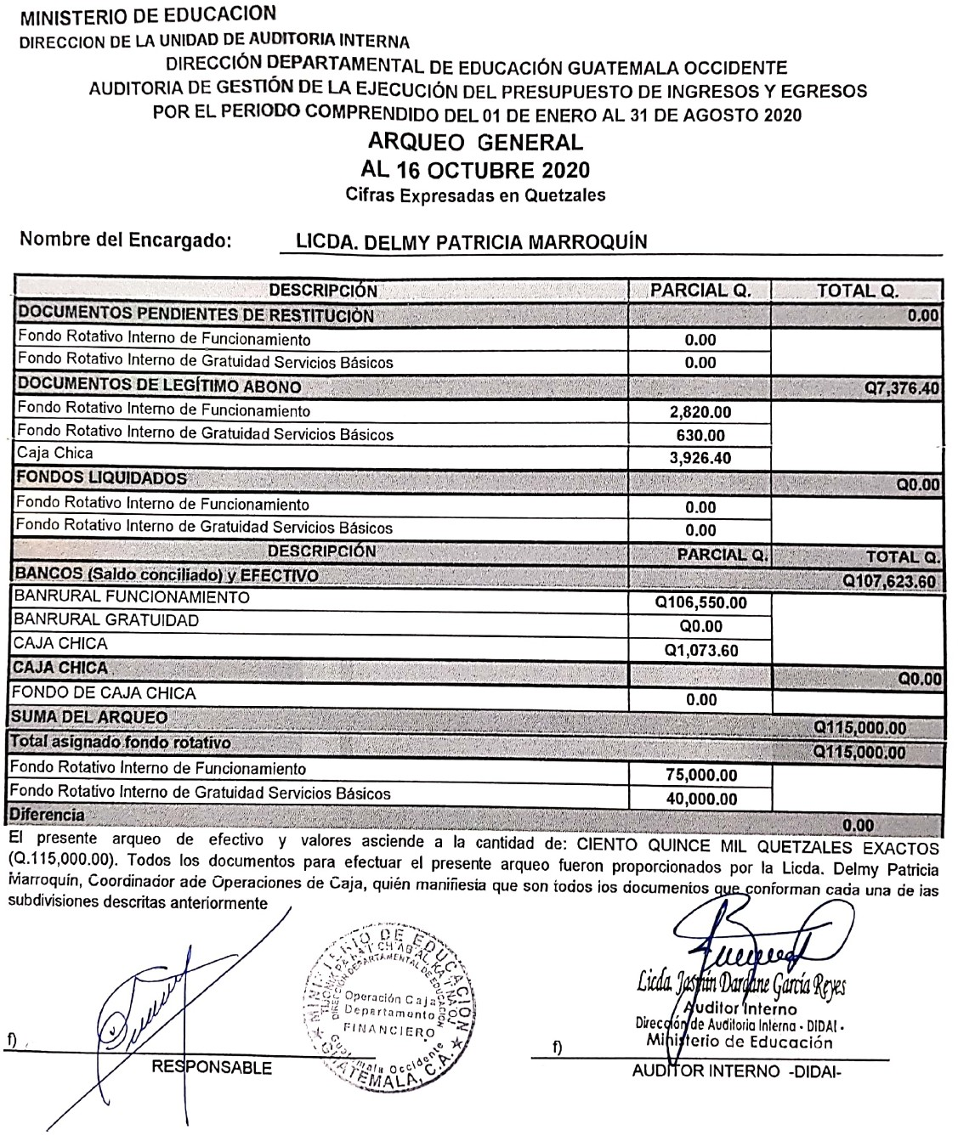

ARQUEO DE COMBUSTIBLE

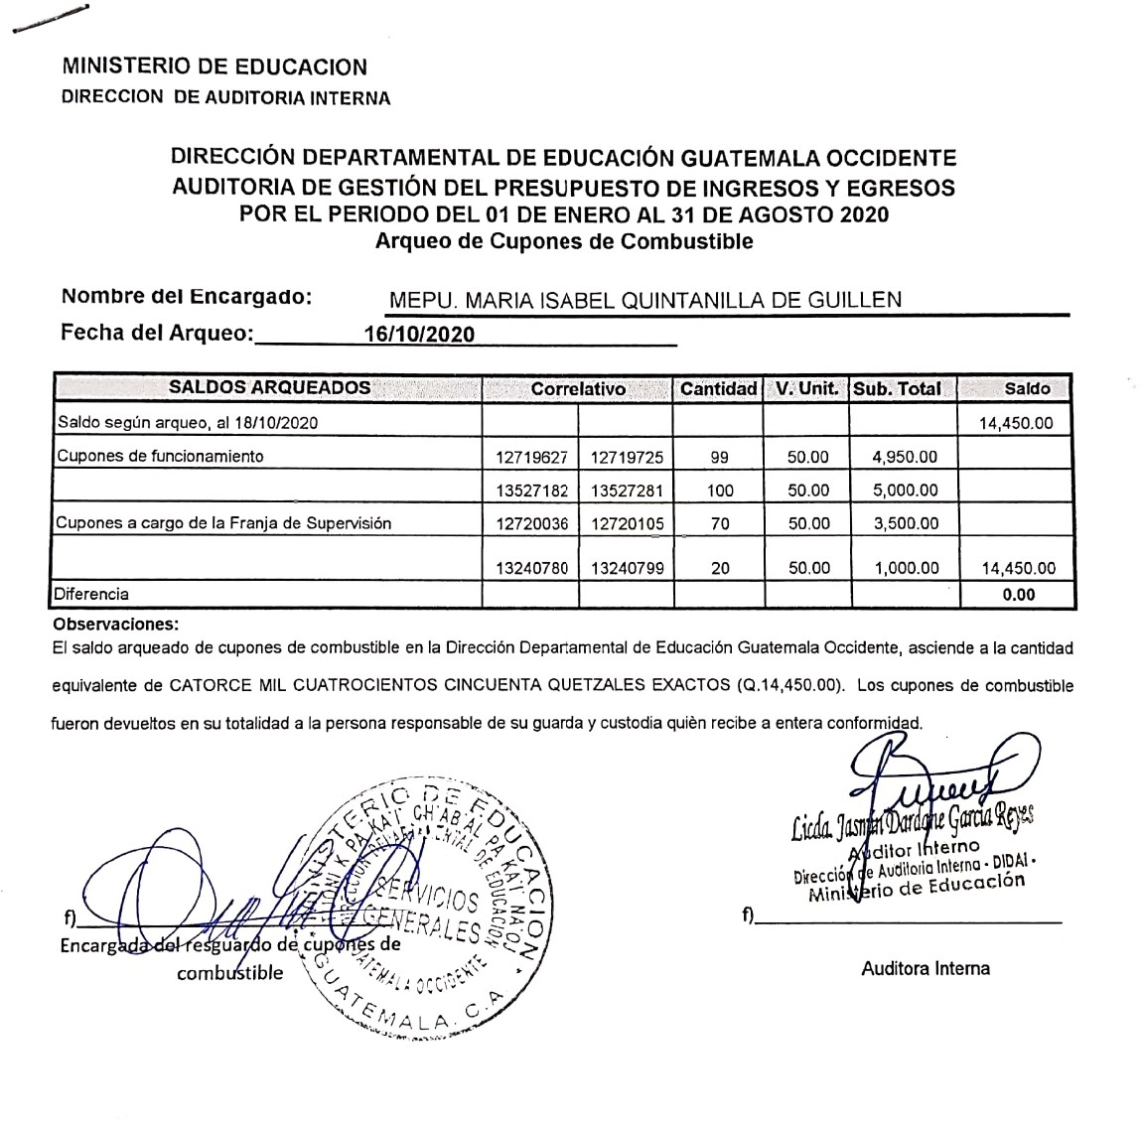

CERTIFICACIÓN DE DOCENTES EN ESTABLECIMIENTOS PÚBLICOS Y ENTREGA DE RECURSOS PARA LOS PROGRAMAS DE APOYO QUE CUENTAN CON OPF

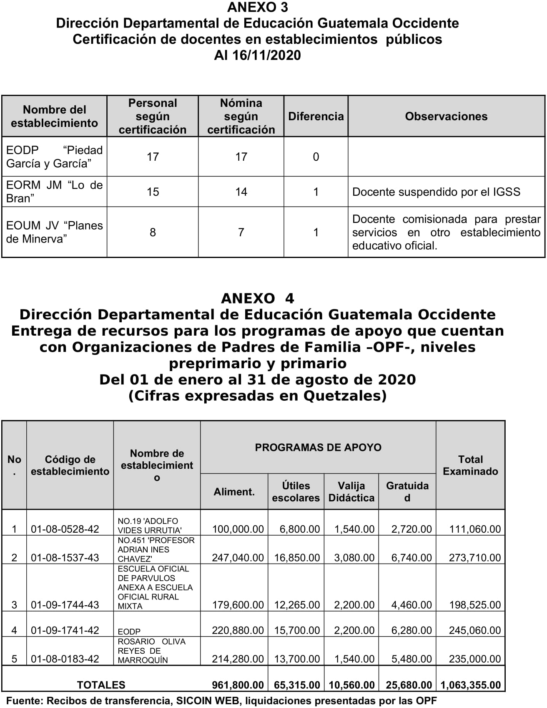

PROGRAMA MANTENIMIENTO Y REMOZAMIENTO FUENTE 52 E INSTITUTOS POR COOPERATIVA

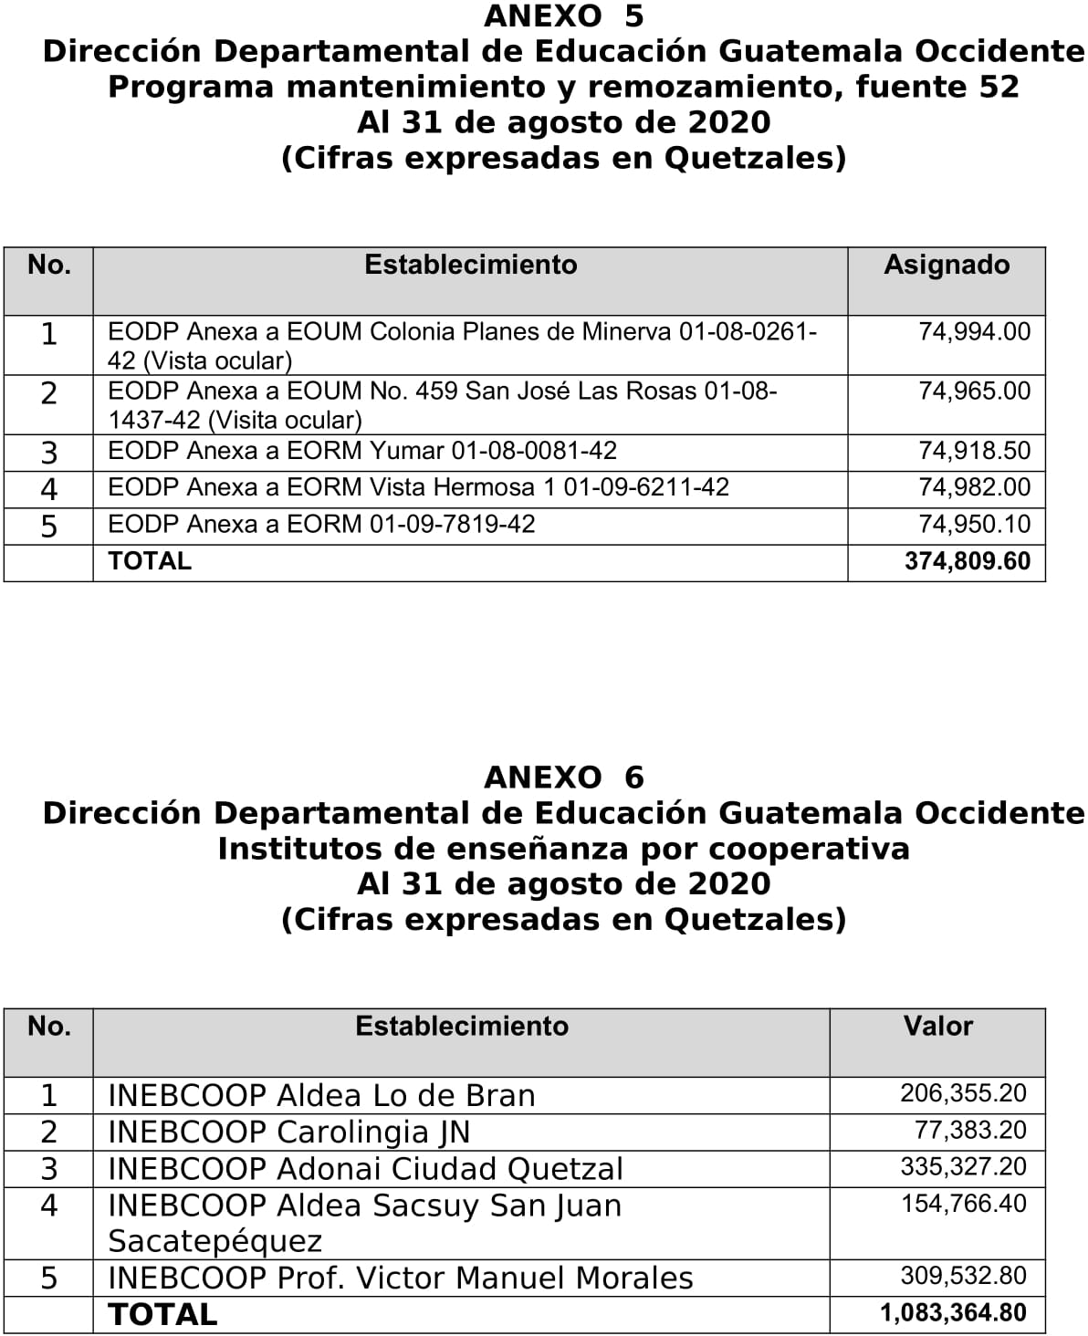

SUELDOS PAGADOS NO DEVENGADOS

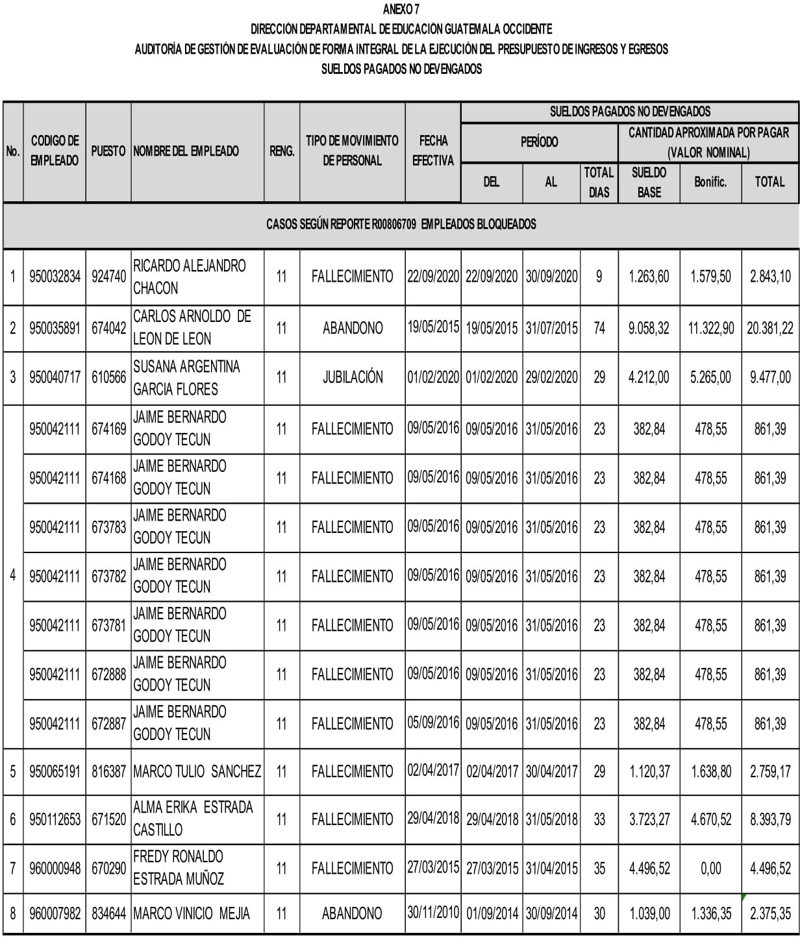

CONTINUACIÓN SUELDOS PAGADOS NO DEVENGADOS

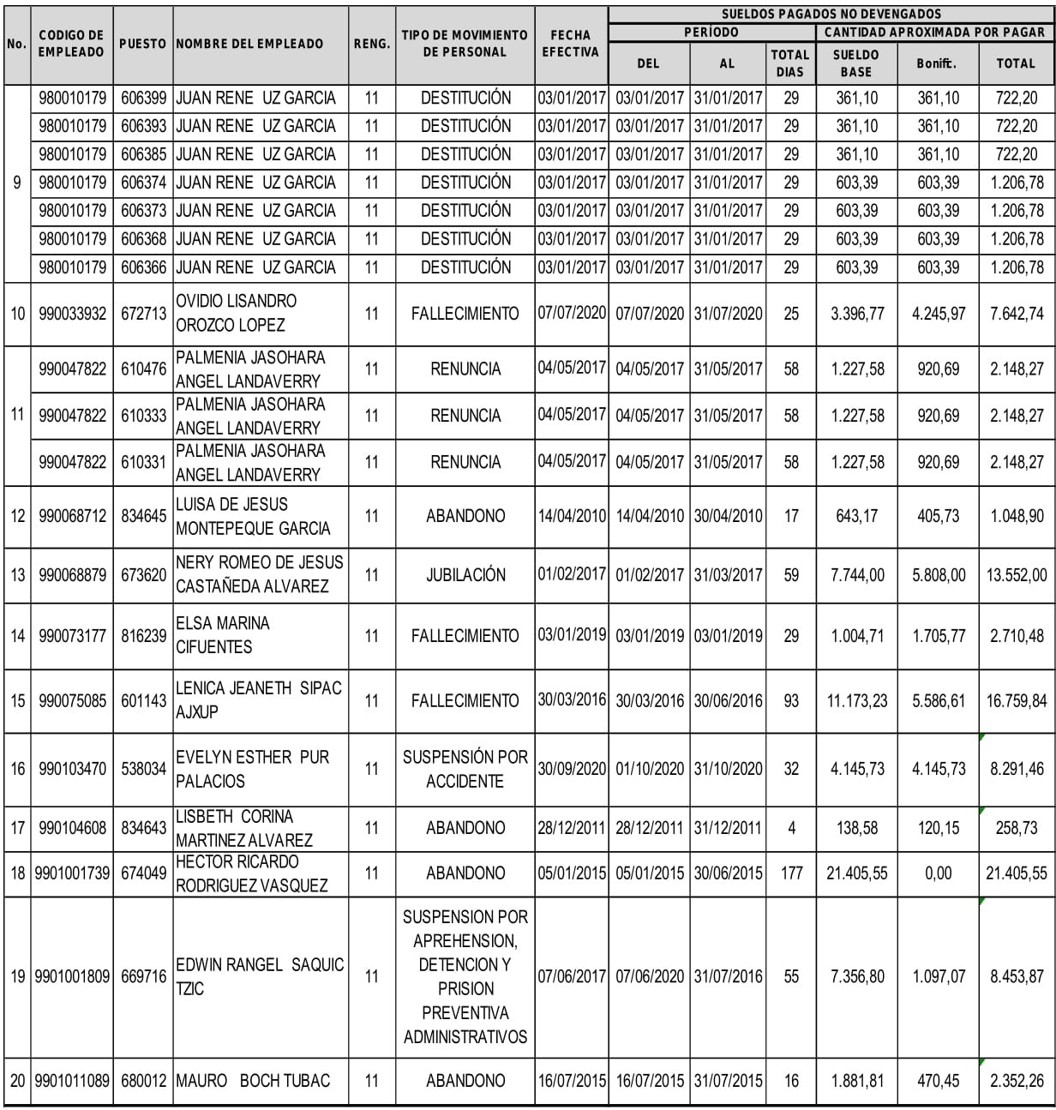

CONTINUACIÓN SUELDOS PAGADOS NO DEVENGADOS

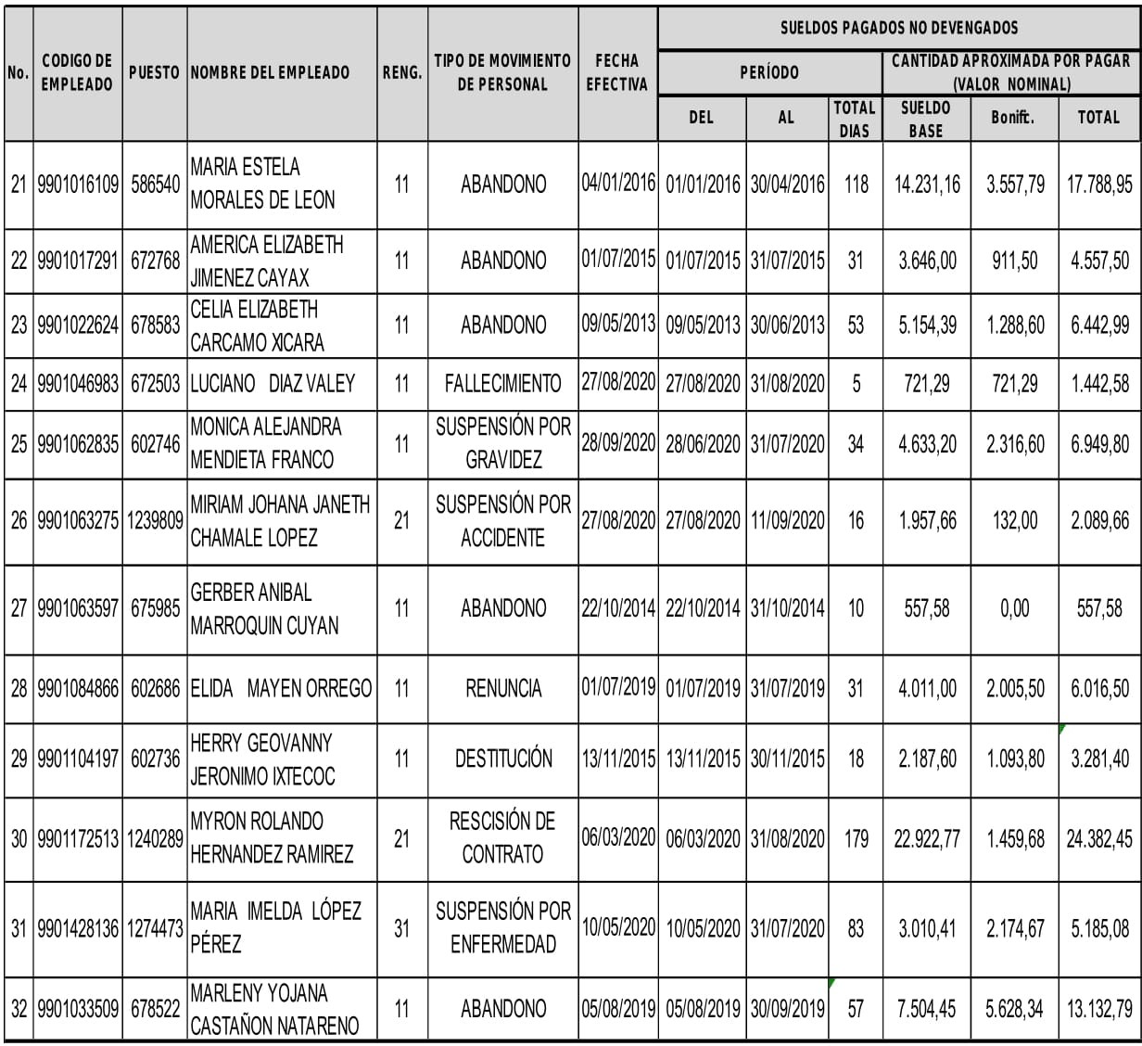

CONTINUACIÓN SUELDOS PAGADOS NO DEVENGADOS

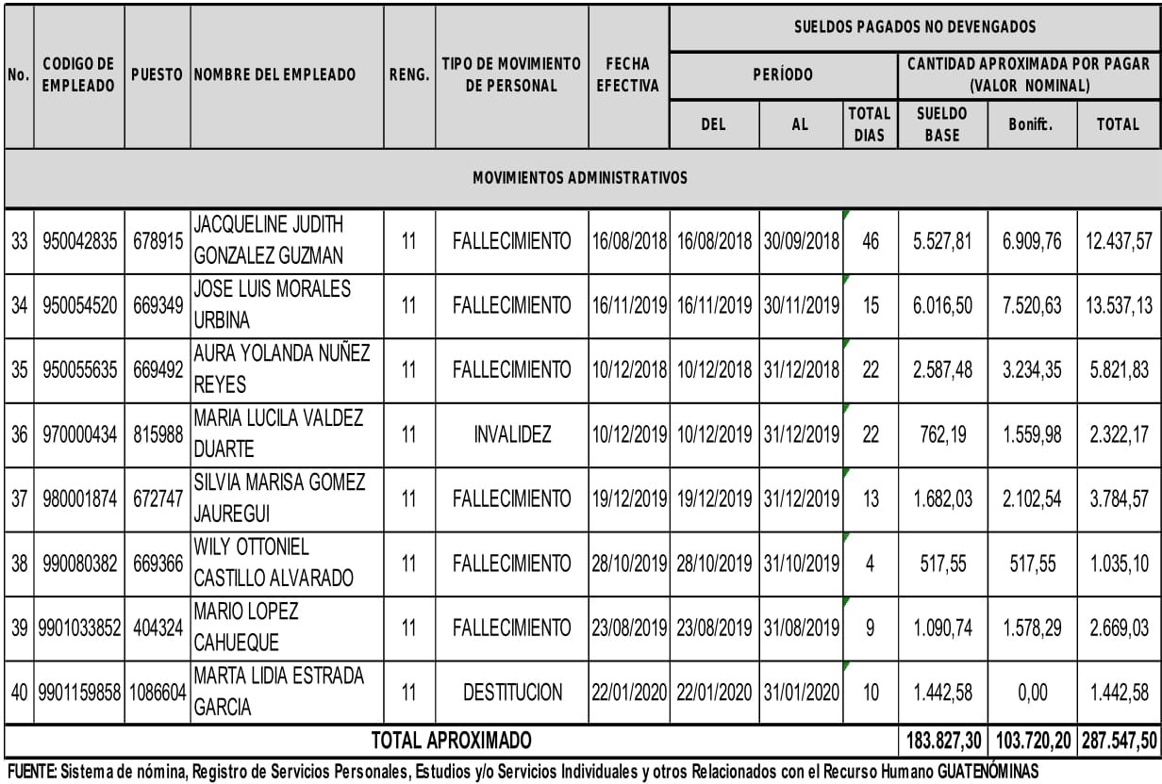

SUELDOS DEVENGADOS NO PAGADOS

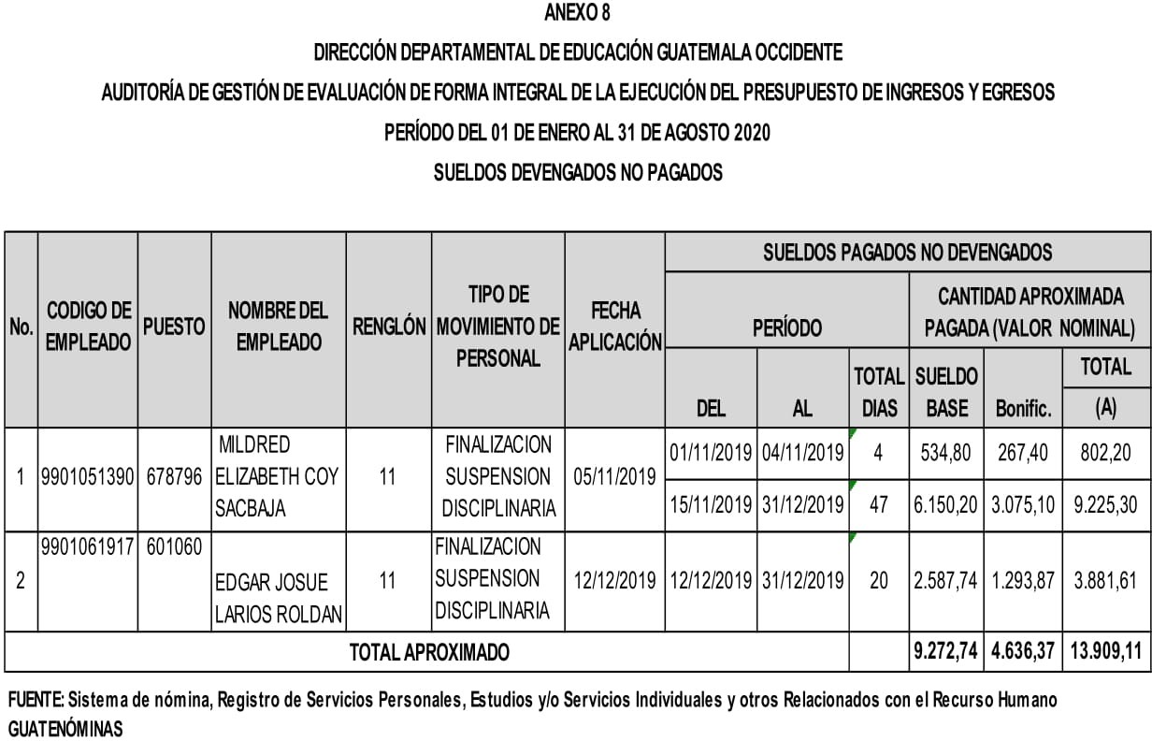

BOLSAS DE ESTUDIO IMPROCEDENTE

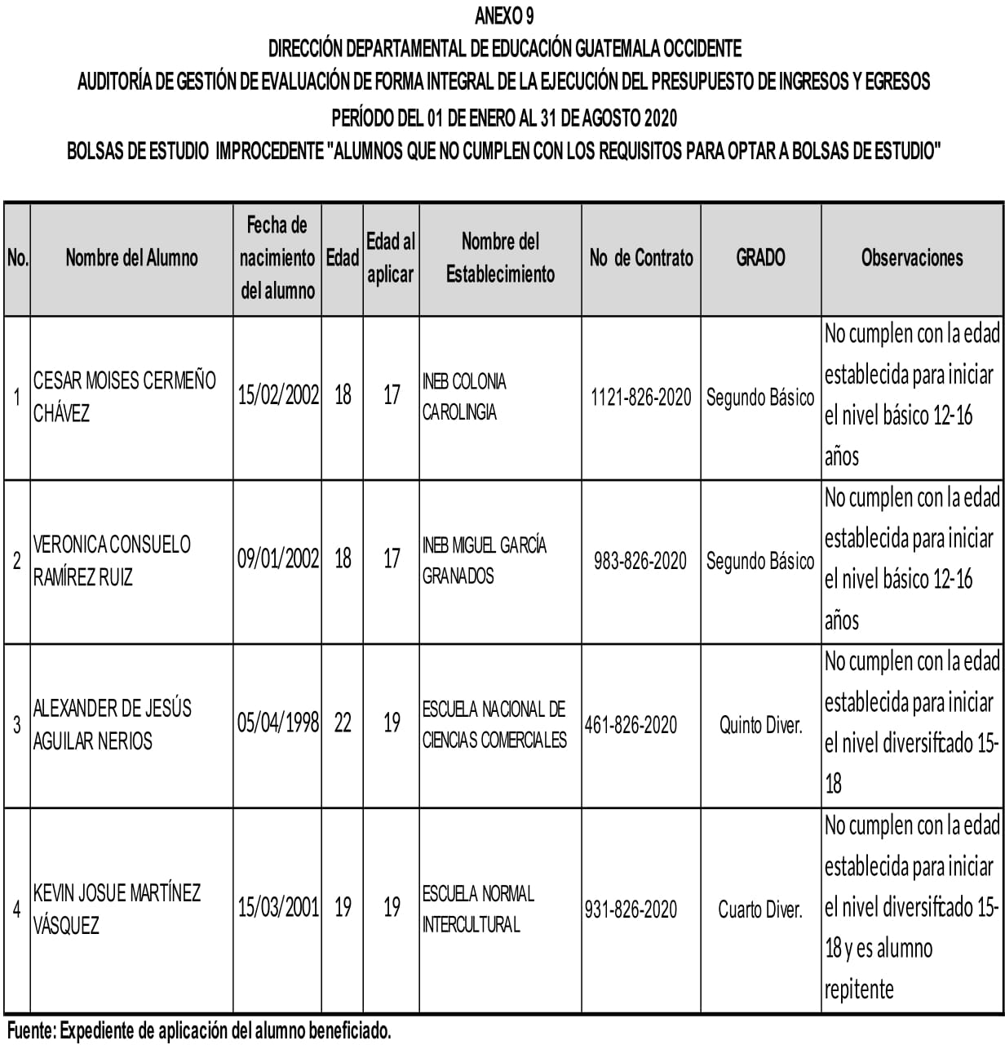

KILOMETRAJE ASIGNADO EN COMISIONES NO SE APEGA A LA DISTANCIA REAL

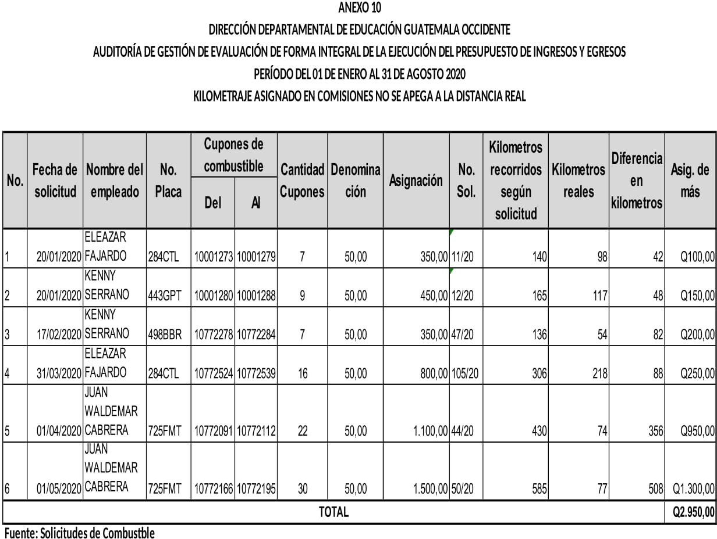

INTEGRACIÓN DE LOS KILOMETROS RECORRIDOS

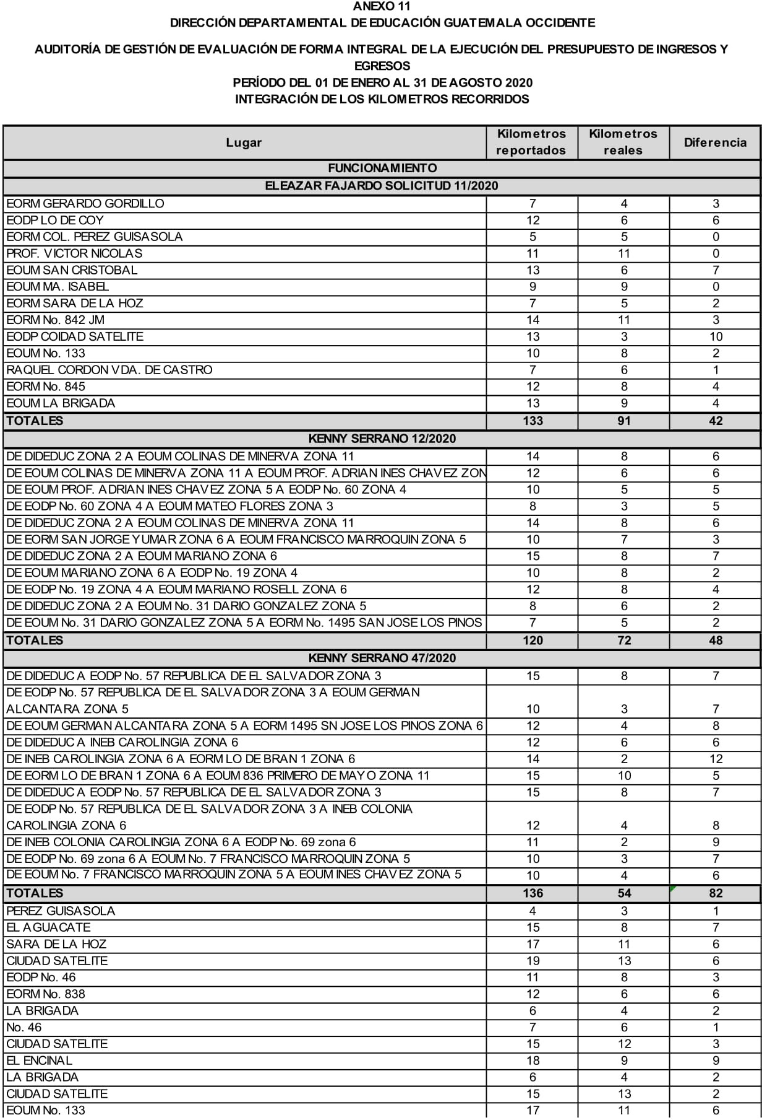

CONTINUACIÓN INTEGRACIÓN DE LOS KILOMETROS RECORRIDOS

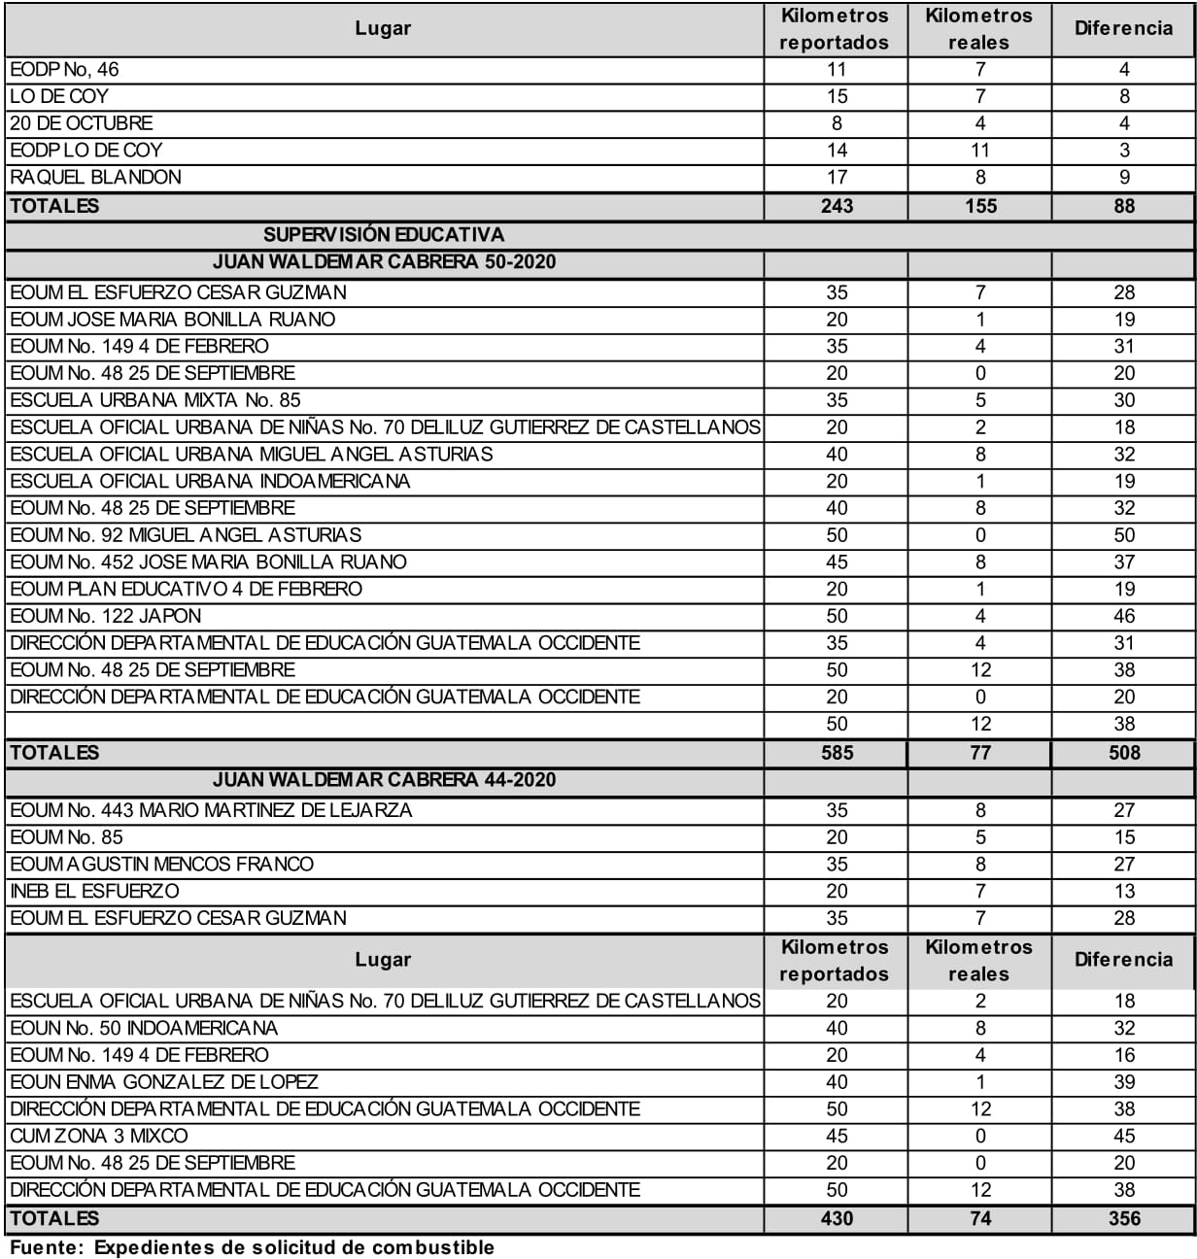

DEFICIENCIAS DETERMINADAS EN CUR DE GASTO

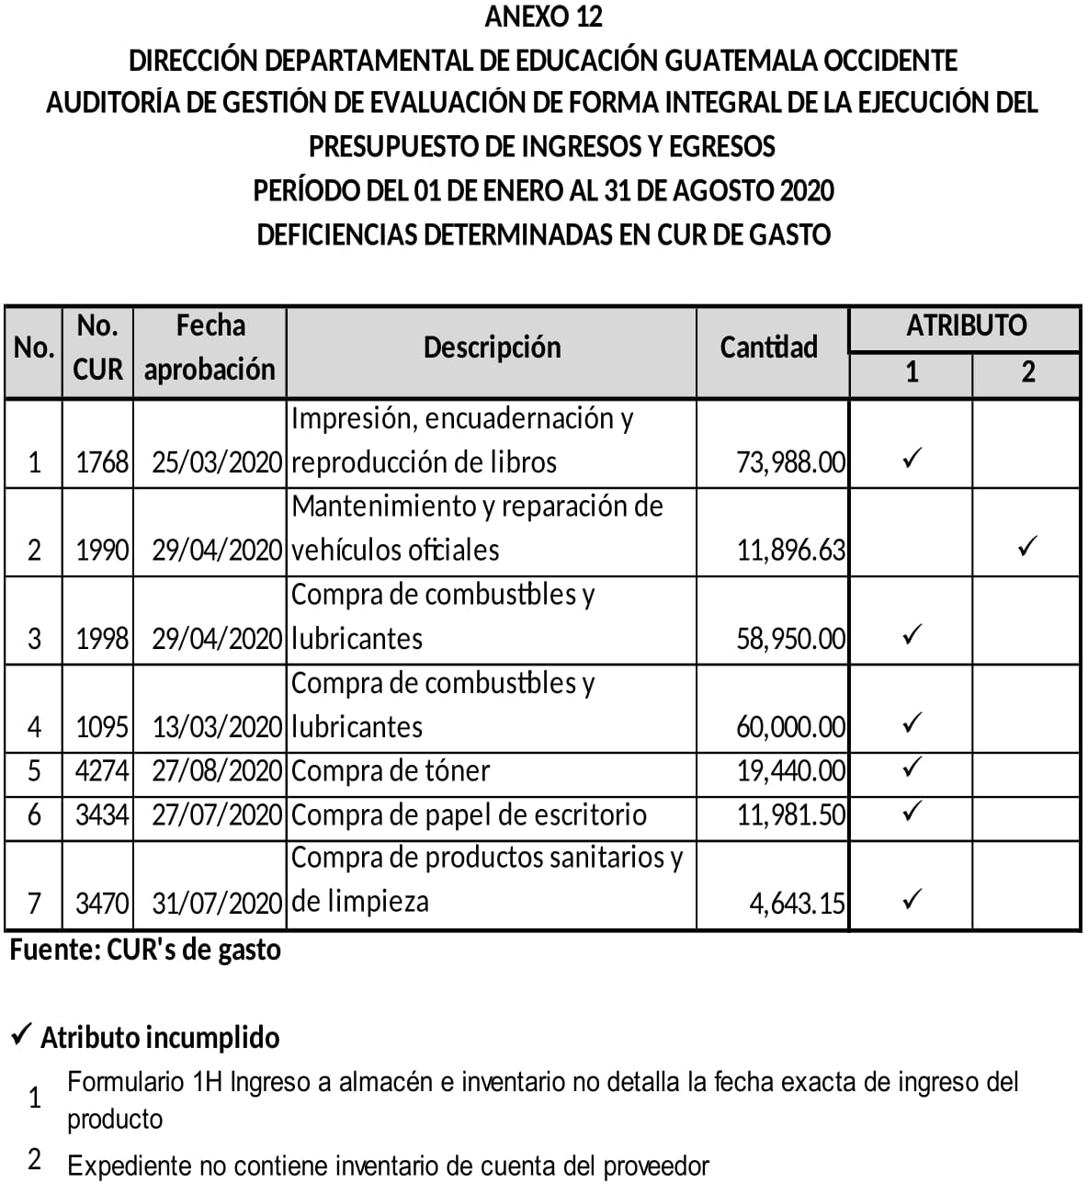

DEFICIENCIAS DETERMINADAS EN MUESTRA SELECCIONADA DE EXPEDIENTES DE COMBUSTIBLE

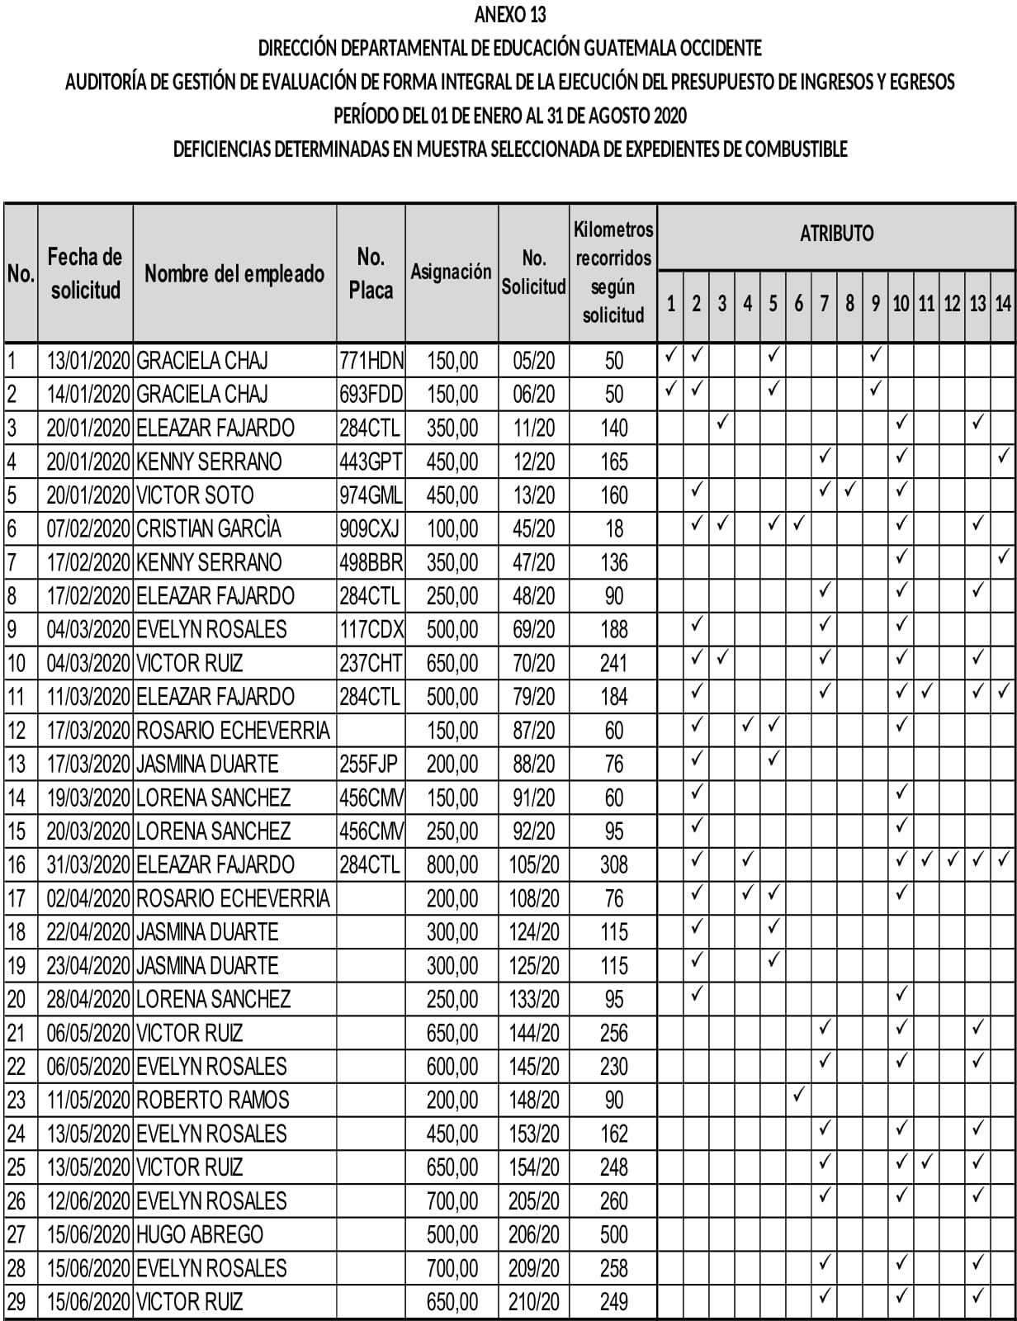

CONTINUACIÓN DEFICIENCIAS DETERMINADAS EN MUESTRA SELECCIONADA DE EXPEDIENTES DE COMBUSTIBLE

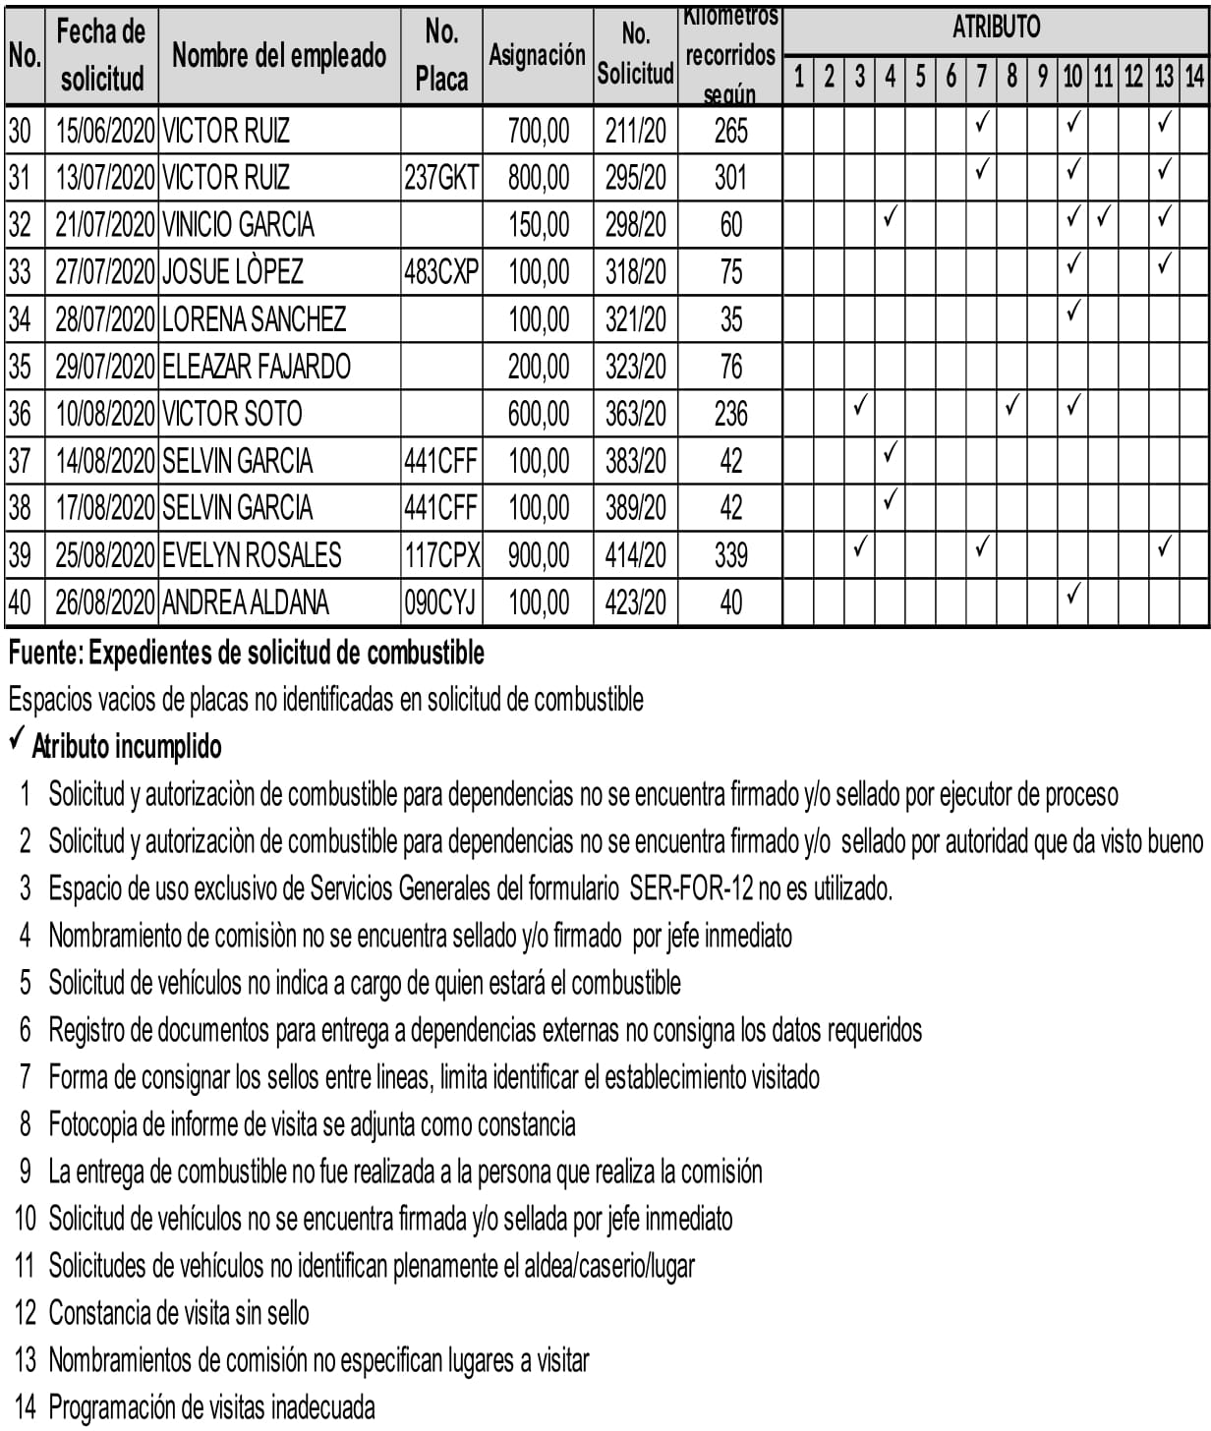

SOLICITUDES Y AUTORIZACIONES DE COMBUSTIBLE SIN DOCUMENTOS DE RESPALDO Y/O NO CORREGIDAS

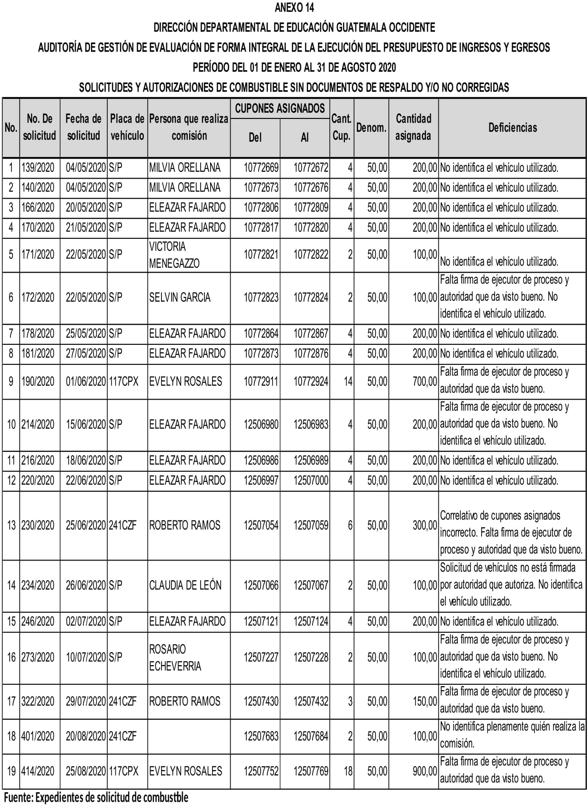

CARENCIA DE CUESTIONARIO SOCIOECONÓMICO EN EXPEDIENTES DE ALUMNOS BECADOS POR CAPACIDADES DIFERENTES

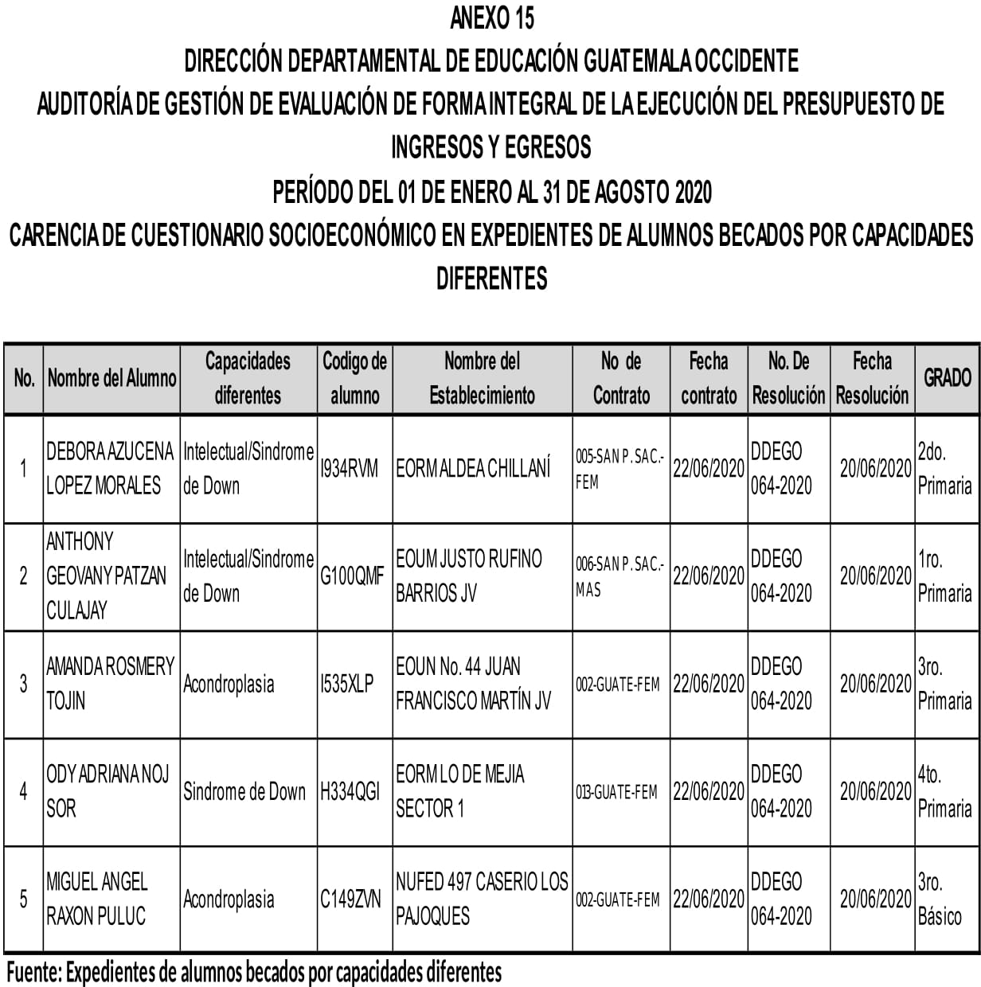

DEFICIENCIAS DETERMINADAS EN -OPF-

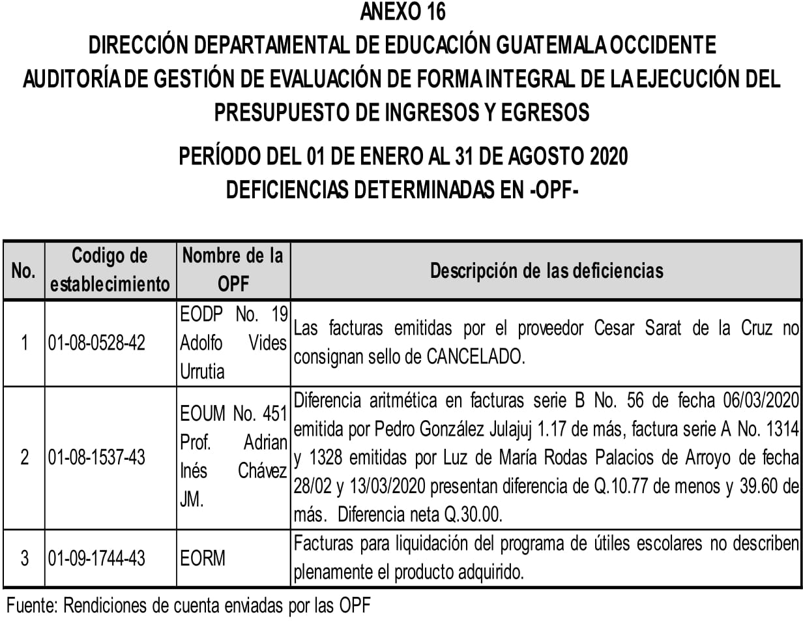

FALTA DE DOCUMENTOS QUE COMPRUEBEN LA LIQUIDACIÓN DE ALGUNOS PROGRAMAS DE APOYO

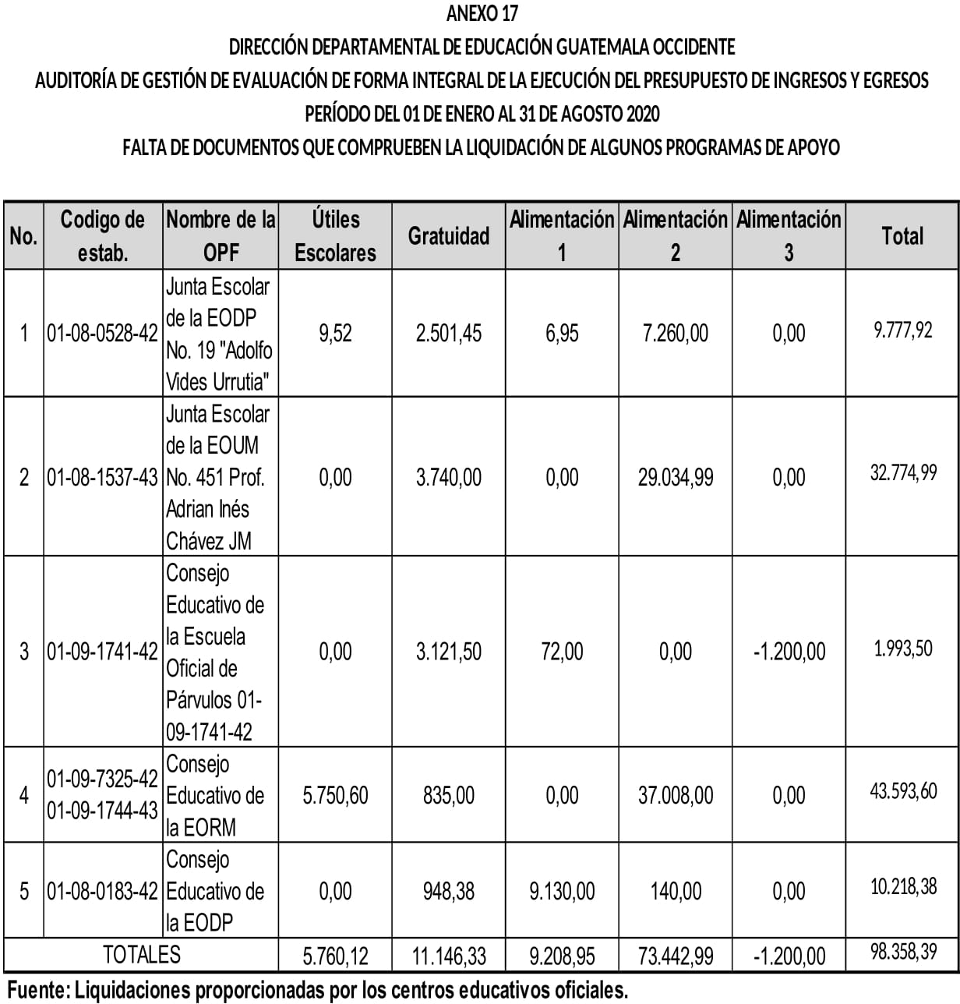

DEFICIENCIAS EN REVISIÓN EXPEDIENTES FRANJA DE SUPERVISIÓN EDUCATIVA

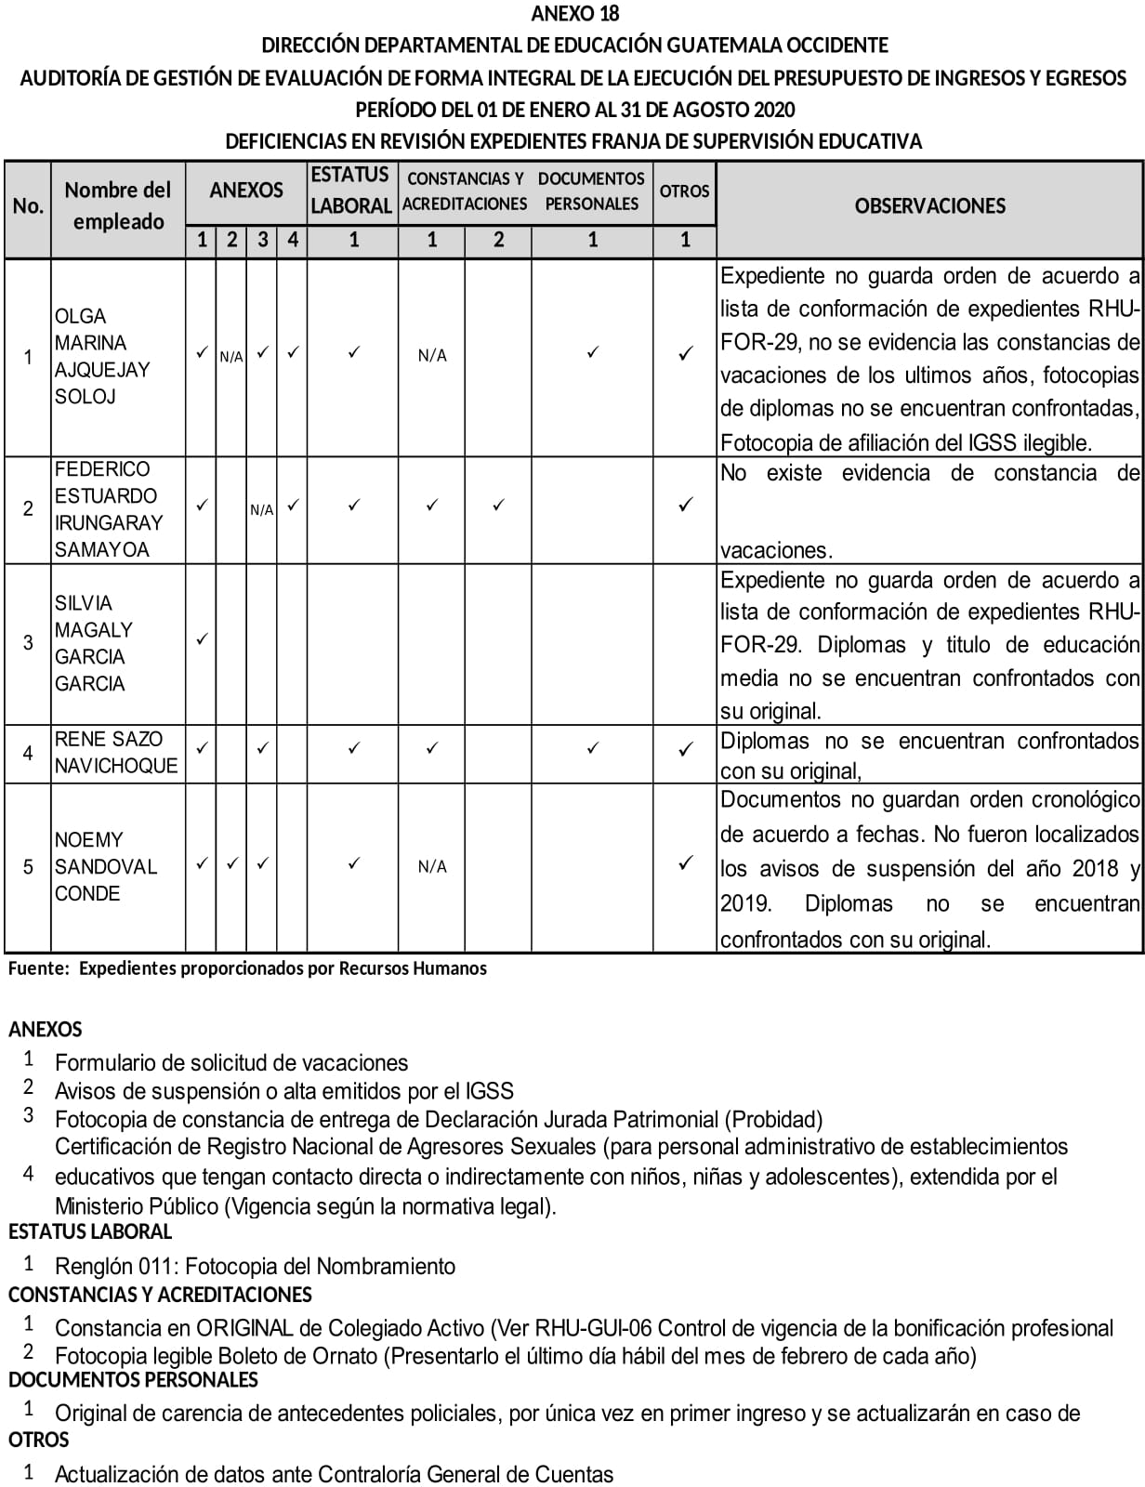

DEFICIENCIAS EN REVISIÓN DE EXPEDIENTES PERSONAL DOCENTE

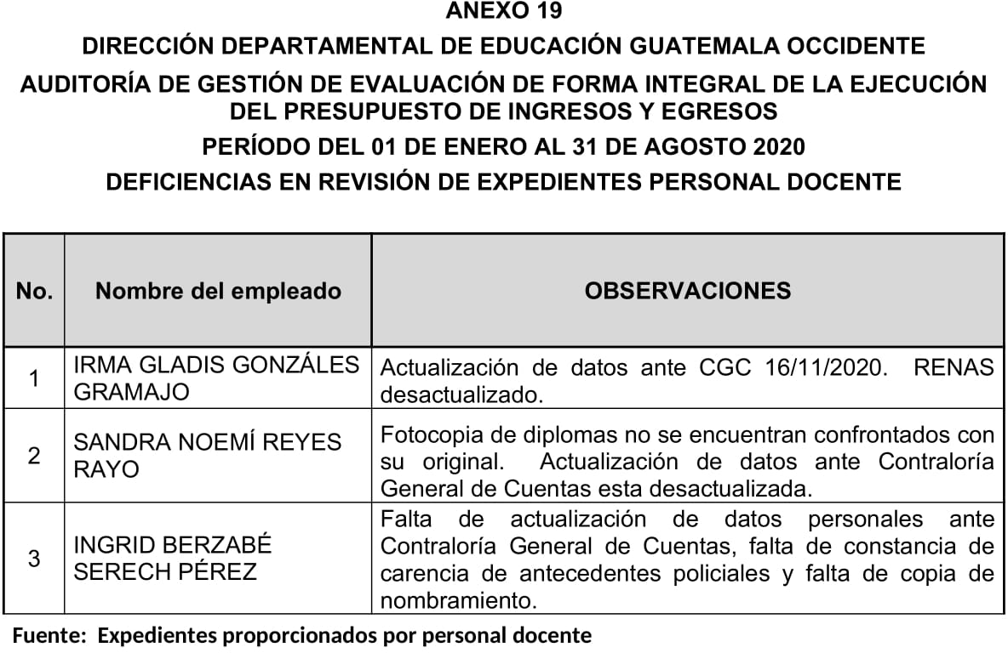

CARENCIA DE DOCUMENTOS EN EXPEDIENTES DE MOVIMIENTO DE PERSONAL

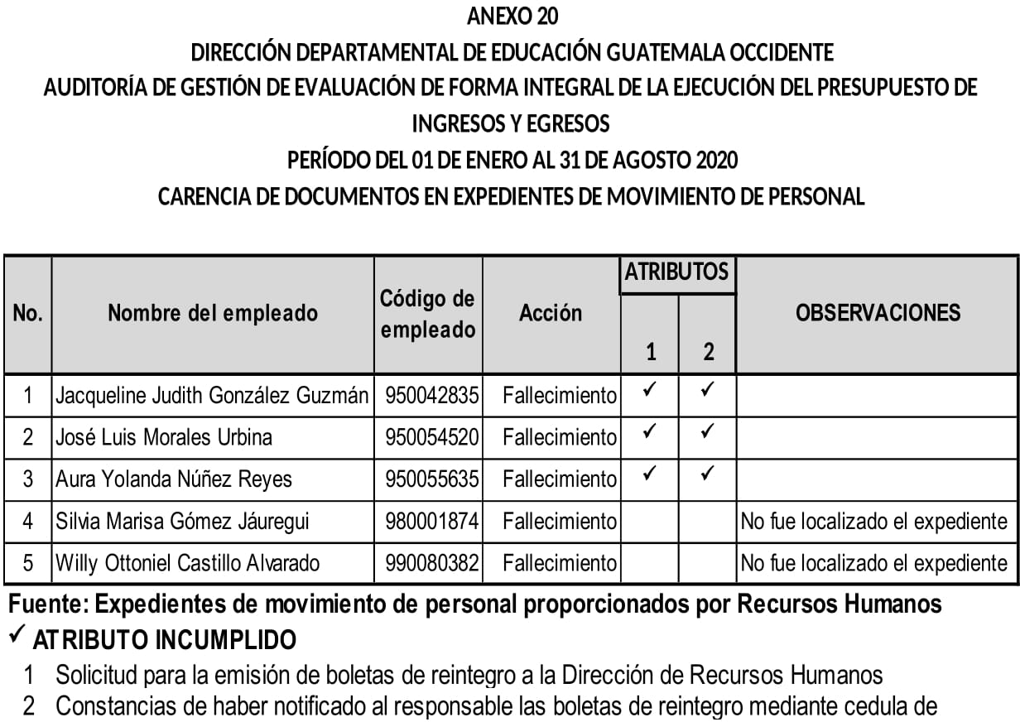

CARENCIA DE DOCUMENTOS EN EXPEDIENTES DE BLOQUEO DE SALARIO

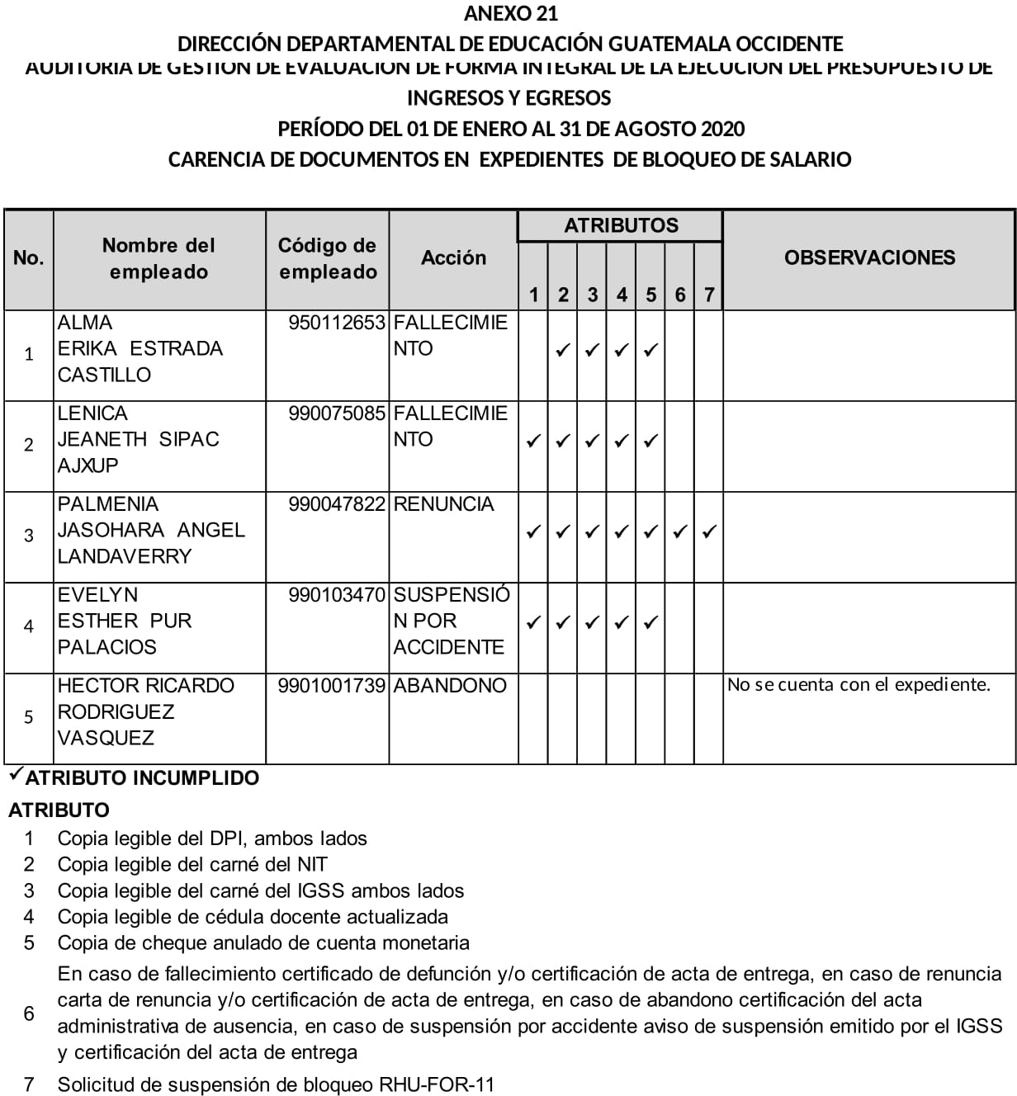

FALTA DE DOCUMENTOS EN EXPEDIENTES DE APLICACIÓN DE SUBVENCIÓN DE INSTITUTOS POR COOPERATIVA

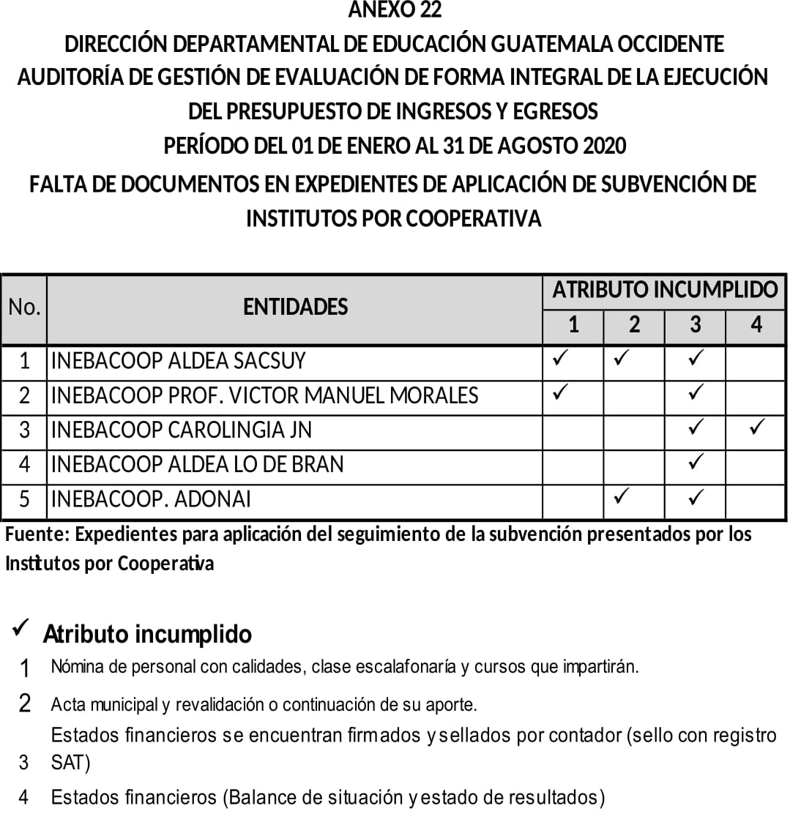

MOVIMIENTOS DE PERSONAL QUE NO ESTABLECEN FECHA EFECTIVA DE MOVIMIENTO Y/O LA FECHA DE MOVIMIENTO NO COINCIDE CON SECUENCIA DE PAGOS

